Załącznik
do Uchwały Nr VII/52/15
Rady Gminy Osieck
z dnia 10.09.2015 r
Strategia Rozwoju Lokalnego Gminy Osieck na LAta 2015-2023
OSIECK, WRZESIEŃ 2015 r.

Spis treści

1. Wprowadzenie 4
1.1. Przesłanki do opracowania strategii 4
1.2. Metodyka i tryb prac 5
1.3. Obszar, zakres i czas realizacji dokumentu 7
2. Podsumowanie realizacji „Planu Rozwoju Lokalnego Gminy Osieck na lata 2008-2015” 8
3. Analiza uwarunkowań rozwoju Gminy Osieck 11
3.1. Położenie geograficzno-administracyjne 11
3.2. Historia 13
3.3. Środowisko przyrodnicze 15
3.4. Zagospodarowanie przestrzenne 18
3.5. Infrastruktura techniczna 20
3.6. Demografia 27
3.7. Edukacja 35
3.8. Kultura, folklor, sport i turystyka 39
3.9. Pomoc społeczna i ochrona zdrowia 44
3.10. Organizacje pozarządowe 47
3.11. Rynek pracy i przedsiębiorczość 50
3.12. Finanse 55
4. Analiza SWOT 59
5. Badanie ankietowe 65
5.1. Charakterystyka grupy respondentów uczestniczących w badaniu 66
5.2. Ocena aktualnej sytuacji Gminy 69
5.3. Szanse i zagrożenia rozwojowe Gminy 71
5.4. Projekty do zrealizowania przez Gminę w latach 2015-2023 73
6. Misja i wizja rozwoju Gminy Osieck 75
6.1. Misja 75
6.2. Wizja rozwoju 76
6.3. Cele strategiczne i operacyjne 77
6.4. Zadanie realizujące strategię 79
7. Źródła finansowania zadań realizacyjnych 90
8. System wdrażania i aktualizacji oraz sposoby monitorowania, oceny i komunikacji społecznej 95
8.1. System wdrażania i aktualizacji strategii 95
8.2. Zasady i tryb monitoringu strategii 98
8.3. Zasady i tryb ewaluacji strategii 99
8.4. Komunikacja społeczna 99
9. Zgodność strategii z dokumentami wyższego rzędu 101

Wprowadzenie

Przesłanki do opracowania strategii
„Strategia Rozwoju Lokalnego Gminy Osieck na lata 2015-2023” jest koncepcją przyszłości - planem,
w którym zawarte są cele, kierunki i odpowiednio rozłożone w czasie działania odnoszące się do właściwego funkcjonowania Gminy w przyszłości, pomimo zmian, które na przestrzeni lat zachodzą
w sferze społecznej, kulturowej i gospodarczej. Odpowiednie planowanie strategiczne jest jednym
z podstawowych warunków sprawnego zarządzania jednostką samorządu terytorialnego, gdyż
w znaczny sposób przyczynia się ono do efektywnego gospodarowania posiadanymi zasobami
i pomaga w przewidywaniu problemów rozwojowych oraz pozwala na odpowiednie reagowanie
w takich sytuacjach.
Dnia 24.06.2008 roku Uchwałą nr XV/90/08 Rady Gminy przyjęto „Plan Rozwoju Lokalnego Gminy Osieck na lata 2008-2015”. Dokument ten umożliwił uporządkowanie planowanych zadań realizacyjnych i celów rozwojowych, co wielokrotnie pozwoliło uniknąć realizacji projektów ad hoc.
W 2014 roku związku ze zbliżającym się końcem obowiązywania planu władze Gminy zdecydowały się na ponowne usystematyzowanie przewidywanych kierunków działań, tak aby stanowiły logiczny ciąg i odpowiednio wkomponowały się w nakreśloną wizję rozwoju.
Dodatkowo, za inne przyczyny opracowania nowej strategii można uznać:
- realizację większości przewidywanych zadań zawartych w „Planie Lokalnego Rozwoju Gminy Osieck na lata 2008-2015”,
- nowy okres programowania w Unii Europejskiej i wiążąca się z tym zmiana kierunków polityki oraz reguł i zakresu wsparcia dla podmiotów lokalnych,
- chęć wykorzystania doświadczenia związanego z realizacją projektów zebranego na przestrzeni ostatnich lat,
- aktualizację w dokumentach krajowych i regionalnych w zakresie polityki regionalnej, rozwoju gospodarczego, zagospodarowania przestrzennego,
- zmiany w polityce lokalnej realizowanej przez sąsiednie regiony, miasta i gminy,
- zmiany wewnętrznych i zewnętrznych uwarunkowań funkcjonowania Gminy,
- przemiany społeczne, a w szczególności zmiany w oczekiwaniach i aspiracjach mieszkańców,
- zmiany w strukturze demograficznej Gminy.
W tym miejscu należałoby również wspomnieć, że zgodnie z Dyrektywą Unii Europejskiej, każda jednostka samorządowa powinna opierać swoje działania inwestycyjne współfinansowane ze środków unijnych na strategii lokalnego rozwoju, co istotnie przyczynia się do zwiększenia rangi dokumentu
i sprawia, że jest on w codziennym użytku władz Gminy.

Metodyka i tryb prac
Obecna strategia opracowana została metodą ekspercko-partycypacyjną. Podczas jej tworzenia uwzględniono warstwę analityczną i konsultacyjną.
Warstwą analityczną objęto:
- analizę lokalnego dorobku przedmiotowej literatury opisującej inwestycje i rozwój Gminy,
- zebranie dostępnych informacji statystycznych znajdujących się w bazie Głównego Urzędu Statystycznego,
- zebranie informacji statystycznych z Urzędu Gminy oraz jednostek podporządkowanych,
- przegląd dostępnych i cytowanych informacji w zakresie prognozy rozwoju gospodarczego
i społecznego różnych regionów Polski,
- analizę „Długookresowej Strategii Rozwoju Kraju - Polska 2030” i planów rozwoju Województwa Mazowieckiego, w tym rozwoju opartego o absorpcję środków unijnych
z perspektywy finansowej na lata 2014-2020.
Warstwą konsultacyjną objęto:
- analizę warsztatową obecnie obowiązujących dokumentów strategicznych Gminy, celem uzyskania odpowiedzi na pytania:
- W jakim zakresie są one aktualne i adekwatne do celu i zakresu nowej strategii?
- W jakim trybie postawione cele powinny zostać komunikowane mieszkańcom Gminy?
- W jakim zakresie nowa strategia będzie impulsem do aktualizacji innych dokumentów strategicznych?
- warsztaty z udziałem przedstawicieli środowisk Gminy, w tym: przedsiębiorców, przedstawicieli administracji samorządowej, jednostek podległych samorządowi, przedstawicieli organizacji pozarządowych oraz sołtysów. Ich celem było uzyskanie m.in. odpowiedzi na pytania:
- Jakie są oczekiwania i preferencje mieszkańców Gminy w zakresie inwestycji?
- Jakie bariery w rozwoju identyfikowane przez wskazane osoby mają priorytetowe znaczenie i mogą zostać wyeliminowane przez Gminę?
- przeprowadzenie ankiety z 163 mieszkańcami Gminy.
„Strategia Rozwoju Lokalnego Gminy Osieck” opracowana została przy udziale licznych jednostek organizacyjnych oraz społeczności lokalnej. Połączenie doświadczenia w realizacji działań na przestrzeni ostatnich lat oraz zebranie oczekiwań społeczności Gminy Osieck powoduje, iż nie jest to dokument narzucający wolę władzy lokalnej, lecz jest on wynikiem wspólnie wypracowanego konsensusu. Efektem powyższego działania będzie większe utożsamianie się mieszkańców ze stworzoną koncepcją rozwoju. Właściwie przeprowadzony proces tworzenia dokumentu i konsultacji społecznych może skutkować także wspólnymi inicjatywami i działaniami różnego rodzaju instytucji, przedsiębiorców oraz samych mieszkańców.
Główne etapy procesu opracowywania strategii zostały zebrane i przedstawione na poniższym schemacie.
Rysunek 1. Etapy procesu opracowywania strategii
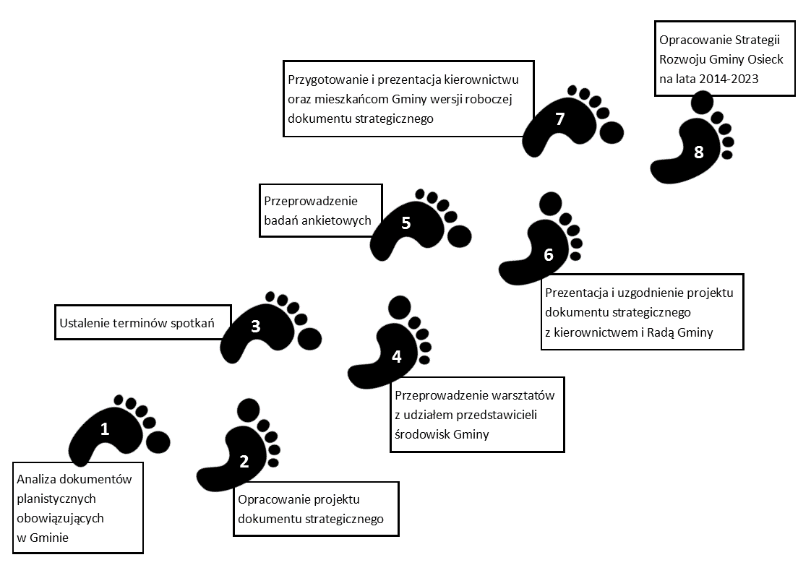
Źródło: opracowanie własne
Przyjęcie metody ekspercko-partycypacyjnej wiązało się z następującymi zadaniami po stronie Gminy i doradcy:
- Gmina:
  - udostępnienie kompletnej listy materiałów literatury lokalnej,
  - zapewnienie dostępności pracowników administracji samorządowej,
  - zapewnienie dostępności pomieszczeń na spotkania z pracownikami administracji samorządowej i spotkania z mieszkańcami,
  - sprawne opiniowanie produktów prac przygotowanych przez doradcę.
- Doradca:
  - przygotowywanie dokumentów propozycji strategii i treści merytorycznej ankiet
i materiałów warsztatowych,
  - przeprowadzenie warsztatów i konsultacji społecznych,
  - naniesienie uwag Gminy do przygotowanych propozycji prac.

Obszar, zakres i czas realizacji dokumentu
Strategia rozwoju obejmuje swoim zasięgiem całą Gminę Osieck wraz z wszystkimi jej mieszkańcami
i podmiotami działającymi na jej terenie. Skupia się ona na wielu obszarach działania. Nie ogranicza się tylko do ustawowych obowiązków samorządu terytorialnego, ale odpowiada na potrzeby całej społeczności lokalnej.
Zakres czasowy „Strategii Rozwoju Lokalnego Gminy Osieck” odpowiada kolejnemu okresowi programowania przyjętemu w Unii Europejskiej, tzn. obejmuje lata 2014-2020 oraz dodatkowe 3 lata przeznaczone na dokończenie i rozliczenie inwestycji, których realizacja wspierana będzie z funduszy strukturalnych.

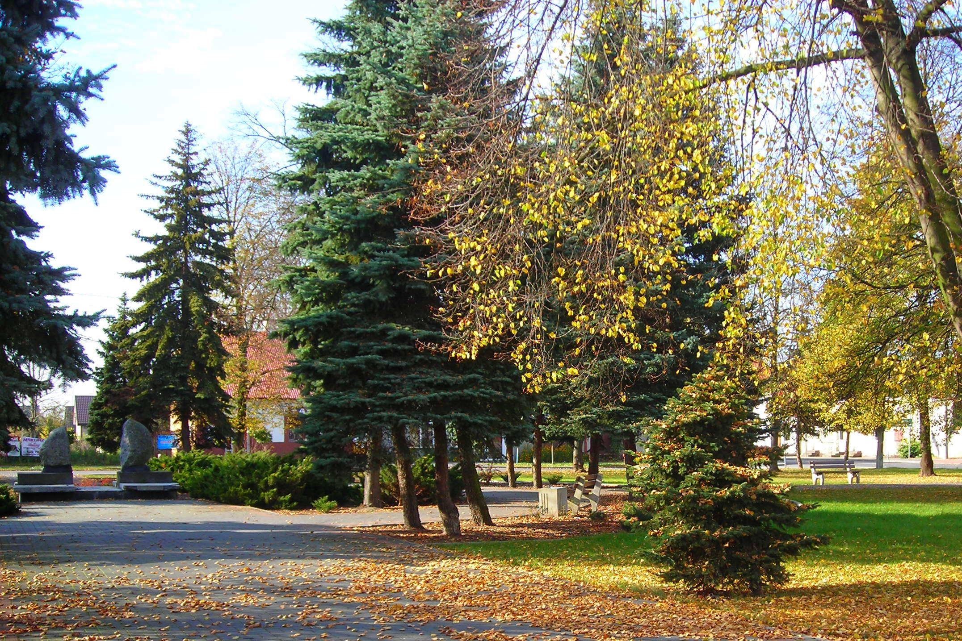

Podsumowanie realizacji „Planu Rozwoju Lokalnego Gminy Osieck na lata 2008-2015”

W latach 2008-2015 zrealizowano wiele inwestycji, które przyczyniły się do poprawy warunków bytowych mieszkańców oraz rozwoju samej Gminy. W poniższej tabeli podsumowano zrealizowane inwestycje i zadania oraz przyporządkowano je do celów strategicznych nakreślonych w „Planie Rozwoju Lokalnego Gminy Osieck na lata 2008-2015”.
Tabela 1. Zrealizowane projekty i zadania w latach 2008-2015
Cel strategiczny: Zapewnienie wysokiego poziomu życia oraz aktywizacja kreatywnego i odpowiedzialnego społeczeństwa.
- Poprawa stanu technicznego istniejących dróg i rozbudowa sieci dróg.
- Modernizacja drogi w Nowych i Starych Kościeliskach
- Modernizacja ulic Rynek i Targowa w Osiecku
- Budowa nawierzchni asfaltowej na drodze powiatowej w Natolinie
- Remont nawierzchni drogowej w Górkach
- Zakup działki pod drogę w Augustówce
- Inne drobne remonty dróg gminnych
- Przebudowa drogi wraz z placem parkingowym przy cmentarzu
- Przebudowa placu postojowo-manewrowego przed budynkiem wiejskim w Augustówce
- Przebudowa chodników w ciągu drogi wojewódzkiej nr 805 w Osiecku
- Modernizacja mostu w Pogorzeli
- Modernizacja oświetlenia ulicznego w Osiecku

- Uporządkowanie gospodarki wodno-ściekowej.
- Budowa sieci wodociągowych w Augustówce, Wójtowiźnie, Osiecku
- Budowa zbiorczej gminnej oczyszczalni ścieków i sieci kanalizacji sanitarnej
z przyłączami w Osiecku
- Budowa sieci kanalizacji sanitarnej w Pogorzeli
- Budowa przydomowych, biologicznych oczyszczalni ścieków
- Rozbudowa i przebudowa stacji uzdatniania wody w Osiecku
- Rozwój społeczeństwa informacyjnego.
- Budowa infrastruktury szerokopasmowego dostępu do sieci internetowej
- Stworzenie zintegrowanych baz wiedzy o Mazowszu
- Upowszechnienie kultury i aktywnego trybu życia.
- Realizacja Programu Integracji Społecznej
- Wspieranie obchodów, imprez, festynów integracyjnych
- Poprawa bezpieczeństwa zbiorowego i osobistego mieszkańców.
- Zakup aparatów powietrznych dla OSP Osieck
- Dofinansowanie zakupu samochodu policyjnego dla Komendy Powiatowej Policji
- Przeciwdziałanie patologiom i wykluczeniu społecznemu.
- Pomoc materialna i finansowa w postaci zasiłków osobom potrzebującym
- Zakup komputera oraz organizacja 3 kursów prawa jazdy kat. „B”, 2 kursów komputerowych), kursu obsługi kasy fiskalnej, kursu bukieciarstwa i kurs na wózki widłowe w ramach projektu „Szansa na sukces”
- Przeszkolenie osób do świadczenia usług opiekuńczych dla osób potrzebujących
- Szereg innych działań prowadzonych z dużym naciskiem na pracę socjalną
- Poprawa jakości świadczonych usług i funkcjonowania placówek oświatowych, opieki zdrowotnej, pomocy społecznej i innych budynków publicznych.
- Zakup karetki i noszy na wyposażenie karetki dla SPZOZ Osieck (później przekształconego w NZOZ)
- Doposażenie klasopracowni oraz placu zabaw oddziału przedszkolnego w Szkole Podstawowej w Osiecku (obecnie wchodzącej w skład Zespołu Szkół w Osiecku)
- Modernizacja kotłowni i instalacji centralnego ogrzewania w budynku Urzędu Gminy
w Osiecku
- Poprawa warunków funkcjonowania otoczenia Szkoły Podstawowej w Augustówce
- Modernizacja budynku świetlicy wiejskiej w Augustówce
- Wykonanie posadzki z żywicy epoksydowej w budynku OSP w Osiecku
- Poprawa warunków funkcjonowania otoczenia Zespołu Szkół w Osiecku
- Uporządkowanie zagospodarowania przestrzennego ze szczególnym uwzględnieniem architektury krajobrazu.
- Urządzenie i wyposażenie placu zabaw oraz odnowa terenów zielonych w centrum Osiecka
- Urządzenie terenu placu rekreacyjnego w miejscowości Sobienki
Źródło: dane Urzędu Gminy w Osiecku
Zrealizowane inwestycje wiążą się z wyraźną poprawą warunków życia mieszkańców Gminy Osieck, ponieważ umożliwiają im sprawniejszy dojazd do pracy, rozwiązują istotne problemy gospodarki wodno-ściekowej, a także poprawiają funkcjonalność wielu budynków użyteczności publicznej i ich estetykę. Należy podkreślić, iż dzięki zaangażowaniu lokalnych władz i ich umiejętności pogodzenia interesów wszystkich stron, w Gminie Osieck nastąpił ogromny przeskok cywilizacyjny, który został przyśpieszony dzięki właściwemu wykorzystaniu środków unijnych w latach 2007-2013, kiedy to najwięcej środków przeznaczanych było na budowę i modernizację infrastruktury drogowej oraz infrastruktury technicznej. W nowej perspektywie unijnej na lata 2014-2020 nie będzie możliwe pozyskanie tak dużych kwot na inwestycje tego typu.
Rysunek 2. Plac rekreacyjny w Sobienkach
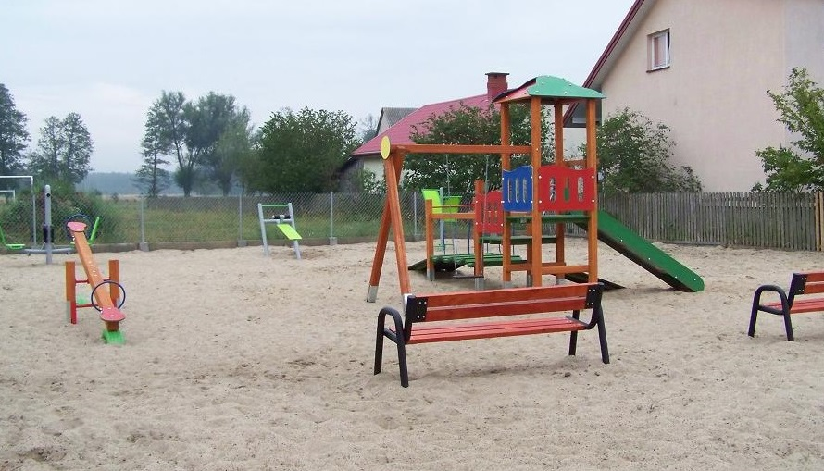
Źródło: Urząd Gminy w Osiecku
Przed Gminą Osieck stoi jeszcze wiele wyzwań rozwojowych, które zostały opisane w niniejszej strategii. Jednakże sukcesy z ostatnich lat pozwalają z optymizmem patrzeć w przyszłość i można mieć pewność, że cele i zadania postawione przez Gminę na lata 2015-2023 uda się zrealizować.

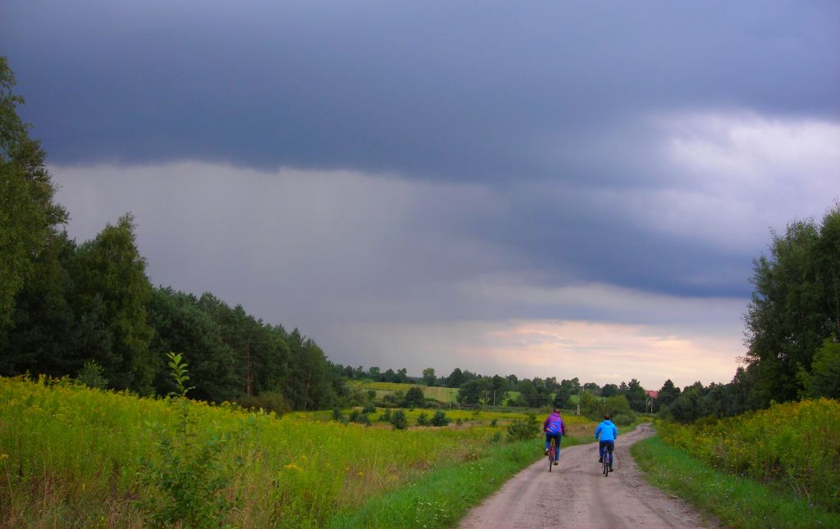

Analiza uwarunkowań rozwoju Gminy Osieck

Położenie geograficzno-administracyjne
Gmina Osieck to Gmina wiejska zlokalizowania w centralnej części województwa mazowieckiego,
w powiecie otwockim. We wcześniejszym podziale terytorialnym kraju, w latach 1975-1998 Gmina Osieck znajdowała się w obrębie województwa siedleckiego, granicząc z nieistniejącym już województwem warszawskim. Obecnie pozostaje ona w zasięgu oddziaływania stołecznej funkcji największego miasta w kraju. Można nawet zaobserwować, że oddziaływanie to przybiera na sile ze względu na szybki rozrost aglomeracji warszawskiej.
Położenie geograficzne Gminy na podstawie współrzędnych geograficznych wynosi 51°58’ szerokości geograficznej północnej oraz 21°25’ długości geograficznej wschodniej.
Rysunek 3. Położenie Gminy Osieck na tle kraju
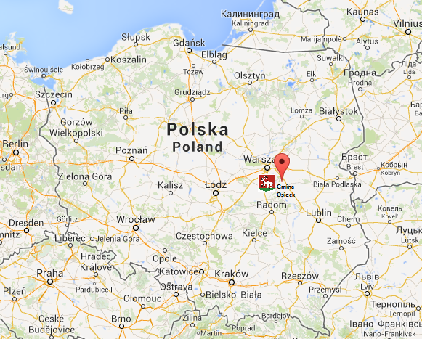
Źródło: maps.google.pl (z modyfikacją)
Gmina od północy graniczy z gminą Celestynów i gminą Kołbiel (obie w powiecie otwockim), od zachodu z gminą Sobienie Jeziory (powiat otwocki), od południa z gminą Garwolin (powiat garwoliński), a od wschodu z gminą Pilawa (powiat garwoliński).
Według danych GUS z roku 2013 Gmina Osieck ma obszar 68 km², co stanowi nieco ponad 11% ogólnej powierzchni powiatu otwockiego (616 km²). Do Gminy należy 13 miejscowości:

- Augustówka
- Czarnowiec
- Górki
- Grabianka
- Lipiny
- Natolin
- Nowe Kościelska
- Osieck
- Pogorzel
- Rudnik
- Sobienki
- Stare Kościeliska
- Wójtowizna

Na terenie Gminy znajdują się również kolonie i osady:
- Kolonia Pogorzel
- Kolonia Osieck -Kolonia B
- Kolonia Osieck- Kolonia D
- Kolonia Osieck Kąciki
Siedzibą Gminy jest miejscowość Osieck, która jest największą miejscowością w gminie.
Rysunek 4. Mapa Gminy Osieck
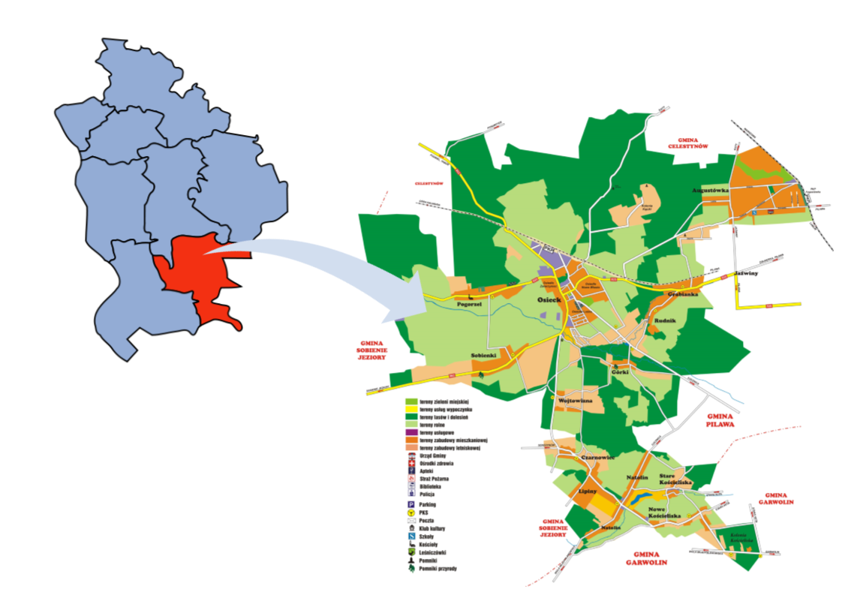
Źródło: www.osieck.pl (z modyfikacją)
Podwarszawskie położenie, a zarazem spokój i piękny krajobraz stwarzają możliwości rozwojowe Gminy Osieck w zakresie rozwoju obsługi turystycznej i wypoczynkowej mieszkańców aglomeracji warszawskiej. W Gminie wyraźnie wzrosło zainteresowanie nabywaniem działek budowlanych oraz działek rekreacyjno-letniskowych. Takie uwarunkowania i trendy stanowią szansę na rozwój Gminy poprzez stworzenie zaplecza mieszkalnego, a w szczególności zaplecza pod budowę domów i kwater letniskowych, wakacyjnych.

Historia
Osieck jest osadą o wczesnośredniowiecznym rodowodzie. Jednak rozkwit ziemi osieckiej nastąpił dopiero pod koniec średniowiecza, kiedy znajdował się tu silny punkt obrony pogranicza. Znaczenie Osiecka wzrosło jeszcze bardziej w XV wieku, kiedy przebiegał tędy trakt z Korony na Litwę. Osieck swoją nazwę wywodzi najprawdopodobniej od staropolskiego wyrazu osiek, oznaczającego warownię leśną zbudowaną z pni drzewnych. Pierwotnie określała ona miejsce warowne o charakterze obronnym.
W średniowieczu Osieck stanowił własność książąt mazowieckich, będąc siedzibą kasztelani. Pod koniec XII wieku stał się siedzibą parafii. Wybudowano wówczas kościół parafialny pod wezwaniem św. Andrzeja i Bartłomieja. W XV wieku książęta mazowieccy założyli tu zwierzyniec, wybudowali dwór myśliwski i przyjeżdżali na polowania.
W 1558 r. król Zygmunt II August wydał dekret nadający osadzie Osieck prawa miejskie. Po przyłączeniu Mazowsza do Korony dobra książęce stały się własnością królewską, a Osieck – starostwem niegrodowym. Na obszarze starostwa, jednego z największych na Mazowszu, posadowionych było
17 wsi, 4 folwarki, 7 młynów. W 1616 r. miasto liczyło 177 domów, 4 młyny i 40 zrzeszonych rzemieślników. W latach dwudziestych XVII w. w zamku osieckim kilkakrotnie przebywał król Zygmunt III Waza, chroniąc się przed zarazą wraz z rodziną i dworem.
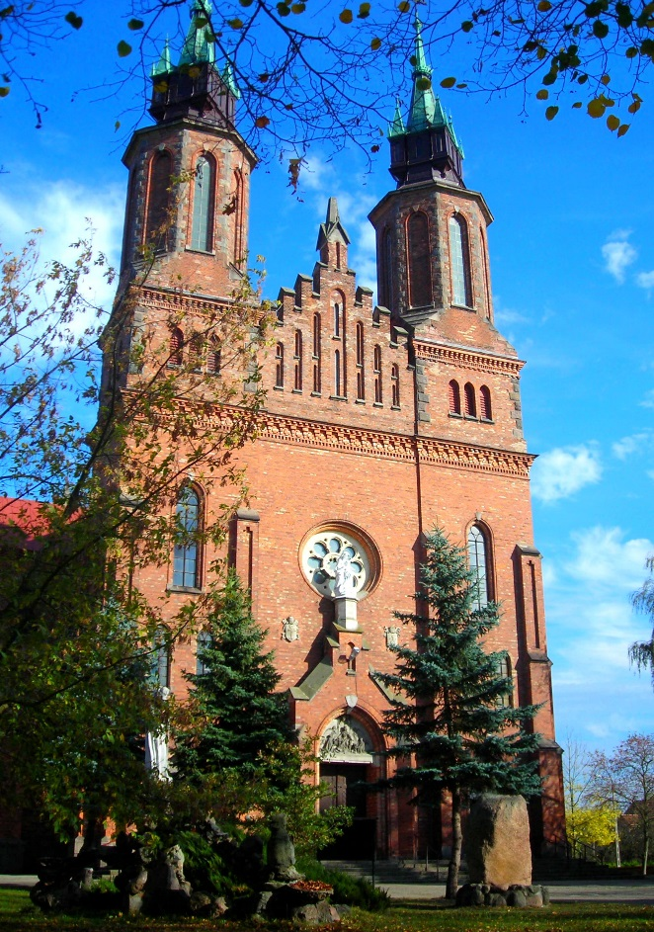
Wojny i w ostateczności upadek kraju w czasie potopu szwedzkiego zahamował rozwój miejscowości
i doprowadził do spadku liczby ludności. Od 1674 r. po objęciu starostwa przez ród Bielińskich na okres kilkunastu lat miasto powoli, lecz systematycznie rozwijało się, nawet po zakończeniu ich rządów nad miastem. Koniec niepodległego bytu I Rzeczpospolitej w 1795 r. spowodował likwidację starostwa
i regres znaczenia miasta. Wiek XIX dzięki rozwojowi drobnego przemysłu i rzemiosła przyniósł przyrost ludności. W 1869 r. w wyniku represji powstania styczniowego Osieckowi zostały odebrane prawa miejskie. Nie zahamowało to rozwoju osady. Od 1870 r. Osieck nieprzerwanie pełni funkcję miejscowości gminnej. W latach 1902-1904 w Osiecku został wybudowany duży i piękny kościół w stylu neogotyckim.
Rysunek 5. Kościół pw. św. Apostołów Andrzeja
i Bartłomieja
Po I wojnie światowej, w 1920 r., odnotowano rekordową liczbę ludności Osiecka – 1700 mieszkańców.
We wrześniu 1939 r. w wyniku bombardowań
i ostrzału artyleryjskiego spłonęła doszczętnie większość zabudowy Osiecka. W okresie okupacji hitlerowskiej i stalinowskiej działał na terenie Gminy ruch oporu, który skupiony był w dwóch organizacjach - Związku Walki Zbrojnej oraz Batalionach Chłopskich.
W roku 1944 dnia 27 lipca miało miejsce wyzwolenie Osiecka.
W ramach reformy administracyjnej w 1975 r. Osieck został wcielony do województwa siedleckiego.
Po 1990 r. w Gminie Osieck wybudowano sieć wodociągową, dokończono utwardzania dróg do wszystkich wsi, rozbudowano szkoły.
Kolejna reforma administracyjna w 1999 r. wcieliła Osieck do Powiatu Otwockiego, w województwie mazowieckim.
W czasach PRL nastąpiła odbudowa Osiecka i okolicznych miejscowości: wybudowane zostały szkoły, utwardzono część dróg, uruchomiono komunikację autobusową, zelektryfikowano miejscowość gminną i okoliczne wsie oraz powołano do życia większość niezbędnych instytucji.
Wykonała: Agnieszka Gadomska

Środowisko przyrodnicze
Warunki naturalne
Według regionalizacji fizycznogeograficznej Polski Gmina Osieck znajduje się w środkowo-zachodniej części Równiny Garwolińskiej (318.79), która to wchodzi w skład makroregionu Niziny Środkowomazowieckiej. Podłoże Równiny Garwolińskiej stanowi platforma wschodnioeuropejska, która pokryta jest osadami plejstoceńskimi (gliny zwałowe i ich zwietrzeliny, piaski, żwiry lodowcowe, mułki rzeczne). Obszar Równiny jest płaski, lecz przy jej zachodniej granicy, przy granicy z Doliną Środkowej Wisły wyróżniają się plejstoceńskie wydmy, które delikatnie urozmaicają płaski teren.
Rysunek 6. Rzeźba terenu Gminy
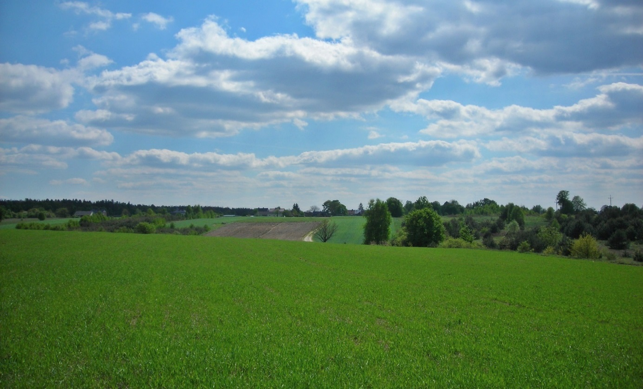
Wykonała: Agnieszka Gadomska

Gleba
Budowa geologiczna oraz położenie w rzeźbie terenu warunkuje występowanie mało urodzajnych gleb na terenie Równiny Garwolińskiej, w tym na terenie Gminy Osieck, gdzie występują najsłabsze gleby klasy V i VI (gleby bielicowe i pseudobielicowe oraz gleby brunatne), które nie sprzyjają rozwojowi efektywnego rolnictwa. Gleby takich klas są mało żyzne, słabo urodzajne i zawodne, plony natomiast są niskie i niepewne. Na glebach tych sprawdza się uprawa żyta, łubinu, ziemniaków, saradeli, a także niektórych roślin pastewnych i drzew owocowych. W większości takie właśnie rośliny są uprawiane na obszarze ziemi osieckiej.

Klimat
Na rozkład przestrzenny temperatury w tej części kraju ma wpływ wysokość nad poziomem morza oraz odległość od Morza Bałtyckiego i Oceanu Atlantyckiego. Gmina położona jest na obszarze pozostającym pod wpływem zarówno wilgotnych mas powietrza znad Oceanu Atlantyckiego, jak
i suchych mas z głębi kontynentu euroazjatyckiego. Latem przeważają tu masy powietrza polarno-morskiego, które napływają z zachodu lub z północnego zachodu, zimą natomiast masy powietrza polarno-kontynentalnego napływające ze wschodu. O wiele rzadziej napływają tu masy powietrza arktyczno-morskiego (jesień, zima, wiosna), zwrotnikowo-morskiego (zima, lato) czy zwrotnikowo-kontynentalnego (lato). Ścieranie się mas powietrza nad tym obszarem Polski powoduje przejściowy charakter klimatu, którego cechą charakterystyczną jest duża zmienność warunków pogodowych.
Wielkość opadów związana jest z rzeźbą i ekspozycją terenu. Opady roczne w rejonie powiatu otwockiego są z reguły niższe od średniej dla kraju i osiągają od 550 do ponad 600 mm/rok, z czego około 40% przypada na miesiące letnie (czerwiec-sierpień). Średnia roczna temperatura na obszarze powiatu waha się od 7,4°C do 8,1°C. Najcieplejszym miesiącem jest lipiec, a najzimniejszym – styczeń. Czas trwania okresu wegetacyjnego (liczba dni ze średnią temperaturą dobową nie mniejszą niż 5°C) mieści się w przedziale 215-220 dni, a okresu bezprzymrozkowego – 167-185 dni. Przymrozki wiosenne występują głównie w kwietniu, a czasami jeszcze w początkach maja. Jesienne przymrozki rozpoczynają się zazwyczaj w drugiej dekadzie października, ale niekiedy pojawiają się już na początku tego miesiąca.

Flora i fauna
Z uwagi na walory przyrodnicze znaczna część obszaru Gminy objęta jest różnymi formami ochrony przyrody w postaci: Mazowieckiego Parku Krajobrazowego, Nadwiślańskiego Obszaru Chronionego Krajobrazu, rezerwatów przyrody, pomników przyrody, użytków ekologicznych.
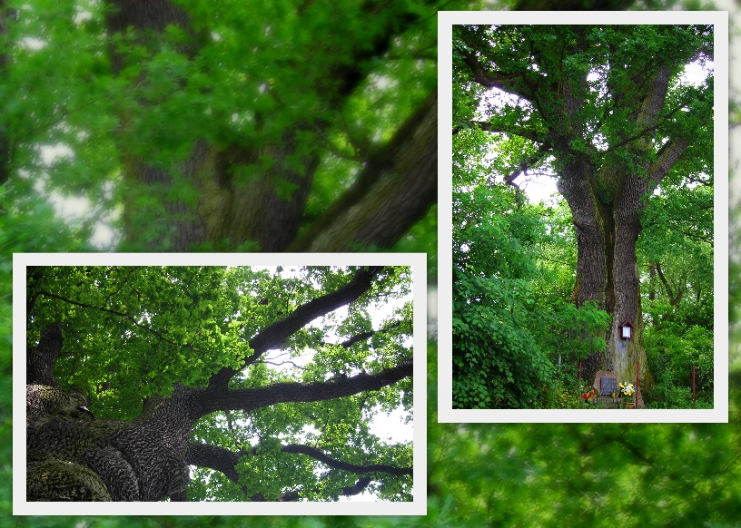
Północna część obszaru Gminy należy do Mazowieckiego Parku Krajobrazowego i jego otuliny (50% powierzchni Gminy). Park powstał w 1987 roku dla „zachowania istniejących kompleksów leśnych jako istotnego elementu struktury przyrodniczej i budowy biologicznej oraz zachowania najcenniejszych przyrodniczo zbiorowisk roślinnych, siedlisk i ostoi zwierząt, form geomorfologicznych, walorów kulturowych i krajobrazowych”. Ponad 70% powierzchni parku zajmują lasy. Dominującym zespołem leśnym jest bór świeży z przewagą sosny zwyczajnej. Na terenie parku zachowały się również torfowiska oraz inne zespoły charakterystyczne dla obszarów podmokłych, takie jak olsy czy łęgi. Florę reprezentuje ok. 1000 gatunków roślin naczyniowych, z czego 60 jest chronionych bądź rzadkich
(m.in. wawrzynek wilczełyko, wielosił błękitny, brzoza niska). Fauna parku jest również niezwykle bogata. Park jest ostoją dla ok. 230 gatunków kręgowców, z czego 70 jest chronionych bądź rzadkich (m.in. łoś, bocian czarny, jaszczurka żyworodna). Wśród ptaków żyjących na terenie parku występują gatunki zagrożone wyginięciem w skali światowej, do których należą: derkacz, kania ruda, bielik, nur czarnoszyi, siewka złota, brodziec leśny, błotniak zbożowy, kropiatka, kulik wielki. W 2003 roku po raz trzeci podjęto próbę reintrodukcji sokoła wędrownego – jednego z najszybszych lotników wśród ptaków. Dla realizacji lepszej ochrony najcenniejszych przyrodniczo obszarów na terenie parku utworzono 9 rezerwatów przyrody.
Rysunek 7. Największy dąb na Mazowszu
W granicach administracyjnych Gminy znajduje się rezerwat torfowiskowy „Szerokie Bagno”, który utworzono w celu ochrony torfowiska wysokiego oraz fragmentów boru wilgotnego i bagiennego z charakterystyczną florą i fauną. Na terenie Gminy znajdują się 2 dęby szypułkowe: w miejscowości Górki i Sobienki, będące pomnikami przyrody, przy czym ten pierwszy jest największym i najpotężniejszym dębem na Mazowszu, mając 805 cm obwodu. Na terenie kompleksów leśnych Lasów Państwowych wydzielone zostały użytki ekologiczne, będące śródleśnymi torfowiskami o powierzchni 0,3-4,0 ha.
Wykonała: Agnieszka Gadomska
Gmina Osieck znajduje się również w granicach trzech rejonów objętych programem Natura 2000 – Bagno Całowanie, Dolina Środkowej Wisły, Bagno Celestynowskie. Charakterystykę tych obszarów przedstawia poniższa tabela.
Tabela 2. Charakterystyka rejonów objętych programem Natura 2000
Rejon | Charakterystyka
Bagno Całowanie | Bagno Całowanie jest jednym z największych torfowisk niskich Mazowsza. Bogactwo przyrodnicze przejawia się tu występowaniem ok. 500 gatunków roślin, ponad 120 gatunków ptaków i rzadkich bezkręgowców, zwłaszcza motyli.
Dolina Środkowej Wisły | Dolina Środkowej Wisły to ostoja ptasia obejmująca odcinek Wisły pomiędzy Dęblinem a Płockiem. Powołano ją w celu ochrony około 50 gatunków ptaków wodno-błotnych. Spośród roślin cennych w skali Europy na jej obszarze rośnie lipiennik Loesela - bylina z rodziny storczykowatych.
Bagno Celestynowskie | Bagna Celestynowskie są fragmentem ponad 100 kilometrowego pasa wydmowego ciągnącego się równolegle do Wisły. Wydmy dochodzą tu do wysokości ok. 20 m i zajmują ok. 40% powierzchni obszaru. O dużej wartości przyrodniczej terenu świadczy masowe występowanie żurawiny błotnej i modrzewnicy zwyczajnej, a spośród zwierząt łosia, którego populacja szacowana jest na ok. 12-15 osobników.
Źródło: http://natura2000.biz/gospodarka-i-natura2000-mazowieckie.php
Lesistość Gminy Osieck wynosi 36,6% ogólnej powierzchni. Wpływ na tak wysoki wskaźnik zalesienia ma przede wszystkim słabo rozwinięte rolnictwo, bliskość Wisły oraz otoczenie dużych kompleksów leśnych. Na obszarach leśnych zachowane formy ochrony prawnej wynikają z ich funkcji ekologicznej, krajobrazowej, położenia względem obszarów silnie zurbanizowanych oraz potrzeby ochrony siedlisk
i ostoi zwierząt. W planie zagospodarowania przestrzennego Gminy Osieck wyznaczone są grunty przewidziane do sukcesywnego zalesiania.
Większość lasów na terenie Gminy Osieck to wielofunkcyjne lasy gospodarcze o przeciętnym wieku około 60 lat. W lasach tych prowadzona jest planowa gospodarka, zgodnie z uproszczonym planem urządzania lasów opracowanym na zlecenie Starostwa Powiatowego w Otwocku na okres od 01.01.2008 r. do 31.12.2018 r. Lasy ulegają silnej antropopresji - nadmiernej penetracji w okresie zbioru owoców jagodowych i grzybów.
Dominującym typem siedliskowym lasu na obszarze Gminy Osieck jest bór sosnowy, który w zależności od warunków pogodowych przyjmuje postać boru suchego, boru świeżego czy boru wilgotnego.
W zachodniej części Gminy można spotkać również bory mieszane. W zbiorowiskach borowych głównym gatunkiem lasotwórczym jest sosna pospolita z domieszką brzozy i dębu. Wśród gatunków roślin występujących na obszarze Gminy aż 36 jest objętych ochroną (m.in. konwalia majowa, wawrzynek wilczełyko, rosiczka okrągłolistna). Poza gatunkami podlegającymi ochronie na obszarach leśnych występuje cały szereg gatunków roślin pospolitych.
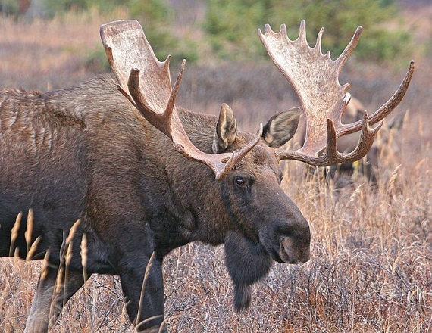
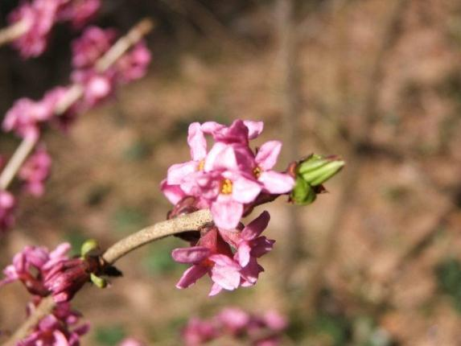
W lasach licznie reprezentowana jest fauna: łosie, dziki, jelenie, sarny, lisy, zające, kuny, myszy, norniki oraz wiele gatunków ptaków (w tym ściśle i częściowo chronionych) - kuropatwy, kaczki, czaple, myszołowy, jastrzębie, sowy, dudki, zimorodki, bociany, bażanty, żurawie, dzięcioły.
Rysunek 8. Wawrzynek wilczełyko
Źródło: pl.wikipedia.org
Źródło: www.parkiotwock.pl
Rysunek 9. Łoś
Rysunek 8. Łoś
Rysunek 7. Wawrzynek wilczełyko

Zagospodarowanie przestrzenne
Struktura powierzchni
Według ostatnich danych GUS za rok 2010- Powszechny Spis Rolny w strukturze użytkowania gruntów w Gminie Osieck znaczącą rolę odgrywają grunty rolne, łąki oraz lasy. Struktura użytkowania gruntów przedstawia się następująco:
Tabela 3. Struktura powierzchni
gospodarstwa rolne (grunty) ogółem [w ha]: | 2573,14
użytki rolne ogółem | 1919,6
użytki rolne w dobrej kulturze | 1863,85
pod zasiewami | 864,68
grunty ugorowane łącznie z zasiewami zielonymi | 175,51
uprawy trwałe | 5,46
sady ogółem | 5,46
ogrody przydomowe | 1,83
łąki trwałe | 751,55
pastwiska trwałe | 64,82
pozostałe użytki rolne | 55,75
lasy i grunty leśne | 559,45
pozostałe grunty | 94,89
Źródło: opracowanie własne na podstawie danych Głównego Urzędu Statystycznego
Mimo upływu lat i stopniowego przekształcania się Gminy z typowo rolniczej na bardziej zróżnicowaną funkcjonalnie (wzrost znaczenia funkcji mieszkaniowych i rekreacyjno-wypoczynkowych), to struktura nie uległa drastycznemu zachwianiu. Nadal w Gminie dominują grunty orne oraz lasy.
Miejscowy Plan Zagospodarowania Przestrzennego
Miejscowy Plan Zagospodarowania Przestrzennego Gminy Osieck uchwalony został w 2001 roku, obejmując obszar Gminy w jej granicach administracyjnych z podziałem na trzy rejony:
  - REJON „A”: od południa – północna granica terenów PKP, od zachodu, północy i południowego-wschodu – granica Gminy;
  - REJON „B”: od północy – południowa granica terenów PKP, od zachodu, częściowo południa
i wschodu – granica Gminy, od południa – południowa granica geodezyjna Górki-Wójtowizna;
  - REJON „C”: od północy – granica między obrębami geodezyjnymi Górki-Wójtowizna-Czarnowiec, od południa
  - i wschodu – granica Gminy.
Rysunek 10. Podział Gminy w ramach Miejscowego Planu Zagospodarowania Przestrzennego
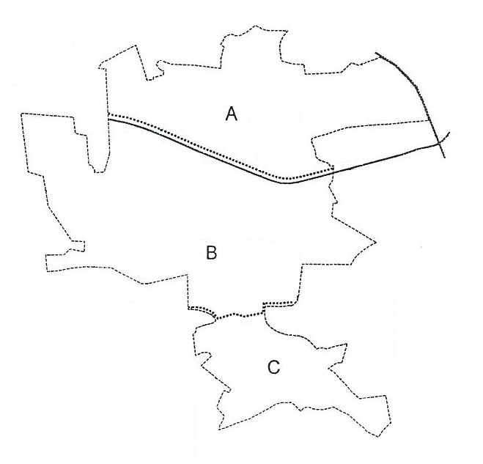
Źródło: opracowanie własne
W rejonie „A” dominują lasy oraz tereny przeznaczone pod zabudowę mieszkaniową jednorodzinną, dla których ustalono funkcję podstawową oraz dopuszczono zabudowę zagrodową, a także dla wzbogacenia tego przeznaczenia umożliwiono lokalizację obiektów handlowych, usługowych
i gospodarczych związanych z produkcją rolniczą o uciążliwości nieprzekraczającej granic działki. Rejon „B” jest najbardziej urozmaicony pod względem przeznaczenia terenu. W tym rejonie przewidziane są: lasy, tereny rolne, zabudowa mieszkaniowa jednorodzinna oraz tereny rekreacyjno-letniskowe.
W rejonie „C” znajdują się głównie tereny przewidziane na cele upraw rolnych z dopuszczeniem zabudowy zagrodowej i obiektów związanych z obsługą rolnictwa i przetwórstwa produktów rolnych
o uciążliwości niewykraczającej poza wyznaczony teren.
W Miejscowym Planie Zagospodarowania Przestrzennego za nadrzędny, zasadniczy cel rozwoju
i przekształceń struktury przestrzennej Gminy Osieck uznano wykreowanie Gminy na znaczący ośrodek turystyczny. Taka wizja miała przyciągnąć inwestorów strategicznych, rozwinąć pobytowy ruch turystyczny oraz spowodować napływ nowych mieszkańców. Obecnie można stwierdzić, że wizję tą po części udało się zrealizować, w szczególności odnośnie napływu nowych mieszkańców osiedlających się na terenie Gminy.

Infrastruktura techniczna
Sieć drogowa i kolejowa
Infrastrukturę komunikacyjną Gminy Osieck tworzy system dróg wojewódzkich, powiatowych oraz gminnych. Drogi wojewódzkie - nr 862 Tabor – Podbiel – Osieck, nr 805 Warszawice – Osieck – Pilawa, nr 739 Sobienie Jeziory – Sobienki – Osieck oraz nr 879 Osieck–Dworzec Kolejowy PKP - tworzą zasadniczy trzon komunikacji. Uzupełnieniem dróg wojewódzkich na terenie Gminy są drogi powiatowe nr 36280 Osieck – Czarnowiec – Nowe Kościeliska, nr 36278 relacji Osieck – Górki – Rudnik – Grabianka i nr 36277 Osieck – Zabieżki oraz drogi gminne o ogólnej długości 146 km.
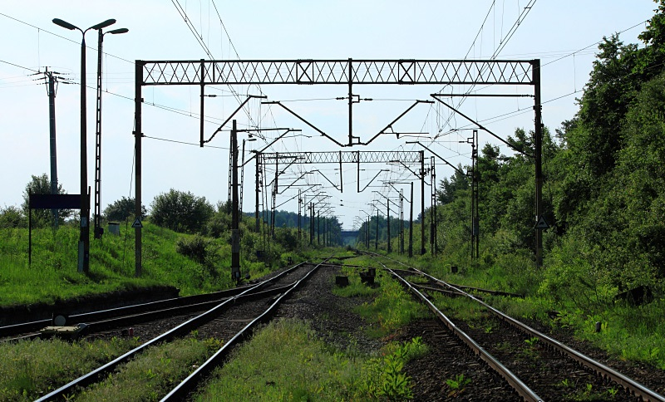
Teren Gminy przecinają dwie linie kolejowe: nr 12 Skierniewice – Łuków oraz nr 7 Warszawa Wschodnia – Dorohusk. Na pierwszej z nich położona jest stacja kolejowa w Osiecku, która obsługuje obecnie jedynie pociągi towarowe, choć niegdyś obsługiwała również ruch pasażerski i znajdowała się w niej kasa biletowa oraz poczekalnia. Z kolei na trasie drugiej linii znajduje się przystanek osobowy
w Augustówce, na którym zatrzymują się pociągi osobowe Kolei Mazowieckich.
Rysunek 11. Widok w kierunku Skierniewic ze stacji kolejowej w Osiecku
Komunikację zbiorową łączącą Gminę z najbliższymi miejscowościami oraz stolicą umożliwiają funkcjonujące na terenie Gminy połączenia realizowane przez PKS Garwolin oraz firmy przewoźników prywatnych.
Wzrastające natężenie ruchu pojazdów oraz brak wystarczających środków na budowę lub modernizację infrastruktury drogowej sprawiają, iż znaczna część dróg na obszarze Gminy wymaga remontu bądź polepszenia parametrów użytkowania. Szanse na poprawę warunków komunikacji drogowej stanowić mogą planowana budowa drogi ekspresowej S-17 Warszawa-Lublin przebiegająca przez obszar powiatu otwockiego oraz zaplanowana przez Mazowiecki Zarząd Dróg Wojewódzkich modernizacja drogi wojewódzkiej nr 801 Otwock-Piaseczno.
Wykonał: Kacper Mościcki (http://www.kolejowe.mazowsze.pl/)

Sieć wodociągowa
Długość sieci wodociągowej w Gminie Osieck w roku 2013 według danych GUS wynosiła ogółem 80,8 km. Procentowy wskaźnik ludności korzystającej z sieci wodociągowej wynosił 84,5%, co przekładało się w liczbach bezwzględnych na poziom 2978 osób. Na przestrzeni lat 2008-2013 odsetek ludności korzystającej z sieci wodociągowej wzrósł nieznacznie z 84,2% do 84,5%. Analiza dotycząca rozwoju infrastruktury wodociągowej w Gminie Osieck na przestrzeni lat 2008-2013 wskazuje progres inwestycji infrastrukturalnych w tym zakresie i systematyczny postęp odpowiadający na potrzeby społeczne mieszkańców Gminy, chociaż sytuacja w tej materii nadal wymaga poprawy
i rezerwy środków na dalsze inwestycje.
Tabela 4. Wskaźniki dla infrastruktury wodociągowej w Gminie Osieck w latach 2008-2013
Wskaźnik | 2008 | 2009 | 2010 | 2011 | 2012 | 2013 | 2014
Długość czynnej sieci rozdzielczej (w km) | 57,8 | 57,9 | 57,9 | 80,8 | 80,8 | 80,8 | 81,2
Ludność korzystająca z sieci wodociągowej | 2921 | 2929 | 2953 | 2991 | 2988 | 2978 | 3010
Procentowy wskaźnik ludności korzystającej z sieci wodociągowej | 84,2 | 84,4 | 84,5 | 84,7 | 84,6 | 84,5 | 84,38
Źródło: opracowanie własne na podstawie danych GUS - Gospodarka mieszkaniowa i komunalna, danych Urzędu Gminy Osieck
W odniesieniu do danych dotyczących odsetka ludności korzystającej z sieci wodociągowej odnotowanych dla powiatu otwockiego, województwa mazowieckiego i całego kraju Gmina Osieck uzyskała lepsze wskaźniki niż wskaźniki powiatowe, równorzędne wskaźniki w odniesieniu do wskaźników odnotowanych dla województwa oraz nieco niższe wskaźniki, niż wskaźniki przyjęte w tym okresie dla kraju.
Wykres 1. Procentowy wskaźnik osób korzystających z sieci wodociągowej w Gminie Osieck na tle wskaźników powiatowych, wojewódzkich i krajowych w latach 2008-2013

Źródło: opracowanie własne na podstawie danych GUS - Gospodarka mieszkaniowa i komunalna
W Gminie Osieck na przełomie lat 2013-2014 rozbudowano i zmodernizowano stację uzdatniania wody, co wpłynęło zasadniczo na wydajność i bezawaryjność funkcjonującej infrastruktury, a także na jakość wody dostarczanej do gospodarstw, lecz nie rozwiązało wszystkich problemów
w zakresie dostarczanej wody. Konieczne stają się dalsze modernizacje związane
z poprawą pracy przepompowni sieciowych zwiększające ich bezawaryjność i przepustowość.

Sieć kanalizacyjna
Długość sieci kanalizacyjnej w Gminie Osieck w roku 2013 według danych GUS wynosiła ogółem 10,8 km. Procentowy wskaźnik ludności korzystającej z sieci kanalizacyjnej wynosił 32,9%, co przekładało się w liczbach bezwzględnych na poziom 1159 osób. Generalnie poziom zagęszczenia infrastruktury kanalizacyjnej jest bardzo niski, a odsetek osób korzystających z infrastruktury
w stosunku do ogółu ludności odbiega niekorzystnie od tendencji obserwowanych w odniesieniu do danych powiatowych, wojewódzkich czy krajowych. Realizowane w Gminie inwestycje dotyczące budowy sieci kanalizacyjnej i oczyszczalni ścieków prowadzą do poprawy sytuacji w tym zakresie, jednak nie wyczerpują znacznych potrzeb i koniecznych dalszych inwestycji mających na uwadze
nie tylko potrzeby mieszkańców, ale także wymogi związane z ochroną środowiska naturalnego.
Tabela 5. Wskaźniki dla infrastruktury kanalizacyjnej w Gminie Osieck w latach 2008-2013
Wskaźnik | 2008 | 2009 | 2010 | 2011 | 2012 | 2013 | 2014
Długość czynnej sieci kanalizacyjnej (w km) | 0,0 | 5,4 | 10,8 | 10,8 | 10,8 | 10,8 | 10,8
Ludność korzystająca z sieci kanalizacyjnej | 0 | 447 | 908 | 1305 | 1174 | 1159 | 1169
Procentowy wskaźnik ludności korzystającej z sieci kanalizacyjnej | 0,0 | 12,9 | 26,0 | 37,0 | 33,2 | 32,9 | 32,87
Źródło: opracowanie własne na podstawie danych GUS - Gospodarka mieszkaniowa i komunalna, danych Urzędu Gminy Osieck

Wykres 2. Procentowy wskaźnik osób korzystających z sieci kanalizacyjnej w Gminie Osieck na tle wskaźników powiatowych, wojewódzkich i krajowych w latach 2008-2013

Źródło: opracowanie własne na podstawie danych GUS - Gospodarka mieszkaniowa i komunalna

Sieć gazowa
Długość czynnej sieci gazowej ogółem na terenie Gminy Osieck według danych GUS wynosiła 28,0 km (dane z 2013 r.). Liczba ludności korzystającej z sieci w analizowanym okresie wynosiła 357 osób. Nasycenie infrastruktury gazowej Gminy Osieck w odniesieniu do procentowej liczby ludności korzystającej z sieci na tle danych powiatowych, wojewódzkich i krajowych, znacznie odstaje od odnotowanych średnich wartości dla wskazanych wyżej obszarów terytorialnych.

Tabela 6. Wskaźniki dla infrastruktury gazowej w Gminie Osieck w latach 2008-2013
Wskaźnik | 2008 | 2009 | 2010 | 2011 | 2012 | 2013
Długość czynnej sieci ogółem (w m) | 18449 | 18449 | 25735 | 28015 | 28015 | 28015
Długość czynnej sieci przesyłowej (w m) | 12959 | 12959 | 15725 | 15725 | 15725 | 15725
Długość czynnej sieci rozdzielczej (w m) | 5490 | 5490 | 10010 | 12290 | 12290 | 12290
Ludność korzystająca z sieci gazowej | 3 | 207 | 260 | 316 | 314 | 357
Procentowy wskaźnik ludności korzystającej z sieci gazowej | 0,1 | 6,0 | 7,4 | 8,9 | 8,9 | 10,1
Źródło: opracowanie własne na podstawie danych GUS - Gospodarka mieszkaniowa i komunalna

Tabela 7. Wskaźniki dla infrastruktury gazowej w Gminie Osieck w roku 2014
Wskaźnik | 2014
Sieć gazowa wysokiego ciśnienia DN 100 [mb] | 15725
Sieć gazowa średniego ciśnienia PE de 125, 90, 63 [mb] | 12290
Czynne przyłącza gazowe PE de 63, 32 | 3162
czynne przyłącza gazowe (klienci odbierający paliwo gazowe) [gosp. domowe]  w tym:  - Budynki mieszkalne i mieszkania (130), Handel i usługi (5), Pozostałe (5) | 140
Źródło: opracowanie własne na podstawie danych Urzędu Gminy Osieck

Wykres 3. Procentowy wskaźnik osób korzystających z sieci gazowej w Gminie Osieck na tle wskaźników powiatowych, wojewódzkich i krajowych w latach 2008-2013

Źródło: opracowanie własne na podstawie danych GUS - Gospodarka mieszkaniowa i komunalna

Ciepłownictwo
Konieczność prowadzenia wielowymiarowej polityki związanej z utrzymaniem zasobów przyrodniczych i ograniczania skutków emisji zanieczyszczeń należy do kompetencji gmin. Wojewódzki Program Ochrony Środowiska jako jeden z priorytetowych aspektów działań zdefiniowanych w dokumencie uwzględnia konieczność rozbudowy centralnych systemów zaopatrywania w energię cieplną, czyli systemów ograniczających emisję szkodliwych produktów spalania paliw kopalnych do atmosfery. Wobec faktu, że Gmina Osieck położona jest na terenie Warszawskiego Obszaru Chronionego Krajobrazu, Mazowieckiego Parku Krajobrazowego oraz w obszarze oddziaływania sieci Natura 2000 działania proekologiczne zmniejszające stopień zanieczyszczenia powietrza są szczególnie ważne.
Na terenie Gminy Osieck zaopatrzenie w ciepło odbywa się głównie poprzez przydomowe
i przyzakładowe kotłownie – brak jest rozbudowanej sieci centralnego ogrzewania. Według danych GUS 784 mieszkania wyposażone są w instalacje centralnego ogrzewania. Niezbędne zatem stają się inicjatywy i działania zmierzające do wykorzystywania ekologicznych surowców energetycznych i eliminowania paliw stałych jako źródło uzyskiwanego ciepła.
Tabela 8. Mieszkania wyposażone w instalacje techniczno-sanitarne (centralne ogrzewanie) w Gminie Osieck
Wskaźnik | 2008 | 2009 | 2010 | 2011 | 2012 | 2013
Liczba mieszkań wyposażonych  w centralne ogrzewanie | 679 | 690 | 756 | 762 | 774 | 784
Źródło: Bank danych lokalnych GUS - Gospodarka mieszkaniowa i komunalna
Usługi oczyszczania Gminy
Od 01.07.2013 r. zgodnie z ustawą o utrzymaniu czystości i porządku w gminach odbiór odpadów komunalnych od właścicieli nieruchomości oraz ich zagospodarowanie realizowane jest przez Zakład Usług Komunalnych „BŁYSK” Sp. o.o. Firma została wybrana w trybie przetargu nieograniczonego w zakresie świadczenia powyższych usług. Umowa została zawarta na 2 lata od 01.07.2013 r. do 30.06.2015 r.
Na terenie Gminy Osieck zorganizowany jest punkt selektywnej zbiórki odpadów komunalnych przy Gminnej Oczyszczalni Ścieków, który służy mieszkańcom na potrzeby składowania tzw. odpadów wielkogabarytowych (meble), odpadów budowlanych i rozbiórkowych, odpadów niebezpiecznych. Zużyte baterie i akumulatory inne niż przemysłowe i samochodowe – mieszkańcy mogą dostarczać do specjalnych pojemników zlokalizowanych w Urzędzie Gminy w Osiecku, Zespole Szkół w Osiecku oraz Szkole Podstawowej w Augustówce.
Odpady zielone (gałęzie, liście, trawa) stanowiące części roślin pochodzących z pielęgnacji terenów zielonych i ogrodów w 96 % są składowane w przydomowych kompostownikach. Pozostała część odpadów zielonych wywożna jest przez mieszkańców do Punktu Selektywnej Zbiórki Odpadów zlokalizowany na terenie Gminnej Oczyszczalni Ścieków.
Osiągnięty poziom ograniczenia masy odpadów komunalnych ulegających biodegradacji kierowanych do składowania za 2013 r. wynosił ogółem 29,5 %. W zakresie uzyskanego poziomu recyclingu, przygotowania do ponownego użycia frakcji odpadów komunalnych: papieru, metali, tworzyw sztucznych i szkła za 2013 r. uzyskano wartość na poziomie 35,7 %.

Rodzaj odpadu | 2011 | 2012 | 2013
Papier i tektura | 31,7 | 7,5 | 17,7
Szkło | 22,4 | 21,9 | 47,4
Tworzywa sztuczne | 38,5 | 16,1 | 18,0
Metal | 0 | 0 | 0
Wielkogabaryty | 0 | 0 | 7,5
Biodegradowalne | 0 | 0 | 7,8
Zużyte urządzenia elektryczne i elektroniczne | 0 | 2,37 | 8,3
Tabela 9. Selektywna zbiórka odpadów kształtująca się na przestrzeni lat 2011-2013 r. wyrażona w [Mg]

Źródło: Urząd Gminy w Osiecku

Demografia
Liczba mieszkańców
Gmina Osieck jest stosunkowo niewielką gminą w porównaniu do innych gmin znajdujących się
w sąsiedztwie i okolicy. Według danych Głównego Urzędu Statycznego oraz danych Urzędu Gminy Osieck, Gminę na koniec 2014 roku zamieszkiwało 3567 osób, w tym 1755 mężczyzn i 1812 kobiet. Poniżej znajdują się dane dotyczące liczby mieszkańców Gminy Osieck na przestrzeni lat 2001-2014.
Tabela 10. Liczba ludności w latach 2001-2014 na dzień 31 grudnia danego roku
Rok | Ogółem | Różnica  (rok_{n} – rok_{n-1}) | Mężczyźni | Kobiety
2001 | 3503 | – – – | 1725 | 1778
2002 | 3486 | - 17 | 1714 | 1772
2003 | 3445 | - 41 | 1701 | 1744
2004 | 3462 | + 17 | 1715 | 1747
2005 | 3458 | - 4 | 1713 | 1745
2006 | 3431 | - 27 | 1692 | 1739
2007 | 3426 | - 5 | 1695 | 1731
2008 | 3468 | + 42 | 1702 | 1766
2009 | 3470 | + 2 | 1692 | 1778
2010 | 3493 | + 23 | 1715 | 1778
2011 | 3531 | + 38 | 1728 | 1803
2012 | 3534 | + 3 | 1729 | 1805
2013 | 3525 | - 9 | 1730 | 1795
2014 | 3567 | + 42 | 1755 | 1812
Źródło: opracowanie własne na podstawie danych GUS – Ludność, danych Urzędu Gminy Osieck
Przedstawione dane wskazują, iż największe różnice w liczbie mieszkańców Gminy miały miejsce
w latach 2002-2003 (in minus), w roku 2008 (in plus) oraz w latach 2010-2012 i w roku 2014 (in plus).

Wykres 4. Dynamika zmian liczby mieszkańców Gminy w latach 2001-2013

Źródło: opracowanie własne na podstawie danych Głównego Urzędu Statystycznego
Z powyższego wykresu możemy odczytać, że na przestrzeni tych kilkunastu lat Gmina Osieck charakteryzowała się tendencją wzrostową liczby mieszkańców, z wyłączeniem roku 2013, kiedy liczba mieszkańców Gminy nieznacznie spadła.
Liczba mieszkańców według kryterium produktywności
Liczba mieszkańców Gminy Osieck wg kryterium produktywności, zgodnie ze stanem na rok 2013 przedstawia się następująco:
  - wiek przedprodukcyjny (17 lat i mniej) – 708 osób (20,1%),
  - wiek produkcyjny – 2167 osób (61,5 %),
  - wiek poprodukcyjny – 650 osób (18,4 %).
Wskaźniki dotyczące podziału mieszkańców wg ekonomicznych grup wiekowych wskazują na niekorzystną strukturę podziału, pomimo że są one lepsze od wskaźników powiatowych, wojewódzkich czy krajowych. Na przestrzeni lat 2008-2013 w przypadku osób w wieku poprodukcyjnym występował wyraźnie stabilny trend wzrostu. W pozostałych grupach zdarzały się okresowe wahania, choć generalnie odsetek osób w wieku przedprodukcyjnym spadał, zaś odsetek osób w wieku produkcyjnym był co roku na podobnym poziomie.
Tabela 11. Liczba mieszkańców w Gminie Osieck według kryterium produktywności w latach 2008-2013
Ludność w wieku | 2008 | 2009 | 2010 | 2011 | 2012 | 2013
przedprodukcyjnym | 713 (20,6%) | 698 (20,1%) | 721 (20,6%) | 720 (20,4%) | 705 (19,9%) | 708 (20,1%)
produkcyjnym | 2133 (61,5%) | 2155 (62,1%) | 2152 (61,6%) | 2172 (61,5%) | 2181 (61,7%) | 2167 (61,5%)
poprodukcyjnym | 622 (17,9%) | 617 (17,8%) | 620 (17,7%) | 639 (18,1%) | 648 (18,3%) | 650 (18,4%)
Źródło: opracowanie własne na podstawie danych GUS - Ludność
Dla porównania wskaźniki odnoszące się do kryterium produktywności dla osób
w wieku przedprodukcyjnym w roku 2013 wynosiły dla Polski 18,2%, województwa mazowieckiego - 18,5%, powiatu otwockiego - 19,3%; dla osób w wieku produkcyjnym wynosiły dla Polski 63,4%, województwa mazowieckiego - 62,4%, powiatu otwockiego - 62%; natomiast wskaźnik osób w wieku poprodukcyjnym odnotowany dla danych odnoszących się do Polski wynosił 18,4%, województwa mazowieckiego - 19,0%, powiatu otwockiego - 18,7%.
Wskaźnik dotyczący ludności w wieku przedprodukcyjnym jest korzystniejszy dla Gminy Osieck niż wskaźniki odnotowane dla powiatu, Mazowsza i kraju. Mniej korzystny jest wskaźnik osób w wieku produkcyjnym - niższy poziom wskaźnika Gminy Osieck w stosunku do danych odnotowanych
w analizowanych jednostkach terytorialnych. Poziom wskaźnika osób w wieku poprodukcyjnym kształtował się z kolei na korzystnym poziomie dla Gminy i był niższy niż odnotowane wskaźniki w tej kategorii dla powiatu otwockiego i województwa mazowieckiego, zaś analogiczny do poziomu wskaźnika dla Polski.

Tabela 12. Wskaźnik udziału ludności według ekonomicznych grup wieku do ogółu ludności w roku 2013 dla Gminy Osieck, powiatu otwockiego, województwa mazowieckiego i Polski [w %]
Jednostka terytorialna | Ludność w wieku przedprodukcyjnym | Ludność w wieku produkcyjnym | Ludność w wieku poprodukcyjnym
Polska | 18,2% | 63,4% | 18,4%
Województwo mazowieckie | 18,5% | 62,4% | 19,0%
Powiat otwocki | 19,3% | 62,0% | 18,7%
Gmina Osieck | 20,1% | 61,5% | 18,4%
Źródło: opracowanie własne na podstawie danych GUS - Ludność

Wskaźnik obciążenia demograficznego
Wskaźnik obciążenia demograficznego w zakresie liczby osób w wieku nieprodukcyjnym na 100 osób
w wieku produkcyjnym w roku 2013 wynosił dla Gminy Osieck 62,7 osoby i obserwowana jest stabilizacja tego wskaźnika w ostatnich latach. Wartość ww. parametru dla Polski wyniosła 57,6 osób, dla województwa mazowieckiego – 60,1 osób oraz dla powiatu otwockiego – 61,3 osób. Taka tendencja stanowi niekorzystną przesłankę nie tylko w relacji do danych powiatowych czy krajowych, ale głównie z uwagi na wzrost proporcji polegającej na zwiększaniu się odsetka ludności biernej zawodowo i ludności w wieku poprodukcyjnym, co powoduje spadek zasobów pracy, a w konsekwencji generuje negatywne zmiany gospodarczo-społeczne.
Wykres 5. Wskaźnik obciążenia demograficznego dla Gminy Osieck w latach 2008-2013 w odniesieniu do analogicznych danych dla Polski, województwa mazowieckiego i powiatu otwockiego

Źródło: opracowanie własne na podstawie danych GUS - Ludność

Wskaźnik demograficznej „młodości”
Dane z poniższego wykresu wskazują udział osób w wieku przedprodukcyjnym w stosunku do liczby osób w wieku produkcyjnym w latach 2008-2013. Stosunek tych wskaźników względem siebie określa
tzw. miarę demograficznej „młodości” analizowanej jednostki terytorialnej. Na przestrzeni ostatnich lat wskaźnik ten podlega okresowym spadkom i wzrostom, co potwierdza mało stabilną sytuację demograficzną Gminy Osieck.

Wykres 6. Ludność w wieku przedprodukcyjnym jako odsetek ludności w wieku produkcyjnym

Źródło: opracowanie własne na podstawie danych GUS - Ludność

Wskaźnik demograficznej „starości”
Analizując relację ludności w wieku poprodukcyjnym do liczby ludności w wieku produkcyjnym, określającą tzw. miarę demograficznej „starości”, odnotowano wyraźny trend wzrostu wskaźnika na przestrzeni ostatnich lat, co stanowi odbicie trendów odnotowanych dla większości populacji innych jednostek terytorialnych (powiatu, województwa, kraju).

Wykres 7. Ludność w wieku poprodukcyjnym jako odsetek ludności w wieku produkcyjnym

Źródło: opracowanie własne na podstawie danych GUS - Ludność
Należy przyjąć, iż niekorzystne zmiany demograficzne sukcesywnie będą się nasilać z uwagi na przechodzenie osób obecnie aktywnych zawodowo, a znajdujących się blisko granicy przejścia do grupy osób w wieku poprodukcyjnym. Stopa zastąpienia, tzn. stosunek osób przechodzących z grupy przedprodukcyjnej do grupy produkcyjnej w stosunku do osób przechodzących z grupy produkcyjnej do grupy poprodukcyjnej jest coraz niższa.

Urodzenia żywe
Sytuację demograficzną Gminy Osieck w odniesieniu do wskaźnika urodzeń żywych na 1000 mieszkańców w latach 2008-2013 charakteryzował brak stabilności. Odnotowano wzrosty i spadki wskaźnika w analizowanym okresie. Jego wartość w roku 2013 wynosiła 10,2 urodzeń żywych na 1000 mieszkańców i była wyższa niż dane przyjęte w tym samym okresie dla Polski, porównywalna z danymi dla powiatu otwockiego, lecz niższa niż wartość odnotowana dla województwa mazowieckiego.
Wykres 8. Wskaźnik urodzeń żywych na 1000 mieszkańców w Gminie Osieck w latach 2008-2013
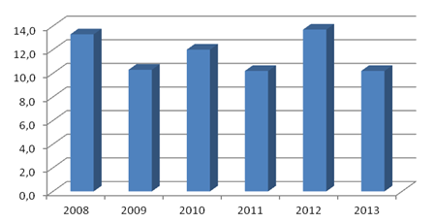
Źródło: opracowanie własne na podstawie danych GUS - Ludność

Wykres 9. Wskaźnik urodzeń żywych na 1000 mieszkańców w Gminie Osieck na tle powiatu otwockiego, województwa mazowieckiego i Polski w latach 2008-2013

Źródło: opracowanie własne na podstawie danych GUS - Ludność
Przyrost naturalny
Do niekorzystnych czynników warunkujących rozwój Gminy Osieck zaliczyć należy ujemny od szeregu lat przyrost naturalny (z wyłączeniem roku 2012, kiedy odnotowano dodatni wartości wskaźnika). Wskaźniki przyrostu naturalnego na 1000 ludności odnotowane w latach 2008-2013 dla Polski, województwa mazowieckiego oraz powiatu otwockiego sytuowały Gminę Osieck na znacząco mniej korzystnej pozycji w odniesieniu powyższych jednostek terytorialnych, co obrazują poniższe wykresy.
Wykres 10. Przyrost naturalny na 1000 mieszkańców w Gminie Osieck w latach 2008-2013
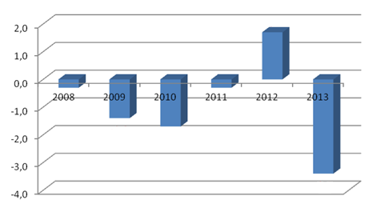
Źródło: opracowanie własne na podstawie danych GUS - Ludność

Wykres 11. Przyrost naturalny na 1000 mieszkańców w Gminie Osieck na tle powiatu otwockiego, województwa mazowieckiego i Polski w latach 2008-2013

Źródło: opracowanie własne na podstawie danych GUS - Ludność

Migracje wewnętrzne i zagraniczne

Gmina Osieck od lat notuje dodatnie saldo migracji w ruchu wewnętrznym (z wyłączeniem wskaźnika z roku 2009, kiedy wskaźnik przyjął wartość ujemną), co jednoznacznie wskazuje na atrakcyjność Gminy w kontekście wyboru miejsca osiedlenia dla osób przybywających z innych obszarów Polski.

Tabela 13. Saldo migracji na pobyt stały w latach 2008-2013 wg typu
Saldo migracji | 2008 | 2009 | 2010 | 2011 | 2012 | 2013
w ruchu wewnętrznym | 39 | -5 | 6 | 39 | 2 | 2
w ruchu zagranicznym | 0 | 0 | 0 | 0 | 0 | 0
Źródło: opracowanie własne na podstawie danych GUS - Ludność

Analizując wskaźnik salda migracji na 1000 mieszkańców dla Gminy Osieck w kontekście danych dla województwa i powiatu, sytuacja Gminy w tej materii jest wyraźnie mniej korzystna. Wskaźnik dla Gminy Osieck z roku 2013 osiągnął poziom 0,6 w odniesieniu do wskaźników na poziomie 2,5 odnotowanych dla powiatu otwockiego i województwa mazowieckiego. Wskaźniki salda migracji dla Polski od kilku lat przyjmują wartości ujemne. Poniższe zestawienie obrazuje wskazane tendencje.

Tabela 14. Saldo migracji na 1000 mieszkańców w Gminie Osieck na tle powiatu otwockiego, województwa mazowieckiego i Polski w latach 2008-2013
Jednostka terytorialna | 2008 | 2009 | 2010 | 2011 | 2012 | 2013
Polska | -0,4 | 0,0 | -0,1 | -0,1 | -0,2 | -0,5
Województwo mazowieckie | 2,2 | 2,4 | 2,5 | 2,7 | 2,5 | 2,5
Powiat otwocki | 7,1 | 6,8 | 7,6 | 6,3 | 5,2 | 2,5
Gmina Osieck | 11,3 | -1,4 | 1,7 | 11,1 | 0,6 | 0,6
Źródło: opracowanie własne na podstawie danych GUS - Ludność

Perspektywy rozwoju demograficznego
Rozwój demograficzny podlega oddziaływaniu wielu wskaźników mających wpływ na tworzenie obszarów o charakterze rozwojowym lub depopulacyjnym. Analiza typu rozwoju ludnościowego gmin województwa mazowieckiego według metody Webba w latach 2010-2013 wykazała, iż Gmina Osieck należy do gmin zaludniających się z przewagą przyrostu migracyjnego nad ubytkiem naturalnym.

Rysunek 12. Typy rozwoju ludnościowego gmin województwa mazowieckiego wg metody Webba
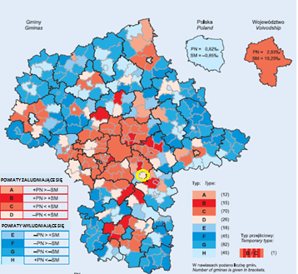
Źródło: raport „Ludność, ruch naturalny i migracje w województwie mazowieckim w roku 2013”
Prognozy liczby ludności na najbliższe lata w odniesieniu do powiatu otwockiego (brak prognoz dla mniejszych funkcjonalnie jednostek samorządu terytorialnego) są optymistyczne. W okresie do roku 2035 zaludnienie powiatu powinno się zwiększyć do 133 165 osób. Obecnie w powiecie otwockim żyje 122 342 mieszkańców (dane i prognozy GUS z 2013 r.). Wzrost liczby ludności prognozowany jest także dla województwa mazowieckiego, lecz tendencja wzrostowa w województwie powinna utrzymać się do roku 2030, potem następować będzie spadek liczby populacji.
Sytuacja demograficzna Gminy Osieck wskazuje na niekorzystne tendencje uniemożliwiające rozwój regionu w aspekcie społeczno-gospodarczym. Chociaż w ostatnich latach odnotowano w Gminie dodatnie saldo migracji, to wzrastający wskaźnik obciążenia demograficznego wpływający na zmniejszanie zasobów pracy, ujemny przyrost naturalny oraz mało stabilny trend wskaźnika liczby ludności według kryterium produktywności wpływają na tworzenie niekorzystnych procesów regresywnych dla Gminy.

Edukacja
Baza edukacyjna Gminy Osieck funkcjonuje w oparciu o dwie placówki oświatowe: Zespół Szkół
w Osiecku, w ramach którego działa Szkoła Podstawowa im. Powstańców Styczniowych oraz Gimnazjum im. Księcia Józefa Poniatowskiego, a także Szkoła Podstawowa w Augustówce.
Zgodnie z danymi GUS liczba dzieci i młodzieży uczęszczających do poszczególnych typów placówek edukacyjnych w okresie od 2008 do 2013 sukcesywnie malała (z wyjątkiem 2011 r., kiedy odnotowano wzrost liczby uczniów szkół podstawowych).
Tabela 15. Liczba uczniów w Gminie Osieck w poszczególnych typach szkół
Nazwa placówki | 2008 | 2009 | 2010 | 2011 | 2012 | 2013
Szkoły Podstawowe | 262 | 251 | 237 | 241 | 236 | 232
Gimnazjum | 149 | 143 | 136 | 135 | 123 | 119
Źródło: opracowanie własne na podstawie danych GUS - Szkolnictwo podstawowe, gimnazjalne, ponadpodstawowe i ponadgimnazjalne

Tabela 16. Informacje na temat szkół znajdujących się na terenie Gminy Osieck
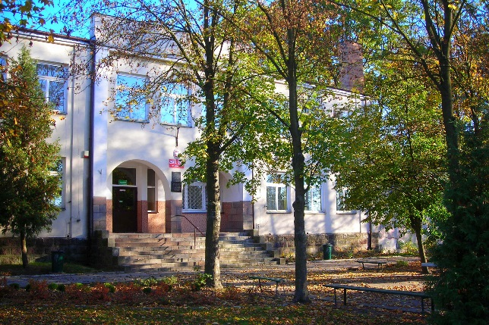
Zespół Szkół w Osiecku – to szkoła
z kilkudziesięcioletnią tradycją, w skład której wchodzą: Szkoła Podstawowa im. Powstańców Styczniowych oraz Gimnazjum im. Księcia Józefa Poniatowskiego. W szkole funkcjonuje świetlica
i kuchnia, a także dobrze wyposażona biblioteka
z centrum informacji multimedialnej. Od 2003 r.
szkoła wyposażona jest w halę sportową oraz boisko szkolne. Na terenie szkoły znajduje się też plac zabaw dla dzieci najmłodszych. W roku szkolnym 2014/2015 do obu placówek uczęszcza 333 uczniów, jednak liczba ta corocznie maleje. W szkole zatrudnionych jest 26 nauczycieli, w tym 17 nauczycieli dyplomowanych. Z roku na rok poszerzana jest oferta zajęć pozalekcyjnych zarówno dla dzieci mających trudności w nauce, jak i dla uczniów uzdolnionych. Przeprowadzane są akcje charytatywne. Najpopularniejsza z nich to „Ciastko z sercem” - akcja,
z której fundusze przeznaczane są na zakup żywności dla domu dziecka i domu samotnej matki. Szkoła organizuje też wiele wyjazdów do kin, teatrów, na basen. Uczniowie osiągają liczne sukcesy na polu naukowym (wysokie wyniki w międzynarodowym konkursie matematycznym „Kangur”, czołowe miejsca w Ogólnopolskiej Olimpiadzie Kreatywności), sportowym (w roku szkolnym 2013/2014 gimnazjum zajęło I miejsce w klasyfikacji ogólnej szkół powiatu otwockiego), artystycznym (w szkole działa nagradzany zespół wokalno-instrumentalny „Gama”).

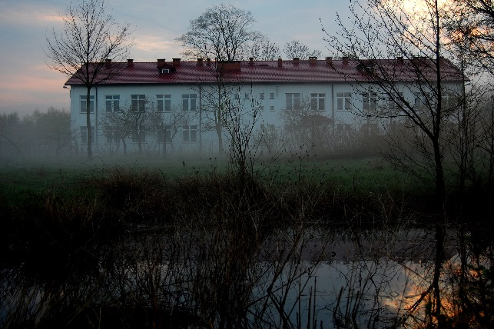
Szkoła Podstawowa w Augustówce – to druga szkoła podstawowa na terenie Gminy. W roku szkolnym 2014/2015 do szkoły uczęszczało 82 uczniów, lecz prognozowany jest wzrost tej liczby w najbliższych latach. Kadrę stanowi 11 nauczycieli, w tym 6 nauczycieli dyplomowanych. Szkoła realizowała wiele akcji i projektów m.in. kampania „Cała Polska czyta dzieciom”, akcja „Loteria Bulo-Bulo”, projekt „Dobry start szansą na sukces”, projekt „Czas na zdrowie”. W ostatnim czasie baza szkoły powiększyła się o plac zabaw i plac apelowy, przeprowadzono reorganizację sali informatycznej polegającą na zwiększeniu ilości stanowisk komputerowych, a także wyremontowano górny korytarz szkoły. Uczniowie osiągają najwyższe miejsca w ogólnopolskich i lokalnych konkursach przedmiotowych, sportowych i plastycznych.

Współczynnik skolaryzacji brutto (relacja osób uczących się niezależnie od wieku na danym poziomie kształcenia do liczby ludności w grupie wieku określonej jako odpowiadająca temu poziomowi nauczania) dla Gminy Osieck na koniec 2013 roku według danych GUS wynosił w odniesieniu do szkolnictwa podstawowego 117,77% i szkolnictwa gimnazjalnego 94,44%. Wartość wskaźnika
powyżej 100% wskazuje, iż część z uczniów uczęszczających do szkół podstawowych należy do osób niezamieszkałych na obszarze Gminy.
Obiekty edukacyjne w Gminie Osieck należą do placówek, w których liczba komputerów z dostępem do Internetu jest niewystarczająca. W zakresie liczby uczniów przypadających na jeden komputer
z dostępem do Internetu wskaźniki kształtują się poniżej średniej powiatowej, wojewódzkiej i krajowej.
Wykres 12. Liczba uczniów szkół podstawowych przypadających na 1 komputer z dostępem do Internetu dla użytku uczniów w Gminie Osieck na tle powiatu otwockiego, województwa mazowieckiego i Polski

Źródło: opracowanie własne na podstawie danych GUS - Szkolnictwo podstawowe, gimnazjalne, ponadpodstawowe i ponadgimnazjalne

Wykres 13. Liczba uczniów gimnazjum przypadających na 1 komputer z dostępem do Internetu dla użytku uczniów w Gminie Osieck na tle powiatu otwockiego, województwa mazowieckiego i Polski

Źródło: opracowanie własne na podstawie danych GUS - Szkolnictwo podstawowe, gimnazjalne, ponadpodstawowe i ponadgimnazjalne
Zgodnie z wynikami Spisu Powszechnego z 2011 r. liczba osób z wykształceniem wyższym w powiecie otwockim (brak danych na poziomie gmin) wynosiła ogółem 20 859 osób, z wykształceniem średnim - 33.663 osoby, z wykształceniem zasadniczym zawodowym - 19 523 osoby, gimnazjalnym - 4 922 osoby, podstawowym - 17 733 osoby.
Rysunek 13. Ludność w wieku 13 lat i więcej z wykształceniem co najmniej średnim według powiatów województwa mazowieckiego w 2011 r.
Źródło: Narodowy Spis Powszechny 2011 - Stan i struktura demograficzno-społeczna
Rysunek 14. Ludność w wieku 13 lat i więcej z wykształceniem wyższym według powiatów województwa mazowieckiego w 2011 r.
Źródło: Narodowy Spis Powszechny 2011 - Stan i struktura demograficzno-społeczna

Kultura, folklor, sport i turystyka
Kultura
Na terenie Gminy Osieck instytucją, która przejęła funkcje ośrodka kultury w regionie, jest Gminna Biblioteka Publiczna w Osiecku działająca nieprzerwanie od roku 1949. Mieści się w miejscowości Osieck, a jej filie w miejscowościach Agustówka i Natolin.

Rysunek 15. Bibliotek Publiczna w Osiecku - Filia Natolin
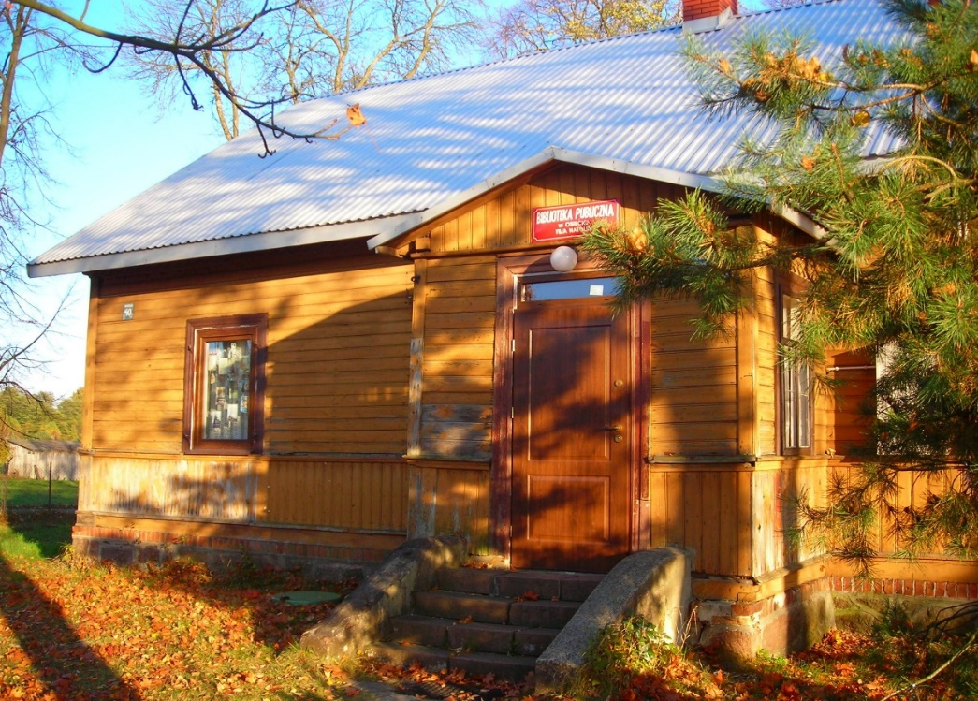
Wykonała: Agnieszka Gadomska

Według danych Urzędu Gminy Osieck z roku 2014 księgozbiór biblioteki obejmował 20 515 wolumeny i na przestrzeni ostatnich lat sukcesywnie zwiększał swój zasób. W ramach programu „Ikonka” realizowanego przez Ministerstwo Spraw Wewnętrznych i Administracji biblioteka wyposażona została w sprzęt komputerowy z dostępem do Internetu.
Biblioteka jest głównym inicjatorem wydarzeń kulturalnych w regionie. We wrześniu 2014 r. placówka wraz z Gminą Osieck włączyła się w inicjatywę zaproponowaną przez Prezydenta Rzeczpospolitej Polskiej - w akcję „Narodowego Czytania Trylogii” Henryka Sienkiewicza, podczas której zorganizowano wspólne czytanie dzieła oraz warsztaty plastyczne dla dzieci.
Gmina Osieck w ramach Programu Integracji Społecznej realizowanego w latach 2008 - 2010 w oparciu
o Poakcesyjny Program Wsparcia Obszarów Wiejskich prowadziła zajęcia pozaszkolne dla dzieci
i młodzieży w zakresie rozwijania zainteresowań artystycznych (muzycznych, plastycznych, tanecznych, teatralnych) oraz prowadzenia zajęć sportowych i festynów rodzinnych propagujących ruch na świeżym powietrzu, występy zespołów muzycznych.
Na terenie Gminy odbywają się liczne imprezy warsztatowe i kulturalno-sportowe.
W roku 2014 odbyły się:
- Młodzieżowe Zawody Strażackie w Osiecku,
- Dożynki w Natolinie,
- Narodowe Czytanie w Osiecku,
- Dzień Sportu i Rodziny w Osiecku,
- IV Piknik Majowy w Augustówce,
- Otwarcie Placu Zabaw w Pogorzeli.
W roku 2015 odbyły się:
- Warsztaty rękodzieła (decoupage) w Augustówce,
- Warsztaty rękodzieła (filc) w Augustówce,
- Warsztaty rękodzieła (decoupage) w Osiecku,
- Warsztaty filmowe w Osiecku.

Folklor
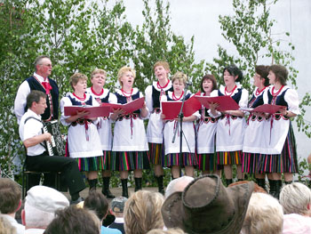
Osieck jako dawne miasto i malownicza Gmina posiada swoje własne zwyczaje i wokalno-muzyczne relikty obrzędowości. Chęć powrotu do korzeni oraz podtrzymania lokalnych wartości i tradycji zaowocowała powstaniem
w ostatnich latach wielu ciekawych inicjatyw
i wydarzeń. W 2011 r. został założony gminny zespół ludowy „Kądziołeczka”, działający przy Stowarzyszeniu Przyjaciół Kościelisk. Podczas Powiatowego Festiwalu Kultury
w Otwocku zespół został zauważony i doceniony.
Źródło: http://www.linia.com.pl/index.php
Rysunek 16. Gminny zespół ludowy "Kądziołeczka"
W 2011 r. zostały zorganizowano również pierwsze w historii Gminy dożynki, które od tej pory wpisały się w coroczną listę organizowanych imprez na terenie Gminy Osieck. Takie inicjatywy stanowią dobitne potwierdzenie tezy, iż okoliczni mieszkańcy potrafią się nie tylko świetnie zorganizować, ale także dobrze wspólnie spędzać czas.

Sport
Działalność sportowa na terenie Gminy Osieck realizowana jest w oparciu o klub piłkarski UKS GKS Osieck, który funkcjonuje w strukturach Zespołu Szkół w Osiecku. Klub został założony w roku 2003. Posiada on do swojej dyspozycji pełnowymiarową halę sportową oraz boisko do piłki nożnej. Obecnie klub posiada 5 drużyn: seniorów, U-14, U-10, U-8 i drużynę dziewcząt.
Rysunek 17. Młodzi zawodnicy UKS GKS Osieck
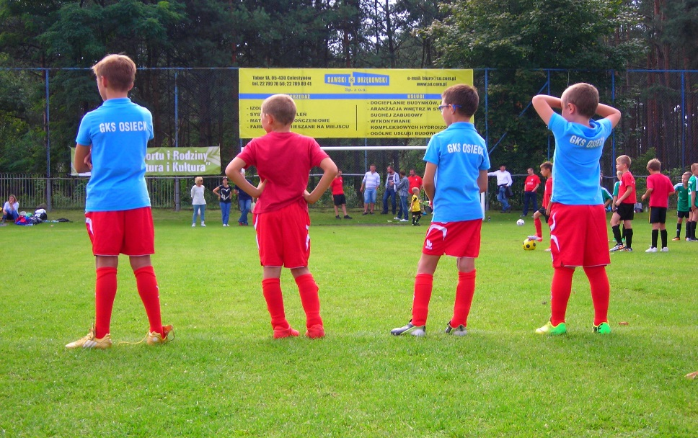
Wykonała: Agnieszka Gadomska
Dodatkowo organizowane są różnorodne turnieje sportowe oraz dni sportu i rodziny, które rozwijają nie tylko kulturę fizyczną miejscowej młodzieży, ale także stanowią rodzaj integracji mieszkańców regionu.

Turystyka
Rozmieszczenie bazy turystycznej to wypadkowa kilku istotnych uwarunkowań, które wpływają na jej liczbę jakość i rodzaj. Zasadniczo dominującymi elementami mającymi wpływ na intensywność jej występowania są: walory turystyczne, wypoczynkowe i kulturowe miejscowości oraz dostęp komunikacyjny i standard miejsc noclegowych.
Parki krajobrazowe na terenie Gminy Osieck zajmują powierzchnię 1 914,60 ha, natomiast obszar chronionego krajobrazu to 4 020,00 ha.
Rysunek 18. Mapa Mazowieckiego Parku Krajobrazowego
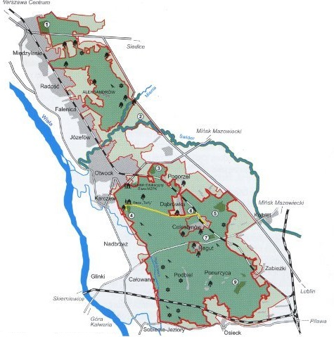
Źródło: www.parkiotwock.pl
Gmina Osieck znajduje się w granicach oddziaływania obszarów Natura 2000, w których skład wchodzą: Bagno Całowanie (obręb ptasi), Bagno Całowanie (obręb siedliskowy), Dolina Środkowej Wisły oraz Bagno Celestynowskie. Bagno Całowanie to jedno z największych torfowisk Mazowsza
z zachowanym naturalnym bogactwem siedlisk i zróżnicowaną szatą roślinną. Na obszarze tym zlokalizowano ok. 500 gatunków roślin, 120 gatunków ptaków oraz rzadkich bezkręgowców, zwłaszcza wiele gatunków motyli.
W okolicznych lasach prowadzona jest gospodarka łowiecka umożliwiająca ilościową regulację fauny. Na terenie Gminy funkcjonują 4 obwody łowieckie: „Hubertus”, „Drób”, „Sokół”, „Świerk”.
Wysokie walory przyrodniczo-krajobrazowe oraz kulturowe Gminy Osieck, a także jej nieodległe położenie od centrum Warszawy sprawiają, iż Gmina posiada ogromny potencjał rekreacyjno-turystyczny. Znaczna część mieszkańców stolicy chętnie wykupuje zabudowania mieszkalne drobnych gospodarstw rolnych z przeznaczeniem na budowę domów o funkcji rekreacyjno-wypoczynkowej. Usytuowanie Gminy na terenie Mazowieckiego Parku Krajobrazowego, który w XVIII w. zaliczany był do Puszczy Osieckiej z zachowanymi rzadkimi gatunkami fauny i flory oraz śladami osadnictwa pierwszych Słowian, to niewątpliwe dziedzictwo regionu i potencjał, który wpływać może na dynamiczny rozwój społeczno-gospodarczy.
Na terenie Gminy funkcjonują szlaki turystyczne umożliwiające penetrację obszaru parku oraz terenów zalesionych, ale brak jest rozbudowanej różnorodnej bazy turystycznej, zorganizowanych szlaków turystyki ekologicznej, ścieżek dydaktycznych, możliwości uprawiania czynnego wypoczynku
w otoczeniu bogactwa okolicznych lasów i terenów zieleni. Wzdłuż krawędzi doliny Wisły wytyczono szlak turystyczny pn. „Szlak Wiejski”, na trasie którego znajdują się liczne punkty widokowe oraz zabytki wiejskiej architektury.
Hotel „Pod Sosnami” to jedyny obiekt w kategorii hoteli w Gminie, który poza funkcją wypoczynkową pełni także funkcje konferencyjno-szkoleniowe.
Chociaż od niedawna w Gminie rozwija się ekologiczna produkcja rolna oraz działalność agroturystyczna, to potrzeby w tym zakresie są znacznie większe i konieczna jest pobudzenie tej sfery usług jako wiodącej dziedziny gospodarki w regionie.
Analizując sytuację wskaźnika wykorzystania miejsc noclegowych w Gminie na przestrzeni ostatnich lat, liczba korzystających z obiektów noclegowych oraz liczba udzielonych noclegów podlega okresowym wzrostom oraz spadkom. W chwili obecnej na terenie Gminy funkcjonuje jeden ośrodek (Hotel pod Sosnami), który jest zaopatrzony w dobrze rozwiniętą bazę noclegową.
Poniższa tabela wyszczególnia liczbę udzielonych noclegów, liczbę korzystających z obiektów noclegowych oraz liczbę miejsc noclegowych w podziale na rezydentów oraz turystów zagranicznych.
Tabela 17. Baza noclegowa w Gminie Osieck w latach 2008-2014
Wskaźnik | 2008 | 2009 | 2010 | 2011 | 2012 | 2013 | 2014
Obiekty hotelowe | 1 | 1 | 1 | 1 | 1 | 1 | 1
Inne obiekty noclegowe | 0 | 1 | 1 | 1 | 1 | 1 | 1
Miejsca noclegowe w obiektach hotelowych | 98 | 69 | 69 | 68 | 68 | 68 | 68
Miejsca noclegowe w innych obiektach noclegowych | 0 | 100 | 150 | 39 | 39 | 39 | 39
Rezydenci (Polacy) korzystający z obiektów hotelowych | 2627 | 2669 | 3522 | 4622 | 2051 | 2410 | 2639
Rezydenci (Polacy) korzystający z innych obiektów noclegowych | 0 | 1044 | 1311 | 1586 | 370 | 390 | b.d
Udzielone noclegi rezydentom (Polakom)  w obiektach hotelowych | 5797 | 4274 | 4951 | 6393 | 3651 | 4046 | b.d
Udzielone noclegi rezydentom (Polakom)  w innych obiektach noclegowych | 0 | 1887 | 1924 | 2619 | 1046 | 901 | b.d
Turyści zagraniczni korzystający z obiektów hotelowych | 113 | 69 | 583 | 233 | 219 | 324 | 125
Turyści zagraniczni korzystający z innych obiektów noclegowych | 0 | 49 | 257 | 35 | 17 | 12 | b.d
Udzielone noclegi turystom zagranicznym  w obiektach hotelowych | 243 | 322 | 736 | 286 | 489 | 406 | b.d
Udzielone noclegi turystom zagranicznym  w innych obiektach noclegowych | 0 | 91 | 396 | 35 | 54 | 12 | b.d
Źródło: opracowanie własne na podstawie danych GUS - Turystyka
Rozwój funkcji turystyczno-rekreacyjnej jako jeden z głównych filarów mogących wpłynąć na poprawę sytuacji gospodarczej Gminy Osieck to istotny element jej planowania strategicznego uwzględniony
w Palnie Zagospodarowania Przestrzennego w postaci rezerwacji obszarów na tereny zabudowy rekreacyjnej w Kącikach, Sobienkach, Górkach, Rudniku, Wójtowiźnie, Czarnowcu, Lipinach, Natolinie i Kościeliskach. Potencjał turystyczny Gminy Osieck jest upatrywany nie tylko jako rozwinięta baza wypoczynkowa, ale także jako centrum aktywnej turystyki z bogactwem szlaków turystycznych, dydaktycznych, szansą uprawiania Nordic Walking, jazdy konnej, co stanowi niewyczerpane źródło możliwości, których konsekwencją będzie promocja regionu oraz dynamiczny rozwój we wszelkich aspektach: gospodarczych, społecznych czy kulturowych.

Pomoc społeczna i ochrona zdrowia
Pomoc społeczna
W związku ze spoczywającym na gminach obowiązku wynikającym z Ustawy z dnia 12.03.2004 r.
o pomocy społecznej, jednostki samorządu terytorialnego, w tym Gmina Osieck, zobligowane są do aktywnych działań w obszarze świadczenia pomocy społecznej, których usługi skierowane są do wszystkich mieszkańców potrzebujących wsparcia. Zadania dotyczące usług pomocy społecznej
w Gminie Osieck realizuje Gminny Ośrodek Pomocy Społecznej w Osiecku (GOPS).
Zgodnie ze „Strategią Rozwiązywania Problemów Społecznych Gminy Osieck na lata 2006-2015” podstawowym celem głównym w zakresie szeroko rozumianej pomocy społecznej jest „poprawa życia mieszkańców i przeciwdziałanie wykluczeniu społecznemu”. Zadania realizuje instytucja będąca jednostką organizacyjną Gminy Osieck, a mianowicie GOPS.
Wśród celów szczegółowych Strategii Rozwiązywania Problemów Społecznych Gminy Osieck zdefiniowano szereg celów operacyjnych umożliwiających realizację założeń dokumentu, zaprezentowanych na poniższym rysunku.
Rysunek 19. Cele operacyjne zawarte w „Strategii Rozwiązywania Problemów Społecznych Gminy Osieck na lata 2006-2015”
Źródło: opracowanie własne na podstawie dokumentu Strategii Rozwiązywania Problemów Społecznych
Dokumentem, który stanowi coroczną ewaluację powyższych działań, jest „Ocena zasobów pomocy społecznej”, będąca zbiorczą informacją dotyczącą lokalnych potrzeb w zakresie pomocy społecznej oraz konieczności uzasadnienia działań podejmowanych przez samorząd w celu ograniczenia ubóstwa, marginalizacji i wykluczenia społecznego oraz wyrównania poziomu życia wśród mieszkańców Gminy.
Realizacja przez lokalny samorząd Ustawy z dnia 29 lipca 2005 roku o przeciwdziałaniu przemocy
w rodzinie, Ustawy z dnia 26 października 1982 roku o wychowaniu w trzeźwości i przeciwdziałaniu alkoholizmowi oraz Ustawy z dnia 12 marca 2004 roku o pomocy społecznej znalazła swoje odzwierciedlenie w opracowanym „Gminnym programie przeciwdziałania przemocy w rodzinie oraz ochronie ofiar przemocy w rodzinie dla Gminy Osieck na lata 2011-2016”. Program ten i jego wskazane cele operacyjne nie tylko propagują działania zmierzające w kierunku edukacji społecznej poszerzającej wiedzę z zakresu przemocy i sposobie rozwiązywania problemów, ale także podejmuje działania niezbędne do zapewnienia profesjonalnej pomocy interwencyjnej i terapeutycznej dla sprawców oraz ofiar przemocy. W poniższych tabela przedstawiono liczbę osób korzystających z pomocy społecznej oraz rodzaj udzielonej pomocy.
Tabela 18 Liczba osób korzystających ze świadczeń społecznych w latach 2011-2014
Rok | 2011 | 2012 | 2013 | 2014
Liczba osób, którym przyznano decyzją świadczenia z pomocy społecznej | 130 | 138 | 151 | 142
Liczba osób, którym przyznano decyzją świadczenia pieniężne | 71 | 76 | 77 | 89
Liczba osób, którym przyznano decyzją świadczenia niepieniężne | 59 | 62 | 84 | 53
Źródło: Gminny Ośrodek Pomocy Społecznej w Osiecku

Tabela 19 Powody przyznawania pomocy w latach 2011-2014
Wyszczególnienie | ROK
 | 2011 | 2012 | 2013 | 2014
Ubóstwo | 58 | 61 | 60 | 70
Sieroctwo | 0 | 0 | 0 | 0
Bezdomność | 0 | 0 | 0 | 1
Potrzeba ochrony macierzyństwa | 11 | 15 | 14 | 13
Bezrobocie | 30 | 32 | 24 | 23
Niepełnosprawność | 38 | 38 | 43 | 44
Długotrwała lub ciężka choroba | 29 | 31 | 27 | 28
Bezradność w sprawach opiekuńczo-wychowawczych i prowadzenia gospodarstwa domowego | 21 | 25 | 27 | 29
w tym:
Rodziny niepełne | 14 | 15 | 16 | 17
Rodziny wielodzietne | 7 | 11 | 13 | 12
Przemoc w rodzinie | 4 | 1 | 0 | 1
Potrzeba ochron ofiar handlu ludźmi | 0 | 0 | 0 | 0
Alkoholizm | 0 | 4 | 3 | 5
Narkomania | 0 | 1 | 2 | 2
Trudności w przystosowaniu do życia po opuszczeniu zakładu karnego | 2 | 2 | 3 | 0
Trudności w integracji osób, które otrzymały status uchodźcy lub ochronę uzupełniającą | 0 | 0 | 0 | 0
Zdarzenie losowe | 1 | 0 | 0 | 1
Sytuacja kryzysowa | 0 | 0 | 0 | 0
Klęska żywiołowa lub ekologiczna | 0 | 0 | 0 | 0
Źródło: Gminny Ośrodek Pomocy Społecznej w Osiecku
Powyższe tabele wskazują, że zarówno liczba osób korzystających z pomocy społecznej jak i liczba przyznawanych świadczeń zdecydowanie wzrasta. Jest to bardzo niepokojący symptom, ponieważ świadczyć może o ubożeniu społeczeństwa i konieczności podjęcia wymiernych działań w tym zakresie, jednakże wskazuje także na zwiększony wysiłek pracowników GOPS w aspekcie pracy socjalnej.

Ochrona zdrowia
Na obszarze Gminy Osieck zadania z obszaru ochrony zdrowia realizuje Niepubliczny Zakład Opieki Zdrowotnej „Przychodnia Rodzinna” w Osiecku, który powstał z przekształcenia w roku 2008 Samodzielnego Publicznego Zakładu Opieki Zdrowotnej w placówkę niepubliczną. Placówka ta świadczy pomoc w zakresie pomocy internistycznej i pediatrii. Pomoc udzielana jest głównie dla mieszkańców Gminy Osieck, ale również pobliskich gmin - Pilawa, Garwolin, Sobienie Jeziory, Celestynów, jak i gmin bardziej odległych - Borowie, Miastków Kościelny, Otwock, Góra Kalwaria. Niepubliczny ZOZ poza usługami realizowanymi w ramach funkcjonowania placówki dysponuje także transportem sanitarnym (karetką pogotowia), co niewątpliwie wpływa na zwiększenie bezpieczeństwa zdrowotnego i sprawnej interwencji w nagłych przypadkach dla mieszkańców Gminy.

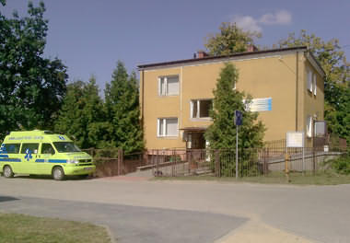
Z uwagi na potrzebę poszerzenia oferty usług w poradni specjalistycznych i liczby udzielanych porad oraz wymogów sanitarno-epidemiologicznych zaistniała konieczność rozbudowy placówki. W 2014 r. po pokonaniu wielu trudności powstał stan surowy budynku.
Źródło: strona internetowa NZOZ „Przychodnia rodzinna” w Osiecku
Rysunek 20. NZOZ „Przychodnia Rodzinna” w Osiecku i jego położenie na planie Osiecka
Zgodnie z danymi GUS z 2013 r. w Gminie Osieck liczba udzielonych porad lekarskich wynosiła 17 218, natomiast liczba osób przypadających na 1 ogólnodostępną aptekę wynosiła 3 525 osób.
Tabela 20. Liczba udzielonych porad lekarskich, liczba ogólnodostępnych aptek oraz liczba ludności na
1 aptekę ogólnodostępną
Ludność w wieku | 2008 | 2009 | 2010 | 2011 | 2012 | 2013 | 2014
Podstawowa opieka zdrowotna (porady) | 15785 | 17062 | 16549 | 16905 | 15603 | 17218 | 17002
Apteki ogólnodostępne | 1 | 1 | 1 | 1 | 1 | 1 | 1
Liczba ludności na  1 aptekę ogólnodostępną | 3468 | 3470 | 3493 | 3531 | 3534 | 3525 | 3567
Źródło: opracowanie własne na podstawie danych GUS - Ochrona zdrowia i opieka społeczna, danych Urzędu Gminy Osieck

Organizacje pozarządowe
Funkcjonowanie organizacji pozarządowych, fundacji i stowarzyszeń opiera się na założeniach, które są przejawem społeczeństwa obywatelskiego, jego aktywności i wyczulenia na potrzeby lokalnej społeczności. Szerokie spektrum działania tych organizacji realizowane jest w kontekście działalności kulturalnej, edukacyjnej, naukowej i społecznej, które w swej idei odnoszą się do istoty rozwoju społecznego i społecznej solidarności. Pełnią one nie tylko istotną rolę w konsolidacji społeczności lokalnej, ale także stanowią istotny element wsparcia władz lokalnych w ich działaniach służących poprawie jakości życia mieszkańców.
Chęć systematycznej i trwałej poprawy życia lokalnej społeczności stanowią źródło aktywnych działań samorządu i zdefiniowania wzajemnej współpracy pomiędzy Gminą Osieck, a organizacjami pozarządowymi działającymi w regionie. „Roczny program współpracy Gminy Osieck z organizacjami pozarządowymi” jest dokumentem, który stanowi prawne umocowanie powyższych potrzeb,
a jednocześnie realnie wpływa na podniesienie skuteczności działania lokalnych władz. Poniższy rysunek przedstawia zakres współpracy:
Rysunek 21. Zakres współpracy Gminy Osieck z organizacjami pozarządowymi
Źródło: opracowanie własne
Realizacja „Rocznego planu współpracy Gminy Osieck z organizacjami pozarządowymi” obejmuje następujące obszary działania:
- Pomoc społeczna - poprawa sytuacji opiekuńczo-wychowawczej dla dzieci i młodzieży oraz wsparcie rodzin w ich prawidłowym funkcjonowaniu, poprawa sytuacji osób niepełnosprawnych, przewlekle chorych i ich rodzin oraz osób starszych,
- Edukacja, oświata i wychowanie - organizacja zajęć edukacyjnych, popularyzacja wiedzy informatycznej wśród dzieci, młodzieży, dorosłych, aktywizowanie ludzi starszych,
- Wypoczynek i krajoznawstwo dzieci i młodzieży - organizowanie wypoczynku letniego, aktywnego wypoczynku połączonego z popularyzacją krajoznawstwa,
- Kultura, sztuka, ochrona dóbr kultury i tradycji - organizacja uroczystości kulturalnych, patriotycznych, rocznic, poznawanie i krzewienie historii Gminy, utrzymanie grobów, upowszechnianie wybitnych osiągnięć artystycznych,
- Ochrona i promocja zdrowia - włączanie się w kampanie zdrowotne, wspieranie profilaktyki zdrowotnej,
- Działania na rzecz osób niepełnosprawnych - wspieranie osób niepełnosprawnych, tworzenie warunków do prawidłowej egzystencji w środowisku lokalnym,
- Upowszechnianie kultury fizycznej i sportu - promocja sportu wśród dzieci, młodzieży, dorosłych, organizacje imprez sportowo- rekreacyjnych,
- Porządek i bezpieczeństwo publiczne oraz przeciwdziałanie patologiom społecznym - współpraca przy realizacji programów profilaktycznych dla dzieci, młodzieży i dorosłych, wspieranie kampanii edukacyjnych związanych z bezpieczeństwem publicznym, ochroną przed zagrożeniami,
- Ekologia i ochrona dziedzictwa przyrodniczego - promowanie edukacji przyrodniczej, ekologicznej, wspieranie organizacji i konkursów związanych z ochroną środowiska
i promowaniem walorów przyrodniczych Gminy.
Zgodnie z ustawą o działalności pożytku publicznego i wolontariacie szerokie spektrum zadań publicznych realizowanych przez organizacje pozarządowe obejmuje m.in. działania w zakresie:
- pomocy społecznej, w tym pomocy rodzinom i osobom w trudnej sytuacji życiowej,
- edukacji, oświaty i wychowania,
- wypoczynku dzieci i młodzieży,
- turystyki i krajoznawstwa,
- kultury, sztuki, ochrony dóbr kultury i dziedzictwa narodowego,
- ochrony i promocji zdrowia,
- działań na rzecz osób niepełnosprawnych,
- wspierania i upowszechniania kultury fizycznej i sportu,
- porządku i bezpieczeństwa publicznego,
- przeciwdziałania uzależnieniom i patologiom społecznym,
- ekologii i ochrony dziedzictwa przyrodniczego.
Warto również wspomnieć, że na terenie Gminy Osieck działają następujące organizacje pozarządowe, które wspierają Gminę w aktywizacji społeczności lokalnej:
- Stowarzyszenie Rozwoju Augustówki i Okolic
- Towarzystwo Przyjaciół Osiecka i Okolic
- Stowarzyszenie Przyjaciół Kościelisk
- Stowarzyszenie Lokalna Grupa Działania „NATURA I KULTURA”
- Uczniowski Klub Sportowy GKS Osieck
- Ochotnicza Straż Pożarna w Górkach
- Ochotnicza Straż Pożarna w Natolinie
- Ochotnicza Straż Pożarna w Osiecku
- Ochotnicza Straż Pożarna w Pogorzeli
- Ochotnicza Straż Pożarna w Rudniku
- Wspólnota Gruntowa wsi Pogorzel
Dzięki aktywnej działalności organizacji pozarządowych funkcjonujących na obszarze Gminy Osieck mieszkańcy regionu zyskują nie tylko możliwość wzajemnej integracji, poszerzania horyzontów rozwoju, ale także możliwość korzystania z końcowych efektów prowadzonych inicjatyw w postaci zrewitalizowanej przestrzeni miejsc publicznych. Jednym z takich projektów było m.in. urządzenie terenu placu rekreacyjnego w miejscowości Sobienki, którego celem była „Poprawa jakości życia mieszkańców poprzez umożliwienie korzystania z urządzeń na placu rekreacyjnym, w sąsiedztwie obiektu świetlicy wiejskiej. Poprawa oferty spędzania wolnego czasu ze szczególnym uwzględnieniem oferty łączącej pokolenia”.
Warto zauważyć, że zgodnie z przeprowadzoną przez Federację Organizacji służebnych „Diagnozą organizacji pozarządowych na Mazowszu” z roku 2011 dynamika rozwoju organizacji pozarządowych oraz liczba podpisanych programów współpracy pomiędzy samorządami oraz organizacjami pozarządowymi należy w powiecie otwockim do najwyższych pośród 37 powiatów województwa mazowieckiego objętych diagnozą.

Rynek pracy i przedsiębiorczość
Bezrobocie
Od 2009 roku poziom bezrobocia w Gminie Osieck pozostaje na stabilnym poziomie, choć
w pojedynczych okresach występowały drobne wahania. W latach 2003-2008 w Gminie zanotowano ogromny spadek bezrobocia - liczba bezrobotnych spadła o 132 osoby, z 197 do 65. W roku 2009 na skutek kryzysu gospodarczego liczba bezrobotnych wzrosła do 112 i od tego czasu liczba osób bezrobotnych stale kształtuje się na podobnym poziomie. Poniższa tabela obrazuje opisane wyżej ruchy w podziale na zarejestrowaną liczbę kobiet i mężczyzn pozostających bez pracy.
Tabela 21. Liczba osób bezrobotnych w Gminie Osieck
Liczba bezrobotnych | 2003 | 2004 | 2005 | 2006 | 2007 | 2008 | 2009 | 2010 | 2011 | 2012 | 2013
Ogółem | 197 | 195 | 171 | 148 | 106 | 65 | 112 | 102 | 105 | 127 | 111
Mężczyźni | 113 | 116 | 101 | 95 | 60 | 35 | 64 | 60 | 59 | 70 | 68
Kobiety | 84 | 79 | 70 | 53 | 46 | 30 | 48 | 42 | 46 | 57 | 43
Źródło: opracowanie własne na podstawie danych GUS - Rynek Pracy
Zgodnie z danymi Powiatowego Urzędu Pracy w Otwocku (stan na dzień 31.12.2013 r.) największą grupę bezrobotnych - niemal 68% - stanowiły osoby poprzednio pracujące, które zostały zwolnione
z przyczyn innych niż te dotyczące zakładu pracy. Ich liczba wyniosła 75 osób. Następną liczebnie grupę pośród ogółu bezrobotnych stanowiły osoby dotychczas niepracujące. Ich liczba kształtowała się na poziomie 26 osób. Do tej grupy można zaliczyć osoby, które niedawno weszły na rynek pracy, osoby niepełnosprawne oraz osoby długotrwale bezrobotne. Osoby poprzednio pracujące zwolnione
z przyczyn dotyczących zakładu pracy tworzyły najmniej liczebną grupę zarejestrowanych bezrobotnych - ogółem 10 osób.
Wykres 14. Bezrobotni w podziale na wybrane kategorie

Źródło: opracowanie własne na podstawie danych Powiatowego Urzędu Pracy w Otwocku
Pozytywny trend dla Gminy Osieck odnosi się do stosunku liczby zarejestrowanych bezrobotnych do ogółu liczby osób w wieku produkcyjnym. W roku 2013 procentowy odsetek takich osób wynosił 5,1% i był znacznie niższy niż poziomy tego wskaźnika odnotowane dla powiatu otwockiego (5,7%), województwa mazowieckiego (8,5%) i Polski (8,8%).
Wykres 15. Udział bezrobotnych zarejestrowanych w liczbie ludności w wieku produkcyjnym w Gminie Osieck na tle danych powiatowych, wojewódzkich i krajowych w latach 2003-2013 [w %]

Źródło: opracowanie własne na podstawie danych GUS - Rynek Pracy
Dostępne dane statystyczne dotyczące stopy bezrobocia rejestrowane są dla powiatów, województw i kraju. Brak danych dla gmin uniemożliwia prezentację porównawczą Gminy Osieck na tle danych nadrzędnych lokalizacyjnie struktur terytorialnych, dlatego w tym miejscu warto zaznaczyć jedynie, że stopa bezrobocia dla całego powiatu otwockiego według danych GUS z grudnia 2013 r. wynosiła 9,6% i była znacznie niższa niż wskaźnik zarejestrowany dla województwa mazowieckiego (11,0%) oraz kraju (13,4%).
Analiza sytuacji na rynku pracy w Gminie Osieck w latach 2008-2013 wskazuje na okresowe spadki
i wzrosty liczby osób bezrobotnych uzależnione od aktualnej koniunktury gospodarczej. Największą liczebnie grupę stanowią osoby posiadające zdobyte doświadczenie zawodowe. Pośród bezrobotnych dominują mężczyźni, którzy stanowią ponad 61% ogółu osób pozostających bez pracy. Gmina uzyskuje korzystne wskaźniki w odniesieniu do danych powiatowych, wojewódzkich i krajowych w zakresie liczby bezrobotnych w stosunku do ludności w wieku produkcyjnym. Konieczne zatem staje się utrzymanie tej tendencji w dłuższym horyzoncie czasowym.
Działalność gospodarcza
Na terenie Gminy Osieck działalność prowadzi ogółem 213 podmiotów gospodarczych wpisanych do rejestru REGON (stan na dzień 31.12.2013 r.). Ich liczba na przestrzeni ostatnich lat (2007-2013) sukcesywnie wzrasta. W regionie działają m.in. Przedsiębiorstwo Budowy Dróg i Mostów, Fabryka Emulsji Drogowych "FEDRO", Producent rozdzielnic i obudów elektrycznych „JAKMET”, Zakład Stolarski "GADIP" oraz liczne sklepy i zakłady usługowe.
W strukturze prowadzonej działalności dominują przedsiębiorstwa prywatne stanowiące ponad 96% ogółu podmiotów. Większość przedsiębiorstw działa w: sekcji G (handel hurtowy i detaliczny; naprawa pojazdów samochodowych, włączając motocykle) - 46 podmiotów, sekcji F (budownictwo) -
41 podmiotów oraz sekcji C (przetwórstwo przemysłowe) - 33 podmioty gospodarcze.
Tabela 22. Liczba podmiotów gospodarczych wg sekcji PKD 2007 w gminie Osieck w roku 2013
Sekcja PKD 2007 |  | 2013
Sekcja A | Rolnictwo, leśnictwo, łowiectwo i rybactwo | 8
Sekcja C | Przetwórstwo przemysłowe | 33
Sekcja F | Budownictwo | 41
Sekcja G | Handel hurtowy i detaliczny; naprawa pojazdów samochodowych, włączając motocykle | 46
Sekcja H | Transport i gospodarka magazynowa | 9
Sekcja I | Działalność związana z zakwaterowaniem i usługami gastronomicznymi | 4
Sekcja J | Informacja i komunikacja | 3
Sekcja K | Działalność finansowa i ubezpieczeniowa | 6
Sekcja L | Działalność związana z obsługą rynku nieruchomości | 2
Sekcja M | Działalność profesjonalna, naukowa i techniczna | 8
Sekcja N | Działalność w zakresie usług administrowania i działalność wspierająca | 13
Sekcja O | Administracja publiczna i obrona narodowa; obowiązkowe zabezpieczenia społeczne | 7
Sekcja P | Edukacja | 10
Sekcja Q | Opieka zdrowotna i pomoc społeczna | 5
Sekcja R | Działalność związana z kulturą, rozrywką i rekreacją | 3
Sekcje S i T | Pozostała działalność usługowa oraz gospodarstwa domowe zatrudniające pracowników; gospodarstwa domowe produkujące wyroby i świadczące usługi na własne potrzeby | 15
Źródło: opracowanie własne na podstawie danych GUS - Podmioty gospodarcze i przekształcenia własnościowe i strukturalne
Najwięcej przedsiębiorstw mających siedzibę na terenie Gminy Osieck zajmuje się specjalistycznymi robotami budowlanymi - 30 podmiotów gospodarczych. W ramach swoich prac wykonują one instalacje budowlane (elektryczne, wodno-kanalizacyjne) oraz roboty wykończeniowe. Poniższy rysunek obrazuje najczęstsze rodzaje działalności przedsiębiorstw.
Rysunek 22. Przeważające rodzaje działalności gospodarczej

Źródło: opracowanie własne na podstawie danych GUS - Podmioty gospodarcze i przekształcenia własnościowe i strukturalne
Wskaźnik liczby podmiotów gospodarczych według danych GUS wpisanych do rejestru na 10 000 mieszkańców dla Gminy Osieck w roku 2013 był znacznie niższy niż dane tego wskaźnika odnotowane dla powiatu otwockiego, województwa mazowieckiego i kraju.
Wykres 16. Liczba podmiotów gospodarczych wpisanych do rejestru REGON na 10 000 ludności

Źródło: opracowanie własne na podstawie danych GUS - Podmioty gospodarcze i przekształcenia własnościowe i strukturalne
Niekorzystna tendencja zarysowała się także w odniesieniu do liczby podmiotów gospodarczych na 1000 mieszkańców w wieku produkcyjnym, także ten wskaźnik osiągnął niższe poziomy dla Gminy
w odniesieniu do nadrzędnych strukturalnie jednostek samorządu terytorialnego. Poniższe wykresy obrazują wskazane wartości.
Wykres 17. Liczba podmiotów gospodarczych na 1000 mieszkańców w wieku produkcyjnym

Źródło: opracowanie własne na podstawie danych GUS - Podmioty gospodarcze i przekształcenia własnościowe i strukturalne
W tym kontekście wskazane jest utworzenie nie tylko przyjaznego klimatu gospodarczego dla inwestorów z poza regionu, ale także pobudzenie aktywności gospodarczej mieszkańców, stworzenie dla nich dogodnych warunków umożliwiających założenie i prowadzenie działalności gospodarczej (inkubatory przedsiębiorczości), bowiem wskaźniki dotyczące stosunku liczby funkcjonujących podmiotów do liczby mieszkańców są niezadowalające. Porównanie tych wskaźników do danych powiatowych, wojewódzkich czy krajowych wypada dla Gminy Osieck nader niekorzystnie. Dlatego Gmina, mając na uwadze aspekty rozwojowe w utworzonym Planie Zagospodarowania Przestrzennego, przewidziała rozwój obszarów przeznaczonych na mieszkalnictwo, co niewątpliwie powinno pobudzić procesy imigracyjne, a także stworzyła rezerwy koncentracji terenów pod zabudowę przemysłową, rzemieślniczą i usługową na obszarze pomiędzy drogą do trasy tranzytowej Mińsk Mazowiecki – Sochaczew a stacją i bocznicą kolejową PKP.

Finanse
Odpowiednie zarządzanie budżetem jest kluczowym czynnikiem w obecnej perspektywie unijnej na lata 2014-2020, ponieważ dostępność środków unijnych uzależniona jest od możliwości ich absorbcji, przy czym zdecydowana większość dofinansowywanych projektów będzie wymagała wniesienia wkładu własnego (min. 20%). Należy mieć na uwadze, iż wiele z koniecznych do realizacji działań nie znajdzie pokrycia w finansowaniu zewnętrznym. Takie obszary planowanych inwestycji jak budowa i modernizacja dróg, budowa placówek oświatowych, kulturalnych czy sportowych
w ograniczonym stopniu będzie dofinansowana w budżecie nowej perspektywy finansowania UE.
Gmina Osieck jest niewielką gminą, liczącą ok. 3500 mieszkańców, zatem budżet Gminy jest również proporcjonalnie niewielki. Na poniższym wykresie zaprezentowany został łączny dochód Gminy na przestrzeni lat 2007-2013.
Wykres 18. Dochody budżetu Gminy Osieck w latach 2007-2013

Źródło: opracowanie własne na podstawie danych Głównego Urzędu Statystycznego
Z powyższych danych wynika, że budżet Gminy Osieck ulegał znacznym wahaniom na przestrzeni ostatnich lat. W latach 2007-2009 był on stosunkowo stabilny i oscylował pomiędzy 7,8 a 9,0 mln zł. Jednak w roku następnym, w 2010 roku, osiągnął rekordową wielkość. Gmina uzyskała wtedy dochody w wysokości 17,2 mln zł, które były prawie dwukrotnie wyższe niż w roku poprzedzającym! W latach 2011-2013 widoczny był systematyczny spadek dochodów. Tak duże różnice w wysokości budżetu
w znacznej mierze związane były z szeroką dostępnością środków unijnych w latach 2009-2011.
Tabela 23. Środki z Unii Europejskiej na finansowanie programów i projektów unijnych
Rok | 2010 | 2011 | 2012 | 2013 | 2014
Kwota środków w mln zł | 8,56 | 1,42 | 1,04 | 0,13 | 1,48
Procentowy udział środków unijnych w łącznych dochodach Gminy | 48,77% | 13,86% | 10,77% | 1,49% | 12,56%
Źródło: opracowanie własne na podstawie danych Głównego Urzędu Statystycznego, danych Urzędu Gminy Osieck
Tak jak wskazuje powyższa tabela Gmina Osieck bardzo aktywnie korzystała ze środków unijnych
w latach 2010-2012. W analizowanym okresie łączna kwota uzyskanych środków unijnych to prawie
7 mln zł. W roku 2013 udział środków unijnych w dochodach Gminy znacząco obniżył się, ale już w roku 2014 ponownie wzrósł do poziomu 12,56%. Beneficjentami tych środków byli w szczególności mieszkańcy, ponieważ inwestycje, dla których pozyskano dotacje, dotyczyły głównie infrastruktury kanalizacyjnej. Środki unijne w bardzo znaczący sposób przyczyniły się do rozwoju Gminy, jednakże ich uzyskanie wiązało się również z koniecznością wniesienia wkładu własnego, który był w większości przypadkach pokrywany instrumentami dłużnymi (kredytami długoterminowymi i obligacjami komunalnymi), co w konsekwencji spowodowało znaczne zadłużenie Gminy oraz konieczność ponoszenia kosztów jego obsługi w postaci odsetek.
Tabela 24. Udział wydatków inwestycyjnych w wydatkach ogółem
Rok | 2007 | 2008 | 2009 | 2010 | 2011 | 2012 | 2013 | 2014
Wydatki ogółem | 8 187 729 | 7 608 151 | 12 583 810 | 15 436 323 | 10 976 038 | 8 541 551 | 8 352 193 | 12 579 188,12
Wydatki inwestycyjne | 2 423 982 | 1 063 101 | 5 625 058 | 7 802 752 | 2 336 952 | 518 271 | 197 307 | 3 955 002,94
Udział wydatków inwestycyjnych | 29,61% | 13,97% | 44,70% | 50,55% | 21,29% | 6,07% | 2,36% | 31,76%
Źródło: opracowanie własne na podstawie danych Głównego Urzędu Statystycznego, danych Urzędu Gminy Osieck
W latach 2009-2010 procentowy udział wydatków inwestycyjnych w łącznych wydatkach był znaczący i przekraczał 40%. Zrealizowanie tak licznych i kosztowych inwestycji spowodowało znaczny spadek wydatków inwestycyjnych w latach 2012-2013 - do poziomu zaledwie 2,36% w 2013 r. Wzrost wydatków inwestycyjnych odnotowano w roku 2014 i wynosił on ogółem 31,76%.
Niezbędne stają się takie działania Gminy, które utrzymają wysoki poziom dochodów własnych, umożliwiających wypracowanie nadwyżki finansowej pozwalającej na pokrycie kosztów finansowych oraz rozpoczęcie kolejnych inwestycji przyczyniających się do rozwoju Gminy.

Tabela 25. Dochody własne w podziale na wybrane kategorie
Rok | 2007 | 2008 | 2009 | 2010 | 2011 | 2012 | 2013 | 2014
Podatek rolny | 123 638 | 205 640 | 195 579 | 122 885 | 130 840 | 197 009 | 208 220 | 250 992,65
Podatek leśny | - | 56 875 | 59 214 | 53 743 | 60 551 | 72 646 | 73 706 | 68 339,70
Podatek od nieruchomości | 578 194 | 599 907 | 912 607 | 838 709 | 929 019 | 1 033 277 | 1 062 525 | 1 122 138,37
Podatek dochodowy od osób fizycznych | 1 023 544 | 1 171 969 | 1 192 208 | 1 251 636 | 1 362 568 | 1 447 040 | 1 511 538 | 1 752 759
Podatek dochodowy od osób prawnych | 41 368 | 14 752 | 14 480 | 11 428 | 11 910 | 20 088 | 11 362 | 25 174,50
Źródło: opracowanie własne na podstawie danych Głównego Urzędu Statystycznego, danych Urzędu Gminy Osieck
Z powyższej tabeli wynika, iż największy udział w dochodach własnych Gminy Osieck stanowią wpływy z podatku PIT i podatku od nieruchomości. Co ważne, na przestrzeni 7 lat udało się podwoić wpływ
z tytułu podatku od nieruchomości oraz zwiększyć podatek PIT o ponad 500 tys. zł (ok. 50%). Pocieszający jest również fakt, iż dochody z tytułu podatku rolnego oraz leśnego także wrastają. Niepokoić mogą wahania wpływów do budżetu Gminy z podatku CIT.
Wykres 19. Dochody własne Gminy Osieck w latach 2007-2014

Źródło: opracowanie własne na podstawie danych Głównego Urzędu Statystycznego, danych Urzędu Gminy Osieck
Wzrost wpływu dochodów własnych jest wyraźny. Utrzymanie pozytywnej tendencji wzrostu dochodów własnych jest istotne z punktu widzenia chęci realizacji kolejnych inwestycji, ale dynamika ta nie jest na tyle duża, aby móc stwierdzić, iż nie są potrzebne żadne zmiany. Szczególnie istotne staje się podjęcie szeregu działań zmierzających do pobudzenia potencjału gospodarczego w Gminie oraz uszczelnienia źródeł finansowania. Działania, jakie Gmina może podjąć przedstawia poniższy rysunek.
Rysunek 23. Możliwe źródła zwiększenia dochodów własnych
Źródło: opracowanie własne

Ważnym elementem analizy powinno być także porównanie subregionalne. W poniższej tabeli uwzględniono, więc wysokość dochodów przypadających na 1 mieszkańca wszystkich gmin w powiecie otwockim.
Tabela 26. Dochody gmin z powiatu otwockiego w przeliczeniu na 1 mieszkańca w latach 2007-2013
Jednostka terytorialna | 2007 | 2008 | 2009 | 2010 | 2011 | 2012 | 2013
Józefów | 3 009 | 2 664 | 2 685 | 3 214 | 3 685 | 5 380 | 3 896
Otwock | 2 056 | 2 629 | 3 003 | 2 925 | 2 335 | 2 372 | 2 663
Celestynów | 1 856 | 1 993 | 1 933 | 2 002 | 2 281 | 2 535 | 2 517
Karczew | 1 949 | 2 178 | 2 344 | 2 451 | 2 481 | 2 532 | 2 621
Kołbiel | 2 192 | 2 393 | 2 346 | 2 408 | 2 519 | 2 565 | 2 641
Osieck | 2 417 | 2 273 | 2 596 | 4 917 | 2 906 | 2 752 | 2 536
Sobienie-Jeziory | 1 995 | 2 082 | 2 211 | 2 271 | 2 299 | 2 662 | 2 510
Wiązowna | 2 684 | 2 763 | 2 753 | 3 617 | 3 616 | 3 505 | 3 699
Źródło: opracowanie własne na podstawie danych Głównego Urzędu Statystycznego
Na podstawie powyższych danych należy stwierdzić, iż dochód Gminy Osieck przypadający na
1 mieszkańca jest bardzo podobny jak w przypadku innych gmin powiatu otwockiego i nie jest on wyznacznikiem różnic rozwojowych między nimi. Jedynie takie gminy jak Wiązowna i Józefów wykazują o wiele większe dochody niż pozostałe gminy, a wynika to w głównej mierze z bliskości aglomeracji warszawskiej, która jest największym generatorem rynku pracy oraz zbytu towarów i usług.

Analiza SWOT

Analiza SWOT jest jednym z podstawowych narzędzi zarządzania strategicznego, które jest zestawieniem silnych i słabych stron oraz szans i zagrożeń analizowanego obszaru, czyli:
- S – strengths (mocne strony):
wewnętrzne czynniki pozytywnie wpływające na rozwój Gminy, tworzące podstawy jego przyszłego rozwoju, wyróżniające Gminę w otoczeniu, podnoszące jego konkurencyjność
i atrakcyjność w oczach mieszkańców, osób przyjezdnych i inwestorów;
- W – weakness (słabe strony):
wewnętrzne czynniki negatywnie wpływające na rozwój Gminy, utrudniające rozwój i realizację zamierzeń, obniżające rangę Gminy w oczach mieszkańców, osób przyjezdnych i inwestorów;
- O – opportunities (szanse):
zewnętrzne czynniki sprzyjające Gminie w osiąganiu wyznaczonych celów rozwojowych, umożliwiające eliminowanie słabości oraz uruchamianie nowych kierunków rozwoju;
- T – threats (zagrożenia):
zewnętrzne czynniki przeszkadzające Gminie w osiąganiu wyznaczonych celów rozwojowych, uniemożliwiające niwelowanie słabości, blokujące podejmowanie działania.
Celem analizy SWOT dla Gminy Osieck jest identyfikacja czynników, które definiują aktualną sytuację Gminy, a także wskazują najlepsze rozwiązania, kierunku działań do osiągnięcia celów przy minimalizacji zagrożeń, ograniczaniu słabych stron oraz wykorzystaniu szans i mocnych stron.
Tabela 27. Analiza SWOT Gminy Osieck
ŚRODOWISKO PRZYRODNICZE, POTENCJAŁ TURYSTYCZNY, UKŁAD PRZESTRZENNY
Mocne strony | Słabe strony
- Unikalny mikroklimat tworzony przez okalającą Gminę florę | - Mało urodzajna gleba – występowanie gleb klasy V i VI
- Liczne ostoje zwierzyny leśnej (zające, dziki, sarny, łosie, jelenie) | - Brak odpowiedniego oznakowania szlaków, miejscowości i miejsc atrakcyjnych turystycznie
- Położenie Gminy na terenie Mazowieckiego Parku Krajobrazowego | - Słabo rozwinięte zaplecze turystyczne – brak bazy noclegowej i gastronomicznej
- Położenie gminy na terenie rejonów objętych programem Natura 2000 – Bagno Całowanie, Dolina Środkowej Wisły, Bagno Celestynowskie | - Ograniczenie w możliwości wytyczenia terenów inwestycyjnych – duża cześć obszaru podlega ochronie
- Znaczna lesistość terenu – ponad 36% stanowią lasy | - Brak wystarczającej informacji turystycznej – brak centrum turystycznego
- Występowanie licznych pomników przyrody  (dąb szypułkowy będący największym  i najpotężniejszym dębem na Mazowszu) | - Konieczność uaktualnienia miejscowego planu zagospodarowania przestrzennego
- Położenie Gminy w dużej bliskości rzeki Wisły
- Posiadanie sieci szlaków pieszych
Szanse | Zagrożenia
- Zwiększenie się świadomości ekologicznej mieszkańców | - Intensywna urbanizacja terenów wiejskich
- Dostępność środków unijnych na poprawę stanu środowiska przyrodniczego | - Ograniczony wpływ na funkcjonowanie obszarów chronionych
- Dynamiczny rozwój źródeł energii odnawialnej | - Brak wystarczających środków na zabezpieczenie zadań narzucanych przez Ustawę o Ochronie Środowiska
- Wzrastająca popularność agroturystyki  i nowoczesnych form turystyki | - Brak równowagi biologicznej w zakresie liczebności zwierzyny leśnej np. zbyt duża liczba dzików powodująca znacznie szkody
- Bliskość aglomeracji warszawskiej jako rynku zbytu dla usług turystycznych | - Brak środków pomocowych na rozwijanie tradycyjnych form turystyki
- Wzrost zainteresowania obszarami wiejskimi
- Stworzenie pola golfowego w Sobieniach Królewskich elementem sprzyjającym rozwojowi infrastruktury turystycznej i bazy hotelowo-gastronomicznej
INFRASTRUKTURA TECHNICZNA
Mocne strony | Słabe strony
- Dobre powiązania komunikacyjne z aglomeracją warszawską poprzez rozwiniętą sieć dróg wojewódzkich | - Zbyt niska dywersyfikacja połączeń komunikacyjnych z aglomeracją warszawską np. brak linii autobusowych
- Zrealizowanie inwestycji wodociągowych zwiększających liczbę osób korzystających  z wodociągu – ponad 80% ludności posiadających dostęp do sieci wodociągowej | - Niski odsetek liczby osób podłączonych do sieci sanitarnej
- Budowa sieci kanalizacyjnej na terenie Gminy | - Brak połączeń w kierunku Warszawy przez Skierniewice
- Uniezależnienie sieci sanitarnej – posiadanie własnej oczyszczalni ścieków | - Brak sieci kanalizacji deszczowej
 | - Zły stan dróg gminnych – konieczność modernizacji znacznej liczby odcinków drogowych
 | - Niski wskaźnik wykorzystania instalacji gazowej – jedynie 8,9% mieszkańców korzysta z sieci
 | - Niska liczba mieszkań z zainstalowanym centralnym ogrzewaniem
Szanse | Zagrożenia
- Budowa drogi ekspresowej S17 i innych dróg ponadlokalnych | - Brak zaplanowanych środków na projekty typowo drogowe
- Możliwość wykorzystania obecnych połączeń  z aglomeracją warszawską do dywersyfikacji połączeń komunikacyjnych | - Niedostosowanie stanu dróg lokalnych do zwiększającego się transportu i potrzeb rozwojowych Gminy
- Bliskość aglomeracji warszawskiej jako element sprzyjający rozwojowi infrastruktury technicznej | - Brak projektów innowacyjnych na terenie gminy w zakresie infrastruktury technicznej (wykorzystanie alternatywnych źródeł energii)
- Możliwość wykorzystania innowacyjnych technologii do budowy i modernizacji infrastruktury technicznej
- Rozwinięcie lokalnej bazy transportu drogowego
- Dostępność środków pomocowych na rozwój infrastruktury poprawiającej stan środowiska naturalnego
DEMOGRAFIA, INFRASTRUKTURA I SFERA SPOŁECZNA
Mocne strony | Słabe strony
- Wzrost liczby mieszkańców na przestrzeni lat 2002-2013 | - Wysoki wskaźnik obciążenia demograficznego – duży odsetek osób w wieku poprodukcyjnym  i osób biernych zawodowo w łącznej liczbie mieszkańców
- Utrzymywanie się wskaźnika urodzeń żywych na poziomie wskaźnika odnotowanego dla powiatu otwockiego i województwa mazowieckiego | - Ujemny przyrost naturalny w Gminie
- Notowanie dodatniego salda migracji | - Przenoszenie się ludzi młodych do aglomeracji warszawskiej
- Wysoki odsetek osób z wykształceniem wyższym w powiecie otwockim | - Spadek liczby uczniów w szkołach podstawowych i w gimnazjum
- Utożsamianie się dużej części mieszkańców  z Gminą | - Niewystarczające wyposażenie placówek oświatowych
- Dążenie mieszkańców do stałego podnoszenia swoich kwalifikacji | - Brak szkoły ponadgimnazjalnej
- Prowadzenie przez gminę zajęć pozalekcyjnych dla dzieci i młodzieży w zakresie rozwijania zainteresowań i zdolności artystycznych | - Brak ośrodków kultury – poza Publiczną Bibliotekę Gminną
- Organizacja zajęć sportowych i festynów rodzinnych na terenie Gminy | - Brak bazy dydaktycznej wspierającej rozwój turystyki  - Brak ośrodków sportowych i rekreacyjnych  - Zbyt niska świadomość obywatelska społeczeństwa  - Niewystarczająca baza lokalowa i wyposażenie placówek zdrowia  - Zwiększająca się liczba osób korzystających z pomocy społecznej
- Dobrze funkcjonujący ośrodek zdrowia
Szanse | Zagrożenia
- Pozytywne prognozy rozwoju ludnościowego dla powiatu otwockiego | - Negatywne czynniki demograficzne wpływające na konieczność zabezpieczenia opieki dla osób starszych
- Wykorzystanie potencjału osób dobrze wykształconych do wzrostu potencjału Gminy | - Bliskość aglomeracji warszawskiej, jako czynnik powodujący migrację osób młodych do większych ośrodków
- Bliskość aglomeracji warszawskiej, jako czynnik powodujący wzrost liczby mieszkańców
- Dostępność do bazy szkolnictwa wyższego funkcjonującego w nieodległej Warszawie, w Otwocku i Józefowie
- Wykorzystanie środków pomocowych w celu integracji społeczeństwa – program pomocowy LEADER
- Możliwość skorzystania ze środków pomocowych przeznaczonych na obniżenie poziomu wykluczenia społecznego mieszkańców Gminy

RYNEK PRACY I PRZEDSIĘBIORCZOŚĆ
Silne strony | Słabe strony
- Niski odsetek osób bezrobotnych na terenie Gminy | - Niski wskaźnik podmiotów gospodarczych  w stosunku do liczby mieszkańców
- Wzrost liczby podmiotów gospodarczych | - Niska produktywność rolnictwa
- Podejmowanie działań Gminy zmniejszających poziom bezrobocia i zwiększających aktywność gospodarczą mieszkańców | - Brak decyzji w zakresie scalenia gruntów uniemożliwiających odpowiednie gospodarowanie gruntami
 | - Brak inkubatora przedsiębiorczości
Szanse | Zagrożenia
- Możliwości wykorzystania walorów turystycznych do rozwoju gospodarczego Gminy | - Bliskość aglomeracji warszawskiej, jako zagrożenie dla lokalnego rynku pracy
- Wsparcie powiatu w działaniach dotyczących zwalczania poziomu bezrobocia | - Pogarszająca się sytuacja gospodarcza w Polsce
- Bliskość aglomeracji warszawskiej, jako dużego rynku zbytu towarów i usług | - Wzrost obciążeń fiskalnych
- Możliwości wykorzystania terenów rolniczych do produkcji produktów ekologicznych
- Dostępność środków pomocowych na projekty innowacyjne, zmierzające do pobudzenia gospodarki
- Pojawienie się inwestorów prywatnych, chcących rozwijać infrastrukturę sportowo-rekreacyjną, przyczyniającą się do rozwoju gospodarczego Gminy
ZARZĄDZANIE I FINANSE
Mocne strony | Słabe strony
- Systematyczny wzrost dochodów własnych  tj. podatku od PIT, podatku od nieruchomości | - Duże zadłużenie Gminy, jako element blokujący przyszłe inwestycje
- Uzyskiwanie dochodów na 1 mieszkańca na poziomie innych gmin z powiatu otwockiego | - Konieczność ponoszenia dużych kosztów na obsługę długu
- Realizacja bardzo wielu inwestycji,  w szczególności infrastrukturalnych, poprawiających warunki mieszkalne  np. szerokopasmowy dostęp do Internetu, budowa sieci sanitarnej | - Konieczność zwiększenia dochodów własnych Gminy w celu realizacji zaplanowanych inwestycji
 | - Wyraźny spadek środków budżetowych przeznaczanych na inwestycje
Szanse | Zagrożenia
- Możliwość wykorzystania środków unijnych  w nowej perspektywie 2014-2020 | - Nagły wzrost stawek WIBOR powodujący zwiększenie kosztów obsługi długu
- Utrzymywanie się stawek WIBOR na niskim poziomie – mniejsze koszty obsługi długu | - Nagły wzrost inflacji, powodujący zwiększenie nakładów inwestycyjnych – wzrost cen nabywanych towarów i usług
- Korzystne zmiany systemowe w kraju zmierzające do wzrostu dochodów JST i ich mieszkańców | - Duży nacisk na realizację projektów innowacyjnych – brak środków na inwestycje typowo drogowe, rozbudowę oświaty itp.
- Wzrost rozwoju gospodarczego kraju | - Przerzucanie na gminy coraz większej odpowiedzialności - zlecenie większej liczby zadań i zwiększenie wydatków gmin
 | - Zmiany systemowe np. zmniejszenie procentu przekazywanego podatku PIT do gmin lub całkowita likwidacja tego podatku
 | - Wzrost zadłużenia Państwa

Badanie ankietowe

Badanie ankietowe w ramach opracowania „Strategii Rozwoju Lokalnego Gminy Osieck na lata 2015-2023” przeprowadzono wśród mieszkańców Gminy w dniach 13-20 października 2014 roku. Celem badania było zebranie opinii respondentów na temat aktualnych problemów i kierunków rozwojowych Gminy. W celu przeprowadzenia badania przygotowano ankietę zawierającą 5 pytań problemowych oraz tzw. metryczkę respondenta zawierającą następujące informacje: okres zamieszkania w Gminie, płeć, przedział wiekowy, wykształcenie oraz status zatrudnienia. W pytaniach problemowych zadano pytania dotyczące atrakcyjnych stron (walorów) Gminy, jej aktualnych problemów, jej szans rozwojowych, które mogą spowodować, że w perspektywie najbliższych prawie 10 lat walory Gminy staną się bardziej widoczne, oraz podstawowych czynników zagrożeń, które mogą, choć nie muszą, zahamować jej rozwój. W ostatnim pytaniu problemowym pytano o projekty, jakie Gmina powinna zrealizować w najbliższej perspektywie tak, aby mieszkańcom żyło się lepiej, a Osieck i okolice miały szansę na dalsze perspektywy rozwojowe.

Charakterystyka grupy respondentów uczestniczących w badaniu
W zakresie poznania preferencji i opinii całego społeczeństwa Gminy przeprowadzono badania społeczne, które swym zakresem objęły mieszkańców, przedsiębiorców, przedstawicieli organizacji pozarządowych, przedstawicieli instytucji gminnych. Badanie miało charakter konsultacji społecznych w ramach prac nad opracowaniem Strategii i objęło 163 osoby.
Znaczącą grupę respondentów stanowiły osoby niezamieszkałe na terenie Gminy, ale pracujące na jej terenie, a więc posiadające wystarczającą wiedzę dotyczącą tematyki badania. W całej badanej próbie grupa ta stanowiła 16,6% (27 osób). Największą grupę wśród ankietowanych stanowiły te osoby, które mieszkają w Gminie od urodzenia (84 osoby - 51,5%) oraz osoby mieszkające tu od ponad 20 lat
(19 osób - 11,7%). Podział respondentów ze względu na okres zamieszkania przedstawia poniższy wykres.
Wykres 20. Okres zamieszkania w Gminie Osieck respondentów badania ankietowego

Źródło: opracowanie własne na podstawie przeprowadzonego badania ankietowego
Ankieta przewidziała następujące przedziały wiekowe: osoby poniżej 18 lat, 18-25 lat, 25-35 lat, 35-50 lat, 50-67 lat oraz osoby powyżej 67 roku życia. Strukturę badanych ze względu na wiek przedstawia wykres nr 21. Największe grupy wśród ankietowych stanowiły osoby w średnim wieku tj. 35-50 lat
(65 osób - 39,9%) oraz osoby starsze w wieku 50-67 lat (35 osób - 21,5%) i młodzież poniżej 18 roku życia (33 osoby - 20,2%). W tej ostatniej grupie podstawę stanowili uczniowie III klas gimnazjum, a więc osoby w wieku 15-16 lat. Ich opinia jest bardzo ważna, gdyż perspektywa Strategii obejmuje okres,
w którym osoby te wejdą w aktywne życie zawodowe i będą miały istotny wkład w powodzenie realizacji założeń Strategii. Symptomatyczny jest fakt, że stosunkowo mało liczną grupę respondentów stanowiły osoby z przedziału wiekowego 18-25 lat (7 osób - 4,3%), pomimo że ankieterzy starali się dotrzeć do wszystkich grup wiekowych. Z analizy podstawowych problemów Gminy i zagrożeń rozwojowych, która zostanie w dalszej części opracowania przedstawiona, wynika także istotny problem związany z emigracją zarobkową w grupie młodych osób, co znalazło odbicie
w reprezentatywności tej grupy w badaniu ankietowym.
Wykres 21. Struktura wiekowa respondentów badania ankietowego

Źródło: opracowanie własne na podstawie przeprowadzonego badania ankietowego
Wśród badanych osób największą grupę stanowiły osoby ze średnim wykształceniem (78 osób - 47,9%). W grupie tej znalazły się także osoby z wykształceniem zawodowym, gdyż w badaniu nie różnicowano wykształcenia średniego ze względu na rodzaj skończonej szkoły. Kolejne ilościowo grupy stanowiły osoby z wykształceniem wyższym (49 osób - 30,1%) i podstawowym (27 osób – 16,6%).
Wykres 22. Struktura respondentów badania ankietowego z uwzględnieniem wykształcenia
l
Źródło: opracowanie własne na podstawie przeprowadzonego badania ankietowego
Strukturę respondentów ze względu na pozycję zawodową przedstawia wykres nr 23. Bardzo trudno było zachęcić do wypełnienia ankiety osoby o niższym statusie zawodowym bądź osoby nieaktywne zawodowo, wśród których był największy odsetek odmów. Osoby te tłumaczyły się brakiem czasu, jak również wykazywały brak wiary w jakikolwiek wpływ ich opinii na to, co w Gminie można zmienić
i naprawić. Zaskakująco niski odsetek stanowili również właściciele firm. W całej badanej próbie grupa ta stanowiła zaledwie 4,3% (7 osób).
Wykres 23. Struktura zawodowa respondentów badania ankietowego

Źródło: opracowanie własne na podstawie przeprowadzonego badania ankietowego
W badaniu ankietowym zdecydowanie częściej uczestniczyły kobiety, które wypełniły 119 ankiet (73,0% ogółu). Mężczyźni stanowili zaledwie 20,9% respondentów (34 osoby). Na 10 ankietach
nie zaznaczono żadnej opcji.
Wykres 24. Struktura płci respondentów badania ankietowego

Źródło: opracowanie własne na podstawie przeprowadzonego badania ankietowego
Każdorazowo ankieter przed rozpoczęciem wypełniania ankiety z respondentem informował o celach ankiety, o fakcie przygotowywania „Strategii Rozwoju Lokalnego Gminy Osieck na lata 2015-2023” i o potrzebie zebrania opinii od mieszkańców Gminy. Wielu respondentów samodzielnie wypełniało ankiety, kierując się zawartymi w nich instrukcjami, ale większość ankiet wypełniana była przez ankietera po przeczytaniu respondentowi wariantów odpowiedzi. W akcję przeprowadzania badania włączyły się również Urząd Gminy, Zespół Szkół w Osiecku oraz Szkoła Podstawowa
w Augustówce, których pomoc okazała się nieoceniona.

Ocena aktualnej sytuacji Gminy
Respondenci odpowiadali na pytanie o wskazanie najbardziej atrakcyjnych stron (walorów) Gminy oraz o wskazanie najistotniejszych problemów. Ankieta wymagała wskazania 3 czynników w każdej kategorii. Jeśli jednak respondentowi przychodziła na myśl jakaś odpowiedź niemieszcząca się we wskazanej kafeterii, to mógł ją dopisać. Sporadycznie zdarzali się respondenci, którzy wskazywali na mniej lub więcej niż 3 odpowiedzi, co zostało dopuszczone, gdyż nie wpływało istotnie na wyniki badania (generalnie na pytanie 2 wskazano łącznie 461 odpowiedzi zamiast 3x163 = 489, zaś na pytanie 3 odpowiednio 496 odpowiedzi).
Wśród wymienianych walorów Gminy należy wyróżnić: dogodne warunki do rozwoju turystyki
(52 wskazania), położenie na cennych przyrodniczo terenach (70 wskazań), bliskość aglomeracji warszawskiej (66 wskazań) oraz budowę oczyszczalni ścieków i sieci kanalizacyjnej (62 wskazania).
Wykres 25. Atrakcyjne strony (walory) Gminy

- Dogodne warunki do rozwoju turystyki
- Położenie Gminy na cennych przyrodniczo terenach
- Bliskość aglomeracji warszawskiej
- Rozbudowana sieć wodociągowa
- Dostęp mieszkańców do szerokopasmowego Internetu
- Wystarczająca liczba i duża pojemność szkół
- Poprawa jakości świadczonych usług w placówkach oświatowych i służbie zdrowia
- Budowa oczyszczalni ścieków i sieci kanalizacyjnej
- Uporządkowanie przestrzenne m.in. rewitalizacja centrum Osiecka, budowa placu zabaw w Sobienkach
- Brak chuligaństwa, aktów wandalizmu i kradzieży
- Stosunkowo niski poziom bezrobocia
- Inne (jakie?)……………………………………………………………………………………………………………………………………………
Źródło: opracowanie własne na podstawie przeprowadzonego badania ankietowego
Poniższy wykres wskazuje odpowiedzi na pytanie o problemy Gminy. W odpowiedziach na to pytanie nastąpiła wyraźna polaryzacja wokół trzech problemów: „emigracja osób młodych do ośrodków aglomeracji warszawskiej” (54 wskazania), „słaba jakość dróg” (97 wskazań) oraz „mała liczba firm, niska aktywność gospodarcza” (80 wskazań). Biorąc pod uwagę fakt, że w Gminie nie ma szkół na poziomie ponadgimnazjalnym, duży odsetek młodych, wykształconych ludzi nie wraca szukać pracy w rodzinnej miejscowości. Na uwagę zasługuje też ilość odpowiedzi wskazująca na „brak wystarczającej liczby połączeń komunikacyjnych z Warszawą” (51 wskazań). Aż 10 osób wskazało na inne problemy, w tym: dużą liczbę dzikich zwierząt niszczących plony, brak posterunku policji, słabo rozwiniętą siatkę połączeń z Garwolinem, brak lekarzy specjalistów w lokalnym ośrodku zdrowia, brak kanalizacji i sieci gazowej w części wiosek, osoby z problemem alkoholowym przesiadujący w centrum Osiecka.
Wykres 26. Problemy Gminy

- Emigracja osób młodych do ośrodków aglomeracji warszawskiej
- Słaba jakość dróg lokalnych
- Brak wystarczającej liczby połączeń komunikacyjnych z Warszawą
- Mało urodzajna gleba
- Brak rozwiniętej infrastruktury turystycznej m.in. brak odpowiedniego oznakowania ścieżek, punktu informacji turystycznej, atrakcji turystycznych
- Niewystarczający poziom wyposażenia szkół podstawowych i gimnazjum
- Słabo rozwinięta baza sportowo-rekreacyjna
- Brak odpowiedniej liczby ośrodków kultury (świetlic wiejskich, gminnego ośrodka kultury)
- Mała liczba firm, niska aktywność gospodarcza
- Słabo rozwinięta baza gastronomiczno-noclegowa
- Niski stopień solidarności i komunikacji międzyludzkiej
- Inne (jakie?)……………………………………………………………………………………………………………………………………………
Źródło: opracowanie własne na podstawie przeprowadzonego badania ankietowego

Szanse i zagrożenia rozwojowe Gminy
W pytaniach dotyczących szans i zagrożeń Gminy, podobnie jak w pytaniach o walory i problemy, respondenci proszeni byli o wskazania 3 odpowiedzi w każdym z nich. Wskazywano również na inne odpowiedzi niewymienione na liście. W obu obszarach respondenci nie zawsze wskazywali na dokładnie 3 odpowiedzi. Liczba odpowiedzi o szanse wyniosła 419, zaś o zagrożenia - 430.
Zdecydowanym liderem wśród odpowiedzi dotyczących szans rozwoju jest „wzrost zainteresowania obszarami wiejskimi na obrzeżach aglomeracji warszawskiej jako dogodnymi terenami do zamieszkania” (86 wskazań), przy czym istotnym elementem wskazywanym i wyraźnie podkreślanym przez respondentów w odpowiedziach była potrzeba poprawy sieci komunikacyjnej na terenie Gminy, w szczególności z Warszawą i Garwolinem. Położenie Gminy w sąsiedztwie mistrzowskiego
18-dołkowego pola golfowego, cenne walory przyrody, a także cisza i spokój są potencjałem do rozwoju obszarów związanych z działalnością turystyczną. Ankietowani widzą taką szansę poprzez rozwój terenów pod infrastrukturę turystyczną i bazę noclegowo-gastronomiczną wokół pola golfowego w Sobieniach Królewskich (47 wskazań). Wysoko oceniana jest także okazja, jaką dają środki finansowe UE podnoszące wartość możliwych do zrealizowania projektów z udziałem bardzo skromnego budżetu Gminy (65 wskazań).
Wykres 27. Szanse rozwojowe Gminy

- Dynamiczny rozwój turystyki
- Wzrost zainteresowania obszarami wiejskimi na obrzeżach aglomeracji warszawskiej jako dogodnymi terenami do zamieszkania
- Produkcja żywności ekologicznej
- Dostęp do odnawialnych źródeł energii
- Wzrost zainteresowania inwestorów krajowych i zagranicznych
- Rozwój terenów pod infrastrukturę turystyczną i bazę noclegowo-gastronomiczną wokół pola golfowego w Sobieniach Królewskich
- Dostępność środków pomocowych UE dla realizacji potrzebnych Gminie projektów
- Bliskość aglomeracji warszawskiej jako istotne źródło zbytu towarów i usług
- Budowa drogi ekspresowej S17 między Warszawą a Lublinem
- Bliskość ośrodków naukowych, uczelni wyższych
- Poprawa ogólnej koniunktury gospodarczej w Polsce
- Inne (jakie?)……………………………………………………………………………………………………………………………………………
Źródło: opracowanie własne na podstawie przeprowadzonego badania ankietowego
Wykres nr 28 wskazuje odpowiedzi na pytanie o zagrożenia rozwojowe Gminy - czynniki mogące hamować jej rozwój. Podstawowym zagrożeniem dla rozwoju Gminy, wskazanym w większości ankiet, jest pogarszająca się sytuacja demograficzna, na którą składają się: „emigracja młodych, wykształconych osób” (70 wskazań), „niekorzystne zmiany struktury demograficznej - starzenie się społeczeństwa” (68 wskazań) oraz „spadek liczby uczniów w szkołach” (71 wskazań). Trudno się z tym nie zgodzić, dlatego samorząd powinien przedsięwzięć takie działania, aby zatrzymać ten niekorzystny trend. W rozmowach z mieszkańcami i ankietach wskazywano na konieczność zwiększenia liczby propozycji kulturalnych i sportowych, choć potrzebna jest nie tylko infrastruktura, ale również doświadczeni animatorzy kultury i zajęć sportowych. Ponadto, należy zrobić wszystko, aby podnieść atrakcyjność inwestycyjną Gminy i stworzyć nowe miejsca pracy, gdyż w przeciwnym razie ludzie młodzi wyjadą w poszukiwaniu miejsc pracy do większych miast bądź zdecydują się na emigrację do państw zachodnich. Wśród istotnych zagrożeń często wskazywano też „duże zadłużenie Gminy - brak wystarczających środków na realizację większości inwestycji” (70 wskazań) oraz „konkurencję sąsiednich, bogatszych gmin” (45 wskazań).
Wykres 28. Zagrożenia rozwojowe Gminy

- Emigracja młodych, wykształconych osób
- Niekorzystne zmiany struktury demograficznej – starzenie się społeczeństwa
- Niestabilna polityka w zakresie ochrony zdrowia
- Spadek liczby uczniów w szkołach
- Ograniczenia inwestycyjne wynikające z ustawy o ochronie przyrody
- Konkurencja bogatszych, sąsiednich gmin
- Duże zadłużenie Gminy – brak wystarczających środków na realizację większości inwestycji
- Ograniczenia rozwojowe w wyniku wprowadzenia programu „Natura 2000”
- Częste zmiany w polskim prawie
- Przenoszenie zjawisk patologicznych z obszarów wielkomiejskich
- Duże obciążenia fiskalne
- Inne (jakie?)…………………………………………………………………………………………………………………………………………...
Źródło: opracowanie własne na podstawie przeprowadzonego badania ankietowego

Projekty do zrealizowania przez Gminę w latach 2015-2023
W najbliższym horyzoncie czasowym istnieje koniczność przeprowadzenia zmian wpływających na harmonijny rozwój Gminy. Poniższy wykres wskazuje na obszary projektowe, wokół których należy szukać projektów do zrealizowania w nadchodzącym okresie 10 lat. Według respondentów projekty te są potrzebne Gminie, aby zapewnić jej rozwój, a mieszkańcom zapewnić wyższy komfort życia i pracy.
Wykres 29. Obszary projektów, które powinny zostać zrealizowane przez Gminę w latach 2015-2023

- Podniesienie atrakcyjności szlaków turystycznych
- Podniesienie atrakcyjności zabytków i pomników cennych kulturowo i historycznie
- Rozwój bazy sportowo-rekreacyjnej
- Rozbudowa kanalizacji
- Rozbudowa wodociągu
- Rozbudowa sieci gazowej
- Doposażenie szkół
- Projekty promujące Gminę na zewnątrz
- Budowa i modernizacja ośrodków kultury (świetlic wiejskich, gminnego ośrodka kultury)
- Modernizacja i remont dróg gminnych
- Stworzenie nowych sieci komunikacyjnych z Warszawą np. poprzez linie autobusowe
- Projekty z dziedziny integracji społecznej, zapobiegania wykluczeniu społecznemu
- Projekty wspierające aktywność gospodarczą mieszkańców
- Inne (jakie?)……………………………………………………………………………………………………………………………………………
Źródło: opracowanie własne na podstawie przeprowadzonego badania ankietowego
W odpowiedziach wyraźnie znalazł odbicie problem koniczności „modernizacji i remontów dróg gminnych” (97 wskazań). Ankietowani podkreślali, że problem ten dotyczy nie tylko Gminy Osieck, ale również sąsiednich gmin, co może stanowić problem z zainteresowaniem turystów pobytem w Gminie oraz barierę dla inwestorów zainteresowanych lokowaniem firm na jej terenie. Pozostałe odpowiedzi wskazywane w ilościach przekraczających wartość średnią dotyczą infrastruktury wykorzystywanej przez mieszkańców. Wśród tej grupy najwięcej wskazań otrzymały „rozwój bazy sportowo-rekreacyjnej” (59 wskazań) oraz „doposażenie szkół (70 wskazań). Po raz kolejny ankietowani wskazali konieczność „stworzenia nowych sieci komunikacyjnych z Warszawą np. poprzez linie autobusowe” (50 wskazań).

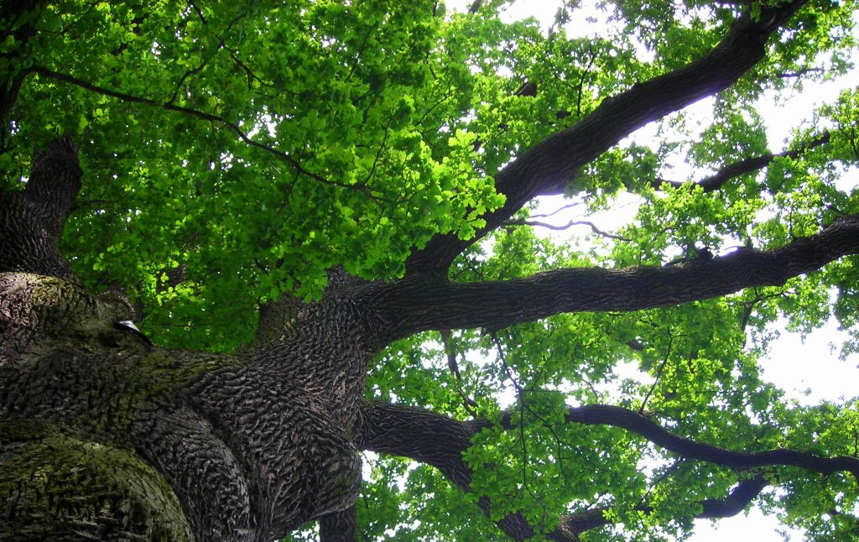

Misja i wizja rozwoju Gminy Osieck

Misja
Formułując misję działalności każdej gminy należy określić ideę i ogólny kierunek jej rozwoju. Istotne jest wskazanie dziedziny wiodącej w gospodarce gminy, stanowiącej jej bazę ekonomiczną i podstawę egzystencji.
Mając na względzie dobro wspólnoty samorządowej Gminy Osieck, sformułowano misję
w sposób następujący:
GMINA OSIECK ZAPEWNIAJĄCA KOMFORT I SPOKÓJ ŻYCIA
Tak sformułowana misja znajduje swoje umotywowanie w kompetencjach i atutach, jakimi dysponuje Gmina.

Rysunek 24. Największe kompetencje i atuty Gminy Osieck

Źródło: opracowanie własne
Jak wskazuje powyższy rysunek największymi atutami gminy jest jej dogodne położenie geograficzne na obrzeżach aglomeracji warszawskiej oraz jej znaczne walory turystyczne, dlatego też wizja jak
i skonstruowane cele działania powinny znaleźć w nich odzwierciedlenie.

Wizja rozwoju
Podstawą do opracowania wizji rozwoju Gminy Osieck była analiza zewnętrznych i wewnętrznych uwarunkowań, wcześniejszych programów realizacyjnych, a także aspiracje rozwojowe mieszkańców Osiecka i okolic. Zdefiniowana wizja stanowi zatem życzeniowy scenariusz rozwoju, który określa kształt Gminy po zrealizowaniu wszystkich założeń strategii. W związku z tym wizja odpowiada na pytanie „Jak będzie wyglądała Gmina Osieck po 2023 roku?”.

Rysunek 25. Wizja rozwoju Gminy

Źródło: opracowanie własne

Cele strategiczne i operacyjne
Misja i wizja jest kierunkowskazem działań dla gminy, które wymagają odpowiedniego ustrukturyzowania w celach rozwojowych. W związku z tym opracowanych zostało 5 celów strategicznych oraz wskazano cele operacyjne, wspomagające ich realizację. Poniższa tabela prezentuje ustrukturyzowane cele rozwojowe.

Tabela 28. Cele rozwojowe Gminy Osieck
Cele strategiczne |  | Cele operacyjne
C1. | Zwiększenie atrakcyjności inwestycyjnej Gminy oraz  rozwój innowacyjnej  i konkurencyjnej gospodarki | C1.1. | Wydzielenie terenów inwestycyjnych
 |  | C1.2. | Uzbrajanie terenów pod inwestycje  i przygotowywanie dokumentacji inwestycyjnej
 |  | C1.3. | Scalenie gruntów poprawiające warunki gospodarowania
 |  | C1.4. | Poprawa komunikacji wewnętrznej
 |  | C1.5. | Poprawa komunikacji zewnętrznej
 |  | C1.6. | Wspieranie przedsiębiorczości MSP oraz osób chcących otworzyć działalność gospodarczą,  z ukierunkowaniem na projekty innowacyjne
 |  | C1.7. | Wykorzystywanie walorów Gminy do rozwoju bazy ekonomicznej, w szczególności turystycznej
 |  | C1.8. | Wspierania efektywnych form uprawy na roli
 |  | C1.9. | Wprowadzenie elementów marketingu terytorialnego – promocja Gminy na zewnątrz
C2. | Poprawa warunków mieszkalnych i bytowych mieszkańców | C2.1. | Budowa, rozbudowa i modernizacja infrastruktury sanitarnej, wodociągowej, gazowej, ciepłowniczej  i elektroenergetycznej
 |  | C2.2. | Poprawa gospodarki wodno-kanalizacyjnej
 |  | C2.3. | Modernizacja i rozbudowa sieci ulic i dróg gminnych
 |  | C2.4. | Poprawa warunków mieszkalnych
 |  | C2.5. | Budowa, remont i modernizacja oraz doposażenie bazy oświatowej i wychowania
 |  | C2.6. | Budowa, rozbudowa i modernizacja bazy rekreacyjno-sportowej
 |  | C2.7. | Budowa i rewitalizacja obiektów kultury
 |  | C2.8. | Poprawa dostępności i jakości usług medycznych  i usług w zakresie pomocy społecznej
 |  | C2.9. | Poprawa bezpieczeństwa w Gminie
 |  | C2.10. | Wpieranie nowoczesnych form budownictwa - budownictwa pasywnego  i energooszczędnego
 |  | C2.11. | Promocja odnawialnych źródeł energii
 |  | C2.12. | Modernizacja budynku Urzędu Gminy
 |  | C2.13. | Kompleksowa rekultywacja Dworca w Augustówce wraz z przyległą infrastrukturą
 |  | C2.14. | Rozbudowa placówki zdrowia na terenie Gminy
C3. | Rozwój zasobów ludzkich poprzez tworzenie społeczeństwa obywatelskiego, aktywizacja społeczności lokalnej  i przeciwdziałanie wkluczeniom | C3.1. | Inspirowanie inicjatyw obywatelskich
 |  | C3.2. | Aktywizacja mieszkańców wokół inicjatyw na rzecz całej społeczności lokalnej
 |  | C3.3. | Działanie na rzecz przeciwdziałania wykluczeniu społecznemu – włączanie osób starszych, zagrożonych bezrobociem i patologiami
 |  | C3.4. | Aktywizacja i integracja młodzieży szkolnej
 |  | C3.5. | Integracja międzypokoleniowa mieszkańców
 |  | C3.6. | Współpraca z organizacjami pozarządowymi
 |  | C3.7. | Krzewienie i podtrzymywanie wartości kulturowych regionu
 |  | C3.8. | Wspieranie rodzin
 |  | C3.9. | Przeciwdziałanie wykluczeniu cyfrowemu
C4. | Rewitalizacja przestrzeni  i lokalnych zabytków | C4.1. | Poprawa estetyki Gminy i uporządkowanie jej zagospodarowania przestrzennego
 |  | C4.2. | Ochrona cennych przyrodniczo i historycznie obszarów Gminy
 |  | C4.3. | Rewitalizacja gminnych zabytków i budynków użyteczności publicznej
 |  | C4.4. | Rozbudowa infrastruktury turystycznej
 |  | C4.5. | Uporządkowanie informacji turystycznej
C5. | Edukacja i wzrost kompetencji warunkujących sukces biznesowy | C5.1. | Edukacja na rzecz rozwoju rolnictwa i turystyki
 |  | C5.2. | Podnoszenie wiedzy i umiejętności mieszkańców Gminy
 |  | C5.3. | Aktywizacja młodzieży gminnej w ramach zajęć pozalekcyjnych przyczyniających do zwiększenia ich wiedzy i umiejętności
 |  | C5.4. | Współpraca z ośrodkami kształtującymi młodzież ponadgimnazjalną i policealną

Zadanie realizujące strategię
Szczegółowe zadania realizujące strategię opracowano na podstawie przeprowadzonej diagnozy uwarunkowań rozwojowych gminy oraz dokonanej Analizy SWOT i uporządkowano je w taki sposób, aby przyczyniały się do realizacji określonych celów strategicznych i operacyjnych.
Dla lepszego przeglądu zadania uporządkowano w programy realizacyjne.
Rysunek 26. Programy realizacyjne wdrażające strategię

Strategia rozwoju, aby była dokumentem przydatnym w realizacji określonej wizji rozwoju, powinna zawierać wyraźnie zaznaczoną część implementacyjną, składającą się z wyodrębnionych projektów.
W związku z tym podczas prac nad strategią opracowano zadania realizacyjne, które są wynikiem konsultacji społecznych oraz ewaluacją poprzedniej strategii, gdyż części wcześniej nakreślonych założeń nie udało się zrealizować, często w wyniku przyczyn zewnętrznych, niezależnych od Gminy.
Do każdego zadania realizacyjnego zostały przyporządkowane cele operacyjne, które zostaną osiągnięcie dzięki realizacji danego zadania. Dodatkowo zadania zostały uporządkowane wg ważności ich realizacji i użyto do tego następujących oznaczeń:
- I – zadanie jest strategiczne z punktu widzenia realizacji strategii i powinno zostać wykonane w pierwszej kolejności,
- II – zadanie jest ważne z punktu widzenia strategii, ale powinno zostać wzięte pod uwagę
w drugiej fazie,
- III – przedsięwzięcie pożądane, ale może zostać zrealizowane w późniejszej fazie oraz
w sytuacji pojawienia się wystarczających środków finansowych na ich realizację,
- C – zadanie które powinno być realizowane przez cały czas trwania realizacji strategii.
W tabeli umieszczono również sektory/instytucje, które będą zaangażowane w realizację danego przedsięwzięcia. Użyto do tego następujących oznaczeń:
- UG – Urząd Gminy w Osiecku,
- UP – Urząd Pracy w Otwocku,
- GOPS – Gminny Ośrodek Pomocy Społecznej,
- LGD – Lokalna Grupa Działania,
- PPP – Partnerstwo Publiczno-Prywatne,
- WOJ. – Urząd Marszałkowski Województwa Mazowieckiego,
- POW. – Starostwo Powiatowe w Otwocku,
- M. st. – Miasto st. Warszawa,
- OP – organizacje pozarządowe, w tym organizacje pożytku publicznego,
- Biznes – inicjatywy prywatne realizowane przez przedsiębiorstwa na terenie Gminy.
Oprócz tego zestawienie wskazuje możliwe źródła finansowania określonych zadań realizacyjnych.
W związku z trudnością wskazania konkretnych programów umożliwiających finansowanie danych przedsięwzięć – ze względu na trwające przygotowania do uruchomienia środków nową nowej perspektywie unijnej na lata 2014-2020 – źródła finansowania zostały wskazane w następujący sposób:
- ŚW – środki własne zgromadzone przez Urząd Gminy w Osiecku oraz jednostki organizacyjne podlegające pod Urząd Gminy,
- ŚP – zgromadzone środki przez prywatnych inwestorów,
- FS – fundusze strukturalne dostępne w nowej perspektywie unijnej na lata 2014-2023 oraz środki innych programów pomocowych np. Norweskiego Mechanizmów Finansowych,
- WFOŚiGW – Wojewódzki Fundusz Ochrony Środowiska i Gospodarki Wodnej.

Tabela 29. Zadania realizujące strategię
Program realizacyjny | Zadanie realizacyjne | Priorytet | Przewidywane źródło finansowania | Miernik | Jednostka odpowiedzialna za realizację | Cele realizowane  w strategii
Program rozwoju  i modernizacji infrastruktury technicznej  i modernizacji dróg | Rozbudowa sieci wodociągowej | C | ŚW, FS, WFOŚiGW | - Km wybudowanej sieci  - Odsetek osób korzystających  z sieci wodociągowej | UG | C2.1.,  C2.2.
 | Rozbudowa sieci kanalizacyjnej | C | ŚW, FS, WFOŚiGW | - Km wybudowanej sieci  - Odsetek osób korzystających ·z sieci kanalizacyjnej | UG | C2.1.,  C2.2.
 | Budowa przydomowych oczyszczalni ścieków | C | ŚW, FS, WFOŚiGW | - Liczba wybudowanych przydomowych oczyszczalni ścieków | UG, Biznes | C2.1.,  C2.2.
 | Remont, utwardzanie i modernizacja dróg gminnych | C | ŚW | - Km utwardzonych dróg  - Km wyremontowanych  i zmodernizowanych dróg | UG | C1.4.,  C2.3.
 | Poprawa bezpieczeństwa na drogach | C | ŚW, FS | - Ilość wypadków | UG | C2.9.
 | Stworzenie nowych połączeń komunikacyjnych z aglomeracją warszawską | I | ŚP, FS | - Liczba przewoźników oferujących połączenie do Warszawy | Biznes, PPP | C1.5.
 | Zwiększenie częstotliwości kursowania pociągów w kierunku Warszawy | I | ŚP, FS | - Liczba kursów pociągów w ciągu dnia w kierunku Warszawy  - Częstotliwość odjazdu pociągów | PLK | C1.5.
 | Wymiana źródeł ciepła w prywatnych mieszkaniach, budynkach komunalnych, socjalnych i użyteczności publiczne | C | ŚW, ŚP, FS, WFOŚiGW | - Liczba wymienionych źródeł ciepła na instalacje c.o. | UG, Biznes | C2.1.,  C2.4.,  C2.11.
Program rozwoju infrastruktury społecznej | Budowa/remont świetlic wiejskich | II | ŚW, FS, WFOŚiGW | - Liczba wyremontowanych świetlic  - Liczba wybudowanych świetlic | UG | C2.5.,  C2.7.
 | Wyposażenie świetlic wiejskich  i ośrodków kulturalnych, np. zakup strojów ludowych | II | ŚW, FS | - Liczba zakupionego wyposażenia | LDG, UG | C2.5.,  C2.7.
 | Remont szkół  -termomodernizacja- ocieplenie elewacji budynku Szkoły Podstawowej w Augustówce;  -wymiana instalacji oświetleniowej na oświetlenie ledowe wraz z zabezpieczeniem w zakresie bhp w budynku Szkoły Podstawowej w Augustówce;  -zapewnienie zaplecza sportowego przy Szkole Podstawowej w Augustówce;  -wyposażenie sal lekcyjnych i pracowni w niezbędne pomoce naukowe i sprzęt elektroniczny i komputerowy w Szkole Podstawowej w Augustówce;  -modernizacja placu zabaw i budowa siłowni przy Szkole Podstawowej w Augustówce;  -termomodernizacja - ocieplenie elewacji budynku Zespołu Szkół w Osiecku;  -rozbudowa świetlicy, biblioteki, sal lekcyjnych w Zespole Szkół w Osiecku;  -zagospodarowanie terenu wokół budynku Zespołu Szkół w Osiecku w infrastrukturę sportową (budowa boiska do siatkówki i koszykówki). | I | ŚW, FS, WFOŚiGW | - Liczba i rodzaj przeprowadzonych remontów | UG | C2.5.
 | Wyposażenie szkół podstawowych  i gimnazjalnych w sprzęt komputerowy  i multimedialny | I | ŚW, FS | - Liczba i rodzaj zakupionego sprzętu | UG | C2.5.,  C3.9.
 | Wyposażenie placówek przedszkolnych i szkolnych w specjalistyczne pomoce edukacyjne | I | ŚW, FS | - Liczba i rodzaj zakupionego sprzętu | UG | C2.5.,  C3.9.
 | Modernizacja boisk szkolnych - stworzenie bieżni, przygotowanie boiska do siatkówki, instalacja oświetlenia itp. | II | ŚW, FS, | - Instalacja oświetlenia  - Remont boisk szkolnych | UG | C2.5.,  C2.6.
 | Powiększenie biblioteki szkolnej | II | ŚW, FS | - M² bibliotek szkolnych  - Liczba książek w księgozbiorach | UG | C2.4.,  C2.5.,  C2.7.
 | Termomodernizacja i modernizacja budynków użyteczności publicznej | II | ŚW, FS, WFOŚiGW | - Liczba zmodernizowanych budynków | UG | C2.5.,  C2.10.
 | Kompleksowa wymiana źródeł ciepła  w budynkach komunalnych i budynkach użyteczności publicznej | III | ŚW, FS, WFOŚiGW | - Liczba wymienionych źródeł ciepła | UG | C2.4.,  C2.11.
 | Budowa ośrodka/ośrodków rekreacyjnych | I | ŚP, ŚW | - Wybudowanie ośrodka rekreacyjnego  - Liczba miejsc przeznaczonych do aktywności rekreacyjnej | Biznes, PPP, UG | C2.6.
 | Rozbudowa placówki zdrowia na terenie Gminy | I | FS, ŚP | - Wykonanie zadania | Biznes | C2.8.  C2.14
 | Modernizacja Urzędu Gminy | I | ŚP, ŚW | - Wykonanie zadania | Biznes, UG | C2.12
 | Kompleksowa rekultywacja Dworca w Augustówce wraz z przyległą infrastrukturą | I | ŚP, ŚW | - Wykonanie zadania | Biznes, UG | C2.13
 | Doposażenie placówek medycznych | I | FS, ŚP, ŚW | - Liczba i rodzaj zakupionego sprzętu medycznego | Biznes, UG | C2.8.
 | Budowa przedszkola na terenie Gminy | I | ŚP, ŚW | - Wykonanie zadania  - Liczba miejsc w przedszkolu | Biznes, UG | C2.5
 | Budowa placu zabaw przy przedszkolu | I | ŚP, ŚW | - Wykonanie zadania | Biznes, UG | C2.5
 | Adaptacja pomieszczeń na gminne świetlice integracyjne dla mieszkańców | I | ŚP, ŚW | - Wykonanie zadania  - Liczba osób korzystających z obiektu | Biznes, UG | C2.5
Program wsparcia rozwoju gospodarczego  i promocji Gminy | Promowanie imprez kulturalnych związanych z kulturą i historią Gminy | C | ŚW, FS | - Liczba przeprowadzonych imprez | UG, LDG | C.1.9.,  C2.4.,  C3.2.,  C3.7.
 | Budowa bazy noclegowej  i gastronomicznej | C | ŚP | - Liczba miejsc noclegowych  - Liczba punktów gastronomicznych | Biznes, PPP | C2.4.,  C1.7.
 | Opracowanie folderu informacji turystycznej (we współpracy z innymi, sąsiednimi gminami) | I | ŚW, FS | - Opracowanie folderu | UG, LDG | C1.9.
 | Promocja i wyznaczania terenów inwestycyjnych | C | ŚW | - Wyznaczenie terenów  i stworzenie oferty inwestycyjnej | UG | C1.1,  C1.2.
 | Współpraca Gminy z ośrodkami naukowymi | C | ŚW, FS | - Liczba inicjatyw przeprowadzonych wspólnie  z ośrodkami naukowymi | UG, Biznes | C1.6.,  C5.4.
 | Promocja Gminy za pośrednictwem stron internetowej oraz portali społecznościowych | C | ŚW | - Liczba wyświetleń strony internetowej  - Liczba osób promujących portale społecznościowe Gminy | UG | C1.9.
 | Wspieranie i rozwój uprawy wieloletnich roślin energetycznych | C | ŚW, ŚP, FS | - Liczba przeprowadzonych kampanii promujących  - Liczba przeprowadzonych szkoleń i konsultacji | Biznes, UG | C1.8.
 | Rozwijanie e-usług w urzędzie gminy | C | ŚW, FS | - Liczba spraw rozwiązanych elektronicznie | UG | C1.4.
 | Działania informacyjne i promocyjne w celu zachęcenia klientów i przedsiębiorców do korzystania z elektronicznej formy komunikacji z Urzędem | C | ŚW, FS | - Liczba spraw w których kontakt z urzędem prowadzony był elektronicznie | UG | C.1.4.
 | Stworzenie e-archiwum | III | ŚW, FS | - Stworzenie e-archiwum | UG | C1.4.
 | Stworzenie warunków do rozwoju przedsiębiorczości MSP jako formy aktywizującej mieszkańców gminy  i przyciągającej innowacyjne przedsiębiorstwa | II | ŚW, FS | - • Stworzenie wirtualnego biura | UG | C1.4,  C1.6.
 | Wspieranie i rozwój produkcji regionalnych produktów | C | ŚW, ŚP, FS | - Liczba przeprowadzonych konsultacji i szkoleń  - Liczba stworzonych produktów regionalnych | Biznes, UG | C1.6.,  C1.7.
 | Wspieranie produkcji żywności ekologicznej | C | ŚW, ŚP, FS | - Liczba przeprowadzonych konsultacji i szkoleń  - Liczba gospodarstw produkujących żywność ekologiczną | Biznes, UG | C1.6.,  C1.7.
 | Sprzyjanie i rozwój nowoczesnych form agroturystyki | C | ŚW, ŚP, FS | - Liczba przeprowadzonych konsultacji i szkoleń  - Liczba powstałych gospodarstw agroturystycznych | Biznes, UG | C1.6.,  C1.7.,  C5.1.,  C5.2.
 | Współpraca z instytucjami otoczenia biznesu (IOB) | C | ŚW, ŚP, FS | - Liczby przeprowadzonych spotkań  - Liczba wspólnych inicjatyw | PPP, Biznes, UG | C1.6.
 | Tworzenie otoczenia sprzyjającego powstawaniu grup producenckich | C | ŚW, ŚP, FS | - Liczba przeprowadzonych konsultacji i szkoleń  - Liczba powstałych grup producenckich | UG, Biznes | C1.6.,  C1.7.,  C3.1.
 | Przeprowadzenie konsultacji społecznych i scalanie gruntów | C | ŚW, ŚP, FS | - Liczba przeprowadzonych konsultacji  - Liczba wydanych aktów prawnych, uchwał | UG, Biznes | C1.3.,  C3.1.,  C5.2.
Program aktywizacji społecznej  i rozwiązywania problemów społecznych | Organizacja zajęć pozalekcyjnych dla młodzieży i dzieci | C | ŚW, FS | - Liczba zorganizowanych zajęć pozalekcyjnych | UG | C3.4.,  C5.3.,  C5.4.
 | Tworzenie programów wsparcia aktywności zawodowej mieszkańców - szkolenia doszkalające, nowoczesne formy turystyki | C | ŚW, FS | - Poziom bezrobocia  - Liczba przeprowadzonych szkoleń | UP, UG | C3.3.,  C5.1.,  C5.2.
 | Tworzenie programów włączania społecznego - przeciwdziałanie wykluczeniu społecznemu osób powyżej 50 roku życia, bezrobotnych  i niezaradnych życiowo | C | ŚW, FS | - Poziom bezrobocia u osób powyżej 50 roku życia | UP, UG, GOPS | C3.3.,  C5.2.
 | Wdrażanie programów wspierających rozwój rodziny | C | ŚW, FS | - Liczba osób objętych programem | UG, GOPS | C3.8.
 | Współpraca gminy z instytucjami pozarządowymi | C | ŚW, FS | - Liczba działających organizacji pozarządowych | UG, OP | C3.6.,  C3.1.
 | Organizacja imprez interdyscyplinarnych włączających we wspólne działanie osoby młodsze  i starsze | C | ŚW, FS | - Liczba zorganizowanych imprez | UG, GOPS | C3.5.
 | Rozwój nowoczesnych form profilaktyki zdrowotnej połączonych ze sportem | C | ŚW, FS | - Liczba osób objętych profilaktyką zdrowotną | POW., UG | C2.8.
 | Tworzenie otoczenia przyjaznego integracji mieszkańców | C | ŚW | - Liczba inicjatyw mieszkańców | UG | C3.1.,  C3.2.
 | Wyrównywanie szans młodzieży poprzez subsydiowane podróże edukacyjne do innych ośrodków  w kraju i zagranicą | C | ŚW, FS | - Liczba subsydiowanych podróży edukacyjnych | UG, Biznes | C5.4.,  C3.4.
Program tworzenia rewitalizacji przestrzeni oraz uporządkowania infrastruktury  i informacji turystycznej | Stworzenie siłowni gminnej na świeżym powietrzu | III | ŚW, FS | - Budowa siłowni | UG | C2.6.
 | Budowa monitoringu | II | ŚW, FS | - Budowa monitoringu  - Liczba miejscowości/ miejsc objętych monitoringiem | UG | C2.9.
 | Budowa nowoczesnego oświetlenia LED | I | ŚW, FS | - Km wybudowanego oświetlenia | UG | C2.3.,  C2.9.
 | Rewitalizacja obiektów użyteczności publicznej | III | ŚW, FS | - Liczba zrewitalizowanych obiektów | UG | C4.3.
 | Wspieranie odbudowy dawnego stylu architektonicznego Gminy | C | ŚW, FS | - Liczba budynków odbudowanych/wybudowanych nawiązujących do tradycyjnych założeń architektonicznych | LDG, UG | C4.1.
 | Wprowadzenie elementów questingu  w przestrzeń architektoniczną oraz jako oznakowanie szlaków | II | ŚW, FS | - Liczba elementów questingu / km tras z elementami questingu | LDG, UG | C4.4.,  C4.5.
 | Budowa i rewitalizacja szlaków turystycznych | III | ŚW, FS | - Km wybudowanych tras  - Km zrewitalizowanych tras | LDG, UG | C4.4.
 | Rewitalizacja terenów nieużytkowanych, koniecznych do zagospodarowania-wykorzystywanych na cele publiczne | III | ŚW, FS | - Liczba zrewitalizowanych, nieużytkowanych terenó | UG | C4.4.
 | Renowacja i budowa pomników pamięci historycznej Gminy oraz tworzenie zintegrowanej  i multimedialnej informacji turystycznej dla turystów | II | ŚW, FS | - Liczba pomników poddanych rewitalizacji/renowacji/budowie  - Stworzenie multimedialnej informacji turystycznej | LDG, UG | C4.2.,  C4.4.,  C4.5.
 | Stworzenie centrum lub punktu informacji turystycznej | II | ŚW, FS | - Budowa centrum lub puntu informacji turystycznej | LDG, UG | C 4.5.

Źródła finansowania zadań realizacyjnych

Zaznaczyć należy, iż realizacja strategii finansowana będzie z różnych źródeł wsparcia. Najważniejsze z nich to:
- Środki własne zgromadzone przez Urząd Gminy,
- Środki budżetu Unii Europejskiej (Europejski Fundusz Rozwoju Regionalnego, Europejski Fundusz Społeczny, Fundusz Spójności),
- Środki pochodzące ze źródeł zagranicznych, a mianowicie Mechanizmu Finansowego Europejskiego Obszaru Gospodarczego, Norweskiego Mechanizmu Finansowego, Europejskiego Instrumentu Sąsiedztwa i Partnerstwa,
- Środki funduszy celowych, w tym Narodowego i Wojewódzkiego Funduszu Ochrony Środowiska i Gospodarki Wodnej, Funduszu Rozwoju Kultury Fizycznej,
- Środki własne przedsiębiorstw i osób fizycznych.
W związku z licznymi projektami realizacyjnymi kluczowe staje się bieżące monitorowanie możliwości zewnętrznego finansowania projektów. W poniższej tabeli wymieniono najważniejsze z nich.
Tabela 30. Możliwe źródła finansowania strategii
Program / instytucja finansująca | Priorytety / Zapewnienia
Program Europa Środkowa 2014-2020, w tym Interreg Vc. | Współpraca w zakresie:  - Innowacje  - Czysta energia  - Transport  - Dziedzictwo naturalne i kulturowe
Narodowy Fundusz Ochrony Środowiska i Gospodarki Wodnej | - Ochrona i zrównoważone gospodarowanie zasobami wodnymi  - Gospodarka wodno-ściekowa w aglomeracjach  - Budowa, przebudowa i odbudowa obiektów hydrotechnicznych  - Racjonalne gospodarowanie odpadami i ochrona powierzchni ziemi  - Racjonalna gospodarka odpadami  - Ochrona powierzchni ziemi  - Geologia i geozagrożenia  - Zmniejszenie uciążliwości wynikających z wydobycia kopalin  - Ochrona atmosfery  - Poprawa jakości powietrza  - Poprawa efektywności energetycznej  - Wspieranie rozproszonych, odnawialnych źródeł energii  - System zielonych inwestycji (GIS – Green Investment Scheme)  - Ochrona różnorodności biologicznej i funkcji ekosystemów  - Ochrona obszarów i gatunków cennych przyrodniczo  - Międzydziedzinowe  - Wsparcie Ministra Środowiska w zakresie realizacji polityki ekologicznej państwa  - Zadania wskazane przez ustawodawcę  - Wspieranie działalności monitoringu środowiska  - Przeciwdziałanie zagrożeniom środowiska  z likwidacją ich skutków  - Edukacja ekologiczna  - Współfinansowanie LIFE+  - SYSTEM – Wsparcie działań ochrony środowiska  i gospodarki wodnej realizowanych przez WFOŚiGW  - Wsparcie przedsiębiorców w zakresie niskoemisyjnej  i zasobooszczędnej gospodarki  - Gekon – Generator Koncepcji Ekologicznych
Program Rozwoju Obszarów Wiejskich | - Transfer wiedzy i działalność informacyjna  - Usługi doradcze, usługi z zakresu zarządzania gospodarstwem rolnym i usługi z zakresu zastępstw  - Systemy jakości produktów rolnych i środków spożywczych  - Inwestycje w środki trwałe  - Przywracanie potencjału produkcji rolnej zniszczonego  w wyniku klęsk żywiołowych i katastrof oraz wprowadzanie odpowiednich środków zapobiegawczych  - Rozwój gospodarstw i działalności gospodarczej  - Podstawowe usługi i odnowa miejscowości na obszarach wiejskich  - Inwestycje w rozwój obszarów leśnych i poprawę żywotności lasów  - Tworzenie grup i organizacji producentów  - Działanie rolno-środowiskowo-klimatyczne  - Rolnictwo Ekologiczne  - Płatności dla obszarów z ograniczeniami naturalnymi lub innymi szczególnymi ograniczeniami  - Współpraca  - Leader  W perspektywie 2014-2020 należy zwrócić uwagę na szczególną rolę Rozwoju Lokalnego Kierowanego przez Społeczność (RLKS). Następuje rozszerzenie podejścia LEADER. Społeczność lokalna, Lokalna Grupa Działania (LGD) uzyskuje możliwość kreacji i realizacji Lokalnej Strategii Rozwoju (LSR) z kilku funduszy (nie tylko PROW).
Ministerstwo Gospodarki, PARP | - Pożyczka na innowacyjność  - „Duży bon”
Ministerstwo Sportu  i Turystyki | Pogram w fazie konsultacji:  - Program inwestycji o szczególnym znaczeniu dla sportu (rozwój specjalistycznych obiektów sportowych)  - Wojewódzkie wieloletnie programy rozwoju bazy sportowej w szczególności:  - kryte pływalnie  - szkolna infrastruktura sportowa  - korty tenisowe  - obiekty i urządzenia lekkoatletyczne  - Program modernizacji infrastruktury sportowej (modernizacja i remont istniejących obiektów)  - Program budowy hal tenisowych  - Program budowy orlików lekkoatletycznych  - Program budowy pełnowymiarowych boisk piłkarskich
Ministerstwo Rolnictwa | Brak jasno określonych priorytetów
Program Operacyjny Infrastruktura i Środowisko | - Promocja odnawialnych źródeł energii i efektywności energetycznej  - Ochrona środowiska, w tym adaptacja do zmian klimatu  - Rozwój infrastruktury transportowej przyjaznej dla środowiska i ważnej w skali europejskiej  - Zwiększenie dostępności do transportowej sieci europejskiej  - Rozwój infrastruktury bezpieczeństwa energetycznego  - Ochrona i rozwój dziedzictwa kulturowego  - Wzmocnienie strategicznej infrastruktury ochrony zdrowia  - Pomoc techniczna
Program Operacyjny Inteligentny Rozwój | - Wsparcie prowadzenia prac B+R  - Wsparcie innowacji w przedsiębiorstwach  - Wsparcie otoczenia biznesu  - Zwiększenie potencjału naukowo-badawczego
Program Operacyjny Polska Cyfrowa | - Powszechny dostęp do szybkiego Internetu  - E-Administracja i otwarty rząd  - Cyfrowa aktywizacja społeczeństwa
Program Operacyjny Wiedza Edukacja Rozwój | - Osoby młode na rynku pracy  - Efektywne polityki publiczne dla rynku pracy, gospodarki  i edukacji  - Szkolnictwo wyższe dla gospodarki i rozwoju  - Innowacje społeczne i współpraca ponadnarodowa
Program Operacyjny Pomoc Techniczna | - Utrzymanie i rozwój potencjału instytucji realizujących politykę spójności w Polsce w latach 2014-2020  - Przygotowanie beneficjentów do wdrażania projektów  - Wsparcie wymiaru miejskiego w polityce spójności  - System informacji i promocji dla funduszy europejskich
Mazowiecki Urząd Wojewódzki  w Warszawie | Brak jasno określonych priorytetów
Urząd Marszałkowski Województwa Mazowieckiego | Brak jasno określonych priorytetów
Regionalny Program Operacyjny Województwa Mazowieckiego | - Innowacyjność i przedsiębiorczość  - Wzrost e-potencjału Mazowsza  - Przejście na gospodarkę niskoemisyjną  - Gospodarka przyjazna środowisku i społeczeństwu  - Rozwój regionalnego systemu transportowego  - Rozwój rynku pracy  - Wspieranie włączenia społecznego i walka z ubóstwem  - Edukacja dla rozwoju regionu  - Pomoc społeczna
Erasmus+ | Dostępne są wymiany kadry dydaktycznej oraz młodzieży w obszarze edukacji. Należy zwrócić uwagę zwłaszcza na programy dedykowane młodzieży. W międzynarodowej wymianie może uczestniczyć młodzież w wieku 13-30 lat, z co najmniej dwóch państw, z których przynajmniej jedno jest krajem biorącym udział w programie. Minimalna liczba uczestników projektu wynosi 16 osób, maksymalna – 60. W 2014 roku nabór wniosków został zakończony. Należy monitorować program  w latach następnych.
Programy Polsko-Amerykańskiej Fundacji Wolności | - RÓWNAĆ SZANSE  System wsparcia dla lokalnych inicjatyw edukacyjnych, których celem jest wyrównywanie szans młodzieży z terenów wiejskich i małych miast. Na program składają się cykliczne konkursy grantowe, a także szkolenia i regionalne fora wymiany doświadczeń dla organizacji pozarządowych oraz innych podmiotów realizujących projekty na rzecz edukacji i wychowania młodzieży.  Realizator programu: Polska Fundacja Dzieci i Młodzieży.  - STYPENDIA POMOSTOWE  Wspólne przedsięwzięcie różnych instytucji, organizacji i firm, skierowane do absolwentów szkół średnich ze środowisk wiejskich  i małych miast (głównie z terenów b. PGR), umożliwiające uzyskanie stypendiów na pierwszy rok studiów. Otwiera też perspektywy udzielenia stypendystom dalszej pomocy w ramach konkursu „Prymus”, programu stypendiów korporacyjnych, projektu „Studiuj za Granicą” oraz poprzez stypendia doktoranckie.  Realizator programu: Fundacja Edukacyjna Przedsiębiorczości.  - UNIWERSYTETY TRZECIEGO WIEKU (UTW)  Przedsięwzięcie ma na celu aktywizację społeczną seniorów. Realizowane jest na dwóch płaszczyznach: konkursu grantowego „Seniorzy w akcji”, w ramach, którego osoby starsze tworzą i prowadzą projekty na rzecz lokalnego środowiska oraz integracji międzypokoleniowej, a także poprzez wsparcie Uniwersytetów Trzeciego Wieku w formie szkoleń i konferencji służących wymianie doświadczeń.  Realizator programu: Towarzystwo Inicjatyw Twórczych.
Źródło: opracowanie własne

Zgodnie z Ustawą z dnia 20.02.2009 r. o Funduszu Sołeckim jednostki samorządu terytorialnego mają możliwość wyodrębnienia środków z przeznaczeniem na fundusz sołecki, który w swej istocie nie jest funduszem celowym w rozumieniu ustawy o finansach publicznych, lecz funduszem funkcjonującym w ramach budżetu Gminy na wskazane przedsięwzięcia. Środki funduszu sołeckiego de facto przeznaczane są na przedsięwzięcia stanowiące zadania Gminy, zmierzające do poprawy życia mieszkańców sołectw, ale także są zgodne z nakreśloną Strategia Gminy.

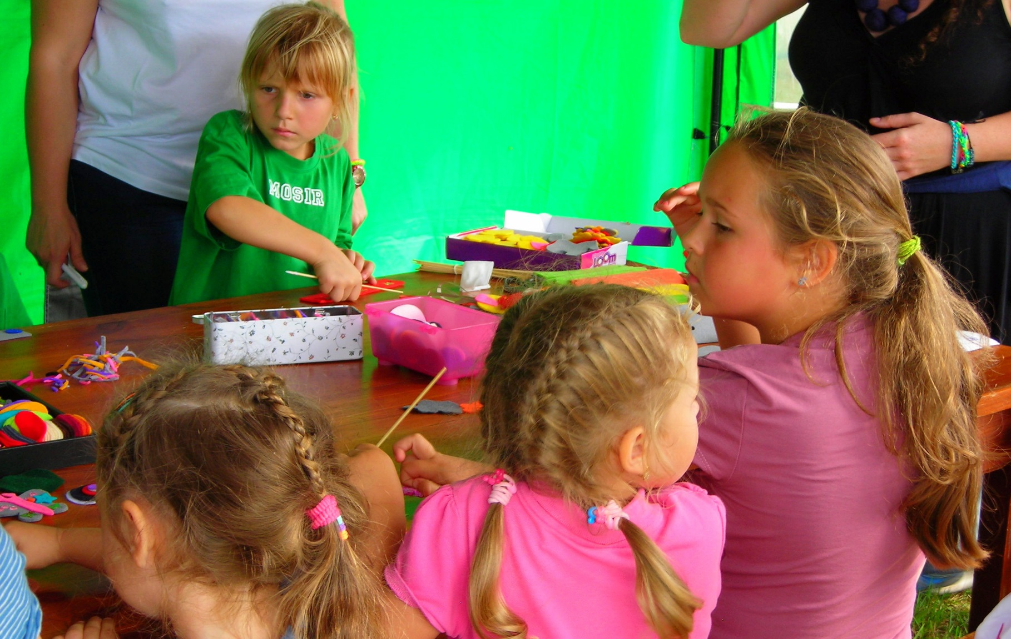

System wdrażania i aktualizacji oraz sposoby monitorowania, oceny i komunikacji społecznej

System wdrażania i aktualizacji strategii
Prawidłowy przebieg procesu zarządzania strategicznego wymaga nie tylko sformułowania odpowiedniej koncepcji działania w formie dokumentu, ale także opracowania systemu wdrażania
i kontroli realizacji strategii. System taki powinien traktować strategię nie tyle jako listę zadań do wykonania, ale raczej jako bazę dla podejmowania kolejnych decyzji kształtujących przyszłość Gminy
z uwzględnianiem zmian w warunkach wdrażania. Dlatego też po przyjęciu strategii konieczne staje się zapewnienie warunków pozwalających na:
- pokonanie barier pomiędzy fazą koncepcyjną a wdrożeniową, zainicjowanie przedsięwzięć przygotowujących do konsekwentnego realizowania projektów zawartych w strategii, harmonijne przekładanie kolejnych zapisów strategii na konkretne działania,
- zachowanie elastyczności strategii rozumianej jako możliwość dostosowywania podejmowanych działań wdrożeniowych do zmieniającej się sytuacji w Gminie oraz otoczeniu.
Założenia, które zostały poczynione przy podejmowaniu prac nad strategią, głównie te dotyczące udziału wielu podmiotów w formułowaniu i realizacji strategii, powinny być dzięki odpowiedniemu systemowi wdrażania zachowywane i rozwijane.
Wdrażanie strategii wymaga koordynowania aktywności władz lokalnych z aktywnością społeczności lokalnej. Pierwszym etapem tej koordynacji stały się przeprowadzone na etapie formułowania strategii konsultacje społeczne. Ich kontynuacją będą działania promujące strategię i partnerski sposób jej wdrażania.
Strategia pełni ważną funkcję informacyjną, ponieważ określone w niej cele i kierunki rozwoju komunikują mieszkańcom preferowane (wspierane przez władze lokalne) aktywności społeczne
i gospodarcze. Powodzenie strategii może być mierzone w różny sposób. W kontekście zawiązywania partnerstwa lokalnego sukces wdrażania strategii można wyrazić poprzez:
- ograniczanie postaw roszczeniowych reprezentowanych przez mieszkańców Gminy oraz zaakceptowanie faktu, że władze samorządowe są tylko jednym z wielu podmiotów wpływających na charakter i tempo rozwoju lokalnego,
- liczbę i wartość inicjatyw partnerskich realizowanych na bazie strategii.
Partnerski sposób wdrażania strategii oraz włączanie kolejnych podmiotów do tego procesu wymaga stałego badania sytuacji i oczekiwań podmiotów lokalnych. Częścią systemu wdrażania musi być obserwacja nakierowana na rozpoznawanie:
- realnej atrakcyjności strategii dla mieszkańców Gminy wyrażającej się w zainteresowaniu podmiotów lokalnych podejmowaniem działań na rzecz realizacji kierunków strategicznych,
- przyczyn, dla których pewne kierunki zapisane w strategii mogą nie cieszyć się zainteresowaniem podmiotów lokalnych,
- barier utrudniających podejmowanie przez mieszkańców działań na rzecz realizacji kierunków strategicznych.
Strategia rozwoju jest dokumentem otwartym, do którego można włączać sukcesywnie nowe projekty bądź modyfikować istniejące, dlatego też wyniki powyższych analiz powinny stanowić podstawę do jej modyfikowania w sposób odpowiadający oczekiwaniom i aspiracjom podmiotów lokalnych,
a równocześnie nienaruszający spójności strategii.
Wzmacnianie roli społeczności lokalnej w kształtowaniu rozwoju Gminy jest zgodne z zasadami samorządności, a w szczególności z zasadą subsydiarności. Nie znaczy to, że w takim układzie pozycja władz lokalnych powinna być marginalizowana. W przewidywanym horyzoncie wdrażania strategii rolą władz lokalnych będzie:
- zajmowanie pozycji lidera w wypracowywaniu i wdrażaniu projektów o wysokiej innowacyjności, podwyższonym ryzyku, w tym projektów trudnych do wdrożenia z przyczyn rynkowych, a przez to mniej interesujących dla podmiotów prywatnych,
- identyfikowanie części strategii nierealizowanych przez aktywność społeczności lokalnej
i zajmowania w tych przypadkach przez władzę lokalną pozycji inspiratora, inicjatora bądź samodzielnego realizatora pewnych działań,
- stałe doskonalenie systemu wspierającego podmioty lokalne w ich działaniach na rzecz rozwoju Gminy,
- podejmowanie działań nakierowanych na wzmacnianie pozycji Osiecka w otoczeniu.
Syntetyczna lista zasad wdrażania strategii została zawarta w tabeli.
Tabela 31. Zasady wdrażania „Strategii Rozwoju Gminy Osieck”
L.p. | Zasada wdrażania strategii | Charakterystyka zasady wdrażania strategii
1. | Strategia pozostanie dokumentem otwartym, do którego można włączać sukcesywnie nowe projekty bądź modyfikować istniejące. | Do strategii będą wprowadzane te projekty, dla których:  - sporządzono dokładny opis przedsięwzięcia oraz uzasadnienie znaczenia projektu dla rozwoju Gminy,  - określono orientacyjne koszty realizacji projektu oraz wskazano potencjalne źródła finansowania,  - zaproponowano lidera projektu, który jest gotów wziąć na siebie podstawowe obowiązki organizacyjne, a także pozyskać partnerów do realizacji projektu.
2. | Główny nurt wdrażania strategii będzie obejmował realizację projektów. | Lista projektów wdrożeniowych będzie  w pierwszym rzędzie obejmowała projekty wypracowane na etapie formułowania strategii,  a w dalszej kolejności projekty zgłaszane w toku wdrażania strategii. Będą to różnego rodzaju koncepcje, działania organizujące:  - aktywność mieszkańców i podmiotów gospodarczych,  - aktywność władz lokalnych,  - aktywność zewnętrznych podmiotów wchodzących w partnerstwa  z podmiotami lokalnymi.
3. | Prowadzony będzie stały monitoring dostępnych zasobów niezbędnych dla sprawnego wdrażania strategii. | Działania te będą odnosiły się zarówno do wewnętrznych, jak i zewnętrznych środków, które będą mogły być wykorzystane na rzecz realizacji kolejnych projektów.
4. | Strategia będzie skoordynowana  ze strategiami rozwoju przyjętymi na szczeblu regionu i kraju. | Zapisy strategii nie będą pozostawiały  w sprzeczności z innymi przyjmowanymi celami,  a nowo pozostające dokumenty lokalne nie będą stały w sprzeczności ze strategią.
5. | Uruchomiony zostanie "bank pomysłów" pozwalający podmiotom lokalnym na stałe wpływanie na kierunki i sposoby wdrażania strategii. | Bank projektów działać będzie poprzez:  - inspirowanie mieszkańców i innych podmiotów do zgłaszania projektów zgodnych ze strategią,  - przygotowywanie bazy, z której będą wybierane projekty o największych możliwościach realizacyjnych  (zwłaszcza w kontekście skorzystania  z zewnętrznych źródeł wsparcia).
6. | Odbywać się będzie selekcja projektów przyjętych do realizacji w ramach strategii. | Selekcja projektów zostanie oparta na następujących kryteriach:  - oczekiwany wymiar pozytywnych efektów dla społeczności lokalnej oraz wpływ na strategiczny rozwój lokalny,  - stwarzanie dobrych warunków wyjściowych dla realizacji kolejnych projektów i komplementarność wobec innych projektów,  - poprawa regionalnego wizerunku Gminy, stwarzanie pozytywnych wyróżników Osiecka w otoczeniu,  - społeczna akceptacja projektu,  wyrażana przede wszystkim poprzez zaangażowanie mieszkańców  w realizację projektu,  - poziom kosztów, jakie musi ponieść Gmina na realizację projektów,  - finansowy efekt mnożnikowy wyrażony możliwościami pomnażania środków zainwestowanych przez Gminę  w realizację projektu (zdolność do koncentrowania wokół projektów podmiotów inwestujących własne środki finansowe lub pozyskiwania wsparcia  z dostępnych funduszy),  - czas uzyskania efektów z tytułu realizacji projektu.
Źródło: opracowanie własne

Zasady i tryb monitoringu strategii
Monitoring strategii to niezbędna kontrola procesu wdrażania strategii pozwalająca uniknąć błędów
i niedopatrzeń w realizacji projektów. Jest on prowadzony przez jednostkę wskazaną przez Wójta Gminy Osieck.
W procesie monitoringu nadzorowi podlega zgodność realizacji strategii z ramowym harmonogramem realizacji celów strategicznych. Nadzorowany jest przebieg wdrożenia poszczególnych projektów:
- terminowy dobór właściwego źródła finansowania,
- skompletowanie załącznikowej dokumentacji projektu,
- terminowość i kompletność złożenia dokumentacji projektowej do Instytucji Zarządczej lub Pośredniczącej,
- terminowość dostarczanych produktów cząstkowych projektu,
- poprawność rozliczeń finansowych,
- jakość dostarczanych produktów cząstkowych projektu,
- zgodność dostarczanych produktów ze specyfikacją projektową.

Zasady i tryb ewaluacji strategii
Ocena strategii to proces permanentny i niezbędny jako warunek prawidłowej jej realizacji. Wyróżniamy ewaluację ex-ante (przed zaakceptowaniem strategii), mid-term (w środku lub w trakcie trwania realizacji strategii) oraz ex-post (po zrealizowaniu projektów cząstkowych strategii).
Ewaluacja ex-ante opisuje zakładane cele, przewidywane rezultaty, spójność z celami rozwojowymi danego obszaru, komplementarność z innymi projektami. Ewaluacja ex-ante została wykonana
w przebiegu realizacji zadania sformułowania strategii Gminy.
W przebiegu ewaluacji mid-term analizuje się proces wdrożenia i ocenia dotychczasowe efekty. Pozwala to odpowiedzieć na pojawiające się pytania, rozwiązać ujawnione problemy. Można tu ocenić przede wszystkim skuteczność i efektywność projektu na danym etapie. Ewaluacja mid-term będzie wykonywana w trakcie realizacji projektów. Za jej wykonywanie odpowiada zespół powołany przez Wójta Gminy.
W ewaluacji ex-post ocenione będą efekty i sformułowane wnioski na przyszłość (odnośnie następnych projektów). Należy zwrócić szczególną uwagę na użyteczność i trwałość przedsięwzięć. Za jej wykonanie odpowiada Zespół powołany przez Wójta Gminy Osieck.
Posługując się wskaźnikami i miernikami rezultatu, należy określić stopień realizacji celu szczegółowego i celu strategicznego.
Przy ocenie efektów realizacji ustaleń strategii należy uwzględnić następujące kryteria:
- skuteczności – w jakim stopniu cele zapisane w strategii zostały osiągnięte,
- efektywności – jaku był stosunek poniesionych nakładów do uzyskanych efektów (porównanie zasobów zaangażowanych przy realizacji danego projektu z rzeczywistymi osiągnięciami, rezultatami).

Komunikacja społeczna
Ważnym elementem strategii jest komunikacja społeczna. Ma ona na celu włączenie społeczności lokalnej we współtworzenie i aktualizację dokumentu strategii, a także przekazanie jej informacji
o celach rozwojowych i zadaniach, które Gmina zamierza zrealizować w okresie najbliższych kilku lat.
Aby komunikacja społeczna była skuteczna i efektywna, należy:
- opublikować „Strategię Rozwoju Lokalnego Gminy Osieck na lata 2015-2023” na stronie internetowej i w Biuletynie Informacji Publicznej,[
- rozdystrybuować wśród mieszkańców Gminy broszury informacyjne definiujące główne założenia strategii, jej cele strategiczne i obszary rekomendowanych działań,
- organizować cykliczne konsultacje społeczne.
Urząd Gminy powinien organizować cykliczne (np. co 2-3 lata) otwarte spotkania dla mieszkańców służące wymianie poglądów na temat dostosowania strategii do zmieniającego się otoczenia społeczno-gospodarczego. W ramach możliwości powinna zostać również udostępniona mieszkańcom strona internetowa i wyodrębniony adres mailowy służący do zgłaszania i konsultowania pomysłów, dzięki czemu istnieć będzie możliwość gromadzenia pomysłów w bazie danych („bank projektów”).

Zgodność strategii z dokumentami wyższego rzędu

Z puntu widzenia realizacji „Strategii Rozwoju Lokalnego Gminy Osieck na lata 2015-2023” szczególnie istotne jest zbadanie jej zgodności z takimi dokumentami jak:
- Strategia Rozwoju Województwa Mazowieckiego do roku 2030 – Innowacyjne Mazowsze
- Strategia Rozwoju Powiatu Otwockiego na lata 2014-2020
- Lokalna Strategia Rozwoju Obszaru Działania Lokalnej Grupy Działania „Natura i Kultura”

W poniższych tabelach zaprezentowano zbieżność celów z dokumentów wyższego rzędu z celami operacyjnymi wskazanymi w „Strategii Rozwoju Lokalnego Gminy Osieck na lata 2015-2023”.

Tabela 32. Zbieżność celów ze Strategią Rozwoju Powiatu Otwockiego na lata 2014-2020
Cele strategiczne Strategii Rozwoju Powiatu Otwockiego  na lata 2014-2020 | Cele operacyjne  „Strategii Rozwoju Lokalnego Gminy Osieck  na lata 2015-2023"
Budowanie tożsamości  i świadomości lokalnej | C1.8. Wspieranie efektywnych form uprawy na roli  C2.10. Wpieranie nowoczesnych form budownictwa - budownictwa pasywnego i energooszczędnego  C2.11. Promocja odnawialnych źródeł energii  C3.7. Krzewienie i podtrzymywanie wartości kulturowych regionu  C3.2. Aktywizacja mieszkańców wokół inicjatyw na rzecz całej społeczności lokalnej  C3.8. Wspieranie rodzin  C5.1. Edukacja na rzecz rozwoju rolnictwa i turystyki  C5.2. Podnoszenie wiedzy i umiejętności mieszkańców Gminy
Wspieranie integracji społecznej | C2.1. Budowa, rozbudowa i modernizacja infrastruktury sanitarnej, wodociągowej, gazowej, ciepłowniczej i elektroenergetycznej  C2.2. Poprawa gospodarki wodno-kanalizacyjnej  C2.3. Modernizacja i rozbudowa sieci ulic i dróg gminnych  C2.4. Poprawa warunków mieszkalnych  C2.5. Budowa, remont, modernizacja oraz doposażenie bazy oświatowej i wychowania  C2.6. Budowa, rozbudowa i modernizacja bazy rekreacyjno-sportowej  C2.7. Budowa i rewitalizacja obiektów kultury  C2.8. Poprawa dostępności i jakości usług medycznych i pomocy społecznej  C2.9. Poprawa bezpieczeństwa w Gminie  C2.12. Modernizacja budynku Urzędu Gminy  C3.1. Inspirowanie inicjatyw obywatelskich  C3.2. Aktywizacja mieszkańców wokół inicjatyw na rzecz całej społeczności lokalnej  C3.3. Działanie na rzecz przeciwdziałania wykluczeniu społecznemu – osób starszych, zagrożonych bezrobociem i patologiami  C3.5. Integracja międzypokoleniowa mieszkańców  C3.6. Współpraca z organizacjami pozarządowymi  C3.7. Krzewienie i podtrzymywanie wartości kulturowych regionu  C5.1. Edukacja na rzecz rozwoju rolnictwa i turystyki  C5.2. Podnoszenie wiedzy i umiejętności mieszkańców Gminy  C5.3. Aktywizacja młodzieży gminnej w ramach zajęć pozalekcyjnych przyczyniających do zwiększenia ich wiedzy i umiejętności  C5.4. Współpraca z ośrodkami kształtującymi młodzież ponadgimnazjalną i policealną
Zdelimitowanie obszaru powiatu | C1.1. Wydzielenie terenów inwestycyjnych  C1.2. Uzbrajanie terenów pod inwestycję i przygotowywanie dokumentacji inwestycyjnej  C1.3. Scalenie gruntów poprawiające warunki gospodarowania  C1.6. Wspieranie przedsiębiorczości MSP oraz osób chcących otworzyć działalność gospodarczą, z ukierunkowaniem na projekty innowacyjne  C1.7. Wykorzystywanie walorów Gminy do rozwoju bazy ekonomicznej, w szczególności turystycznej
Zwiększenie dostępności komunikacyjnej powiatu | C1.4. Poprawa komunikacji wewnętrznej  C1.5. Poprawa komunikacji zewnętrznej  C2.3. Modernizacja i rozbudowa sieci ulic i dróg gminnych
Źródło: opracowanie własne

Tabela 33. Zbieżność celów ze Strategią Rozwoju Województwa Mazowieckiego do roku 2030 – Innowacyjne Mazowsze
Cele strategiczne Strategii Rozwoju Województwa Mazowieckiego do roku 2030 – Innowacyjne Mazowsze | Cele operacyjne  „Strategii Rozwoju Lokalnego Gminy Osieck  na lata 2015-2023”
Rozwój produkcji ukierunkowanej na eksport w przemyśle zaawansowanych  i średniozaawansowanych technologii oraz w przemyśle  i przetwórstwie rolno-spożywczym | C1.1. Wydzielenie terenów inwestycyjnych  C1.6. Wspieranie przedsiębiorczości MSP oraz osób chcących otworzyć działalność gospodarczą, z ukierunkowanie na projekty innowacyjne  C1.8. Wspierania efektywnych form uprawy na roli  C5.1. Edukacja na rzecz rozwoju rolnictwa i turystyki
Wzrost konkurencyjności regionu poprzez rozwój działalności gospodarczej oraz transfer  i wykorzystanie nowych technologii | C1.1. Wydzielenie terenów inwestycyjnych  C1.6. Wspieranie przedsiębiorczości MSP oraz osób chcących otworzyć działalność gospodarczą, z ukierunkowanie na projekty innowacyjne  C1.7. Wykorzystywanie walorów Gminy do rozwoju bazy ekonomicznej, w szczególności turystycznej  C5.1. Edukacja na rzecz rozwoju rolnictwa i turystyki  C5.2. Podnoszenie wiedzy i umiejętności mieszkańców Gminy
Poprawę dostępności i spójności terytorialnej regionu oraz kształtowanie ładu przestrzennego | C1.4. Poprawa komunikacji wewnętrznej  C1.5. Poprawa komunikacji zewnętrznej  C1.7. Wykorzystywanie walorów Gminy do rozwoju bazy ekonomicznej, w szczególności turystycznej  C4.1. Poprawa estetyki Gminy i uporządkowanie jej zagospodarowania przestrzennego  C4.2. Ochrona cennych przyrodniczo i historycznie obszarów Gminy  C4.3. Rewitalizacja gminnych zabytków i budynków użyteczności publicznej
Poprawę jakości życia oraz wykorzystanie kapitału ludzkiego  i społecznego do tworzenia nowoczesnej gospodarki | C3.1. Inspirowanie inicjatyw obywatelskich  C3.2. Aktywizacja mieszkańców wokół inicjatyw na rzecz całej społeczności lokalnej  C3.3. Działanie na rzecz przeciwdziałania wykluczeniu społecznemu – włączanie osób starszych, zagrożonych bezrobociem i patologiami  C5.1. Edukacja na rzecz rozwoju rolnictwa i turystyki  C5.2. Podnoszenie wiedzy i umiejętności mieszkańców Gminy
Zapewnienie gospodarce zdywersyfikowanego zaopatrzenia w energię przy zrównoważonym gospodarowaniu zasobami | C2.1. Budowa, rozbudowa i modernizacja infrastruktury sanitarnej, wodociągowej, gazowej, ciepłowniczej i elektroenergetycznej  C2.2. Poprawa gospodarki wodno-kanalizacyjnej  C2.10. Wpierania nowoczesnych form budownictwa - budownictwa pasywnego i energooszczędnego  C2.11. Promocja odnawialnych źródeł energii
Wykorzystanie potencjału kultury  i dziedzictwa kulturowego oraz walorów środowiska przyrodniczego dla rozwoju gospodarczego regionu i poprawy jakości życia | C2.5. Budowa, remont, modernizacja oraz doposażenie bazy oświatowej i wychowania  C2.6. Budowa, rozbudowa i modernizacja bazy rekreacyjno-sportowej  C2.7. Budowa i rewitalizacja obiektów kultury  C3.2. Aktywizacja mieszkańców wokół inicjatyw na rzecz całej społeczności lokalnej  C3.8. Krzewienie i podtrzymywanie wartości kulturowych regionu  C4.1. Poprawa estetyki Gminy i uporządkowanie jej zagospodarowania przestrzennego  C4.2. Ochrona cennych przyrodniczo i historycznie obszarów Gminy  C4.3. Rewitalizacja gminnych zabytków i budynków użyteczności publicznej
Źródło: opracowanie własne

Tabela 34. Zbieżność celów ze Strategią Rozwoju Obszaru Działania Lokalnej Grupy Działania „Natura
i Kultura”
Cele ogólne Lokalnej Strategii Rozwoju Obszaru Działania Lokalnej Grupy Działania „Natura i Kultura” | Cele operacyjne  „Strategii Rozwoju Lokalnego Gminy Osieck  na lata 2015-2023”
Poprawa jakości życia,  w tym warunków zatrudnienia | C1.1. Wydzielenie terenów inwestycyjnych  C1.2. Uzbrajanie terenów pod inwestycję i przygotowywanie dokumentacji inwestycyjnej  C1.6. Wspieranie przedsiębiorczości MSP oraz osób chcących otworzyć działalność gospodarczą, z ukierunkowanie na projekty innowacyjne  C1.7. Wykorzystywanie walorów Gminy do rozwoju bazy ekonomicznej, w szczególności turystycznej  C2.5. Budowa, remont, modernizacja oraz doposażenie bazy oświatowej i wychowania  C2.6. Budowa, rozbudowa i modernizacja bazy rekreacyjno-sportowej  C2.7. Budowa i rewitalizacja obiektów kultury  C2.12. Modernizacja budynku Urzędu Gminy  C3.1. Inspirowanie inicjatyw obywatelskich  C3.2. Aktywizacja mieszkańców wokół inicjatyw na rzecz całej społeczności lokalnej  C3.3. Działanie na rzecz przeciwdziałania wykluczeniu społecznemu – włączanie osób starszych, zagrożonych bezrobociem i patologiami  C3.5. Integracja międzypokoleniowa mieszkańców  C3.6. Współpraca z organizacjami pozarządowymi  C3.8. Krzewienie i podtrzymywanie wartości kulturowych regionu
Zachowanie dziedzictwa kulturowego i przyrodniczego wsi mazowieckiej jako bazy zrównoważonego rozwoju | C2.7. Budowa i rewitalizacja obiektów kultury  C3.1. Inspirowanie inicjatyw obywatelskich  C3.2. Aktywizacja mieszkańców wokół inicjatyw na rzecz całej społeczności lokalnej  C3.8. Krzewienie i podtrzymywanie wartości kulturowych regionu  C4.1. Poprawa estetyki Gminy i uporządkowanie jej zagospodarowania przestrzennego  C4.2. Ochrona cennych przyrodniczo i historycznie obszarów Gminy  C4.3. Rewitalizacja gminnych zabytków i budynków użyteczności publicznej  C4.4. Rozbudowa infrastruktury turystycznej  C4.5. Uporządkowanie informacji turystycznej
Źródło: opracowanie własne

